Федеральное государственное бюджетное образовательное учреждение высшего образования «Иркутский государственный университет»

**Педагогический анализ**

**результатов Федерального интернет-экзамена  
в сфере профессионального образования**

**Часть 1**

**октябрь 2022 – февраль 2023**Оглавление

*Для обновления содержания нажмите на слове* ***здесь*** *правой кнопкой мыши и выберите пункт меню "Обновить поле"*

# Введение

Проект «Федеральный интернет-экзамен в сфере профессионального образования» (ФЭПО) является одной из широко востребованных вузами и ссузами объективных процедур оценки качества подготовки студентов и учащихся. В условиях модернизации образования и внедрения в образовательный процесс федеральных государственных образовательных стандартов (ФГОС) в ФЭПО реализована технология независимой оценки результатов обучения студентов на основе компетентностного подхода.

В рамках компетентностного подхода ФЭПО предложены уровневая модель педагогических измерительных материалов (ПИМ) и модель оценки результатов обучения студентов для проведения поэтапного анализа достижений обучающихся.

Представленный в данной книге ***педагогический анализ по результатам ФЭПО в рамках компетентностного подхода*** отражает информацию о результатах тестирования студентов, обучающихся по направлениям подготовки и специальностям, реализующим ФГОС.

***В первом разделе*** приведена модель оценки результатов обучения, используемая в рамках компетентностного подхода проекта ФЭПО.

***Второй раздел*** посвящен сравнительной оценке результатов обучения образовательной организации и вузов-участников.

***В третьем разделе*** приведен анализ результатов тестирования студентов по отдельным направлениям подготовки и специальностям.

В приложении описаны модель педагогических измерительных материалов и формы представления результатов тестирования, используемые в данном отчете.

# ФЭПО: модель оценки результатов обучения

В рамках компетентностного подхода ФЭПО используется модель оценки результатов обучения, в основу которой положена методология В. П. Беспалько об уровнях усвоения знаний и постепенном восхождении обучающихся по образовательным траекториям (рисунок 1.1).

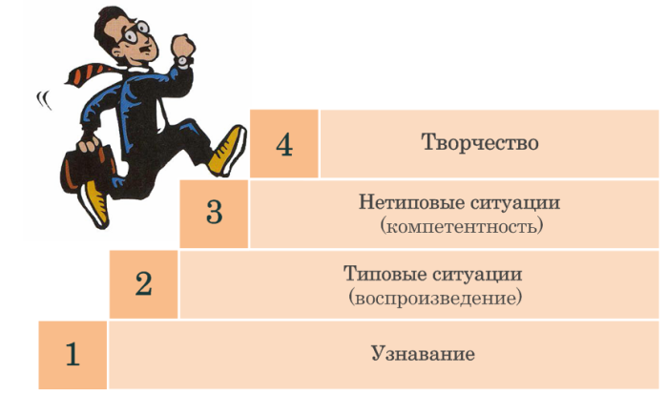  
Рисунок 1.1 – Принципы восхождения по методологии В. П. Беспалько

Выделены следующие *уровни* результатов обучения студентов.

**Первый уровень.** Результаты обучения студентов свидетельствуют об усвоении ими некоторых элементарных знаний основных вопросов по дисциплине. Допущенные ошибки и неточности показывают, что студенты не овладели необходимой системой знаний по дисциплине.

**Второй уровень.** Достигнутый уровень оценки результатов обучения показывает, что студенты обладают необходимой системой знаний и владеют некоторыми умениями по дисциплине. Студенты способны понимать и интерпретировать освоенную информацию, что является основой успешного формирования умений и навыков для решения практико-ориентированных задач.

**Третий уровень.** Студенты продемонстрировали результаты на уровне осознанного владения учебным материалом и учебными умениями, навыками и способами деятельности по дисциплине. Студенты способны анализировать, проводить сравнение и обоснование выбора методов решения заданий в практико-ориентированных ситуациях.

**Четвертый уровень.** Студенты способны использовать сведения из различных источников для успешного исследования и поиска решения в нестандартных практико-ориентированных ситуациях. Достигнутый уровень оценки результатов обучения студентов по дисциплине является основой дляформирования компетенций, соответствующих требованиям ФГОС.

Для студента достигнутый уровень обученности определяется по результатам выполнения всего ПИМ в соответствии с алгоритмом, приведенным в таблице 1.1.

Таблица 1.1 – Алгоритм определения достигнутого уровня обученности для студента

|  |  |  |
| --- | --- | --- |
| **Объект оценки** | **Показатель оценки результатов обучения студента** | **Уровень обученности (уровень результатов обучения)** |
| Студент | **Менее 70%** баллов за задания **каждого из блоков 1, 2 и 3** | Первый |
| **Не менее 70%** баллов за задания **блока 1**  и **меньше 70%** баллов за задания **каждого из блоков 2 и 3**  или  **Не менее 70%** баллов за задания **блока 2**  и **меньше 70%** баллов за задания **каждого из блоков 1 и 3**  или  **Не менее 70%** баллов за задания **блока 3**  и **меньше 70%** баллов за задания **каждого из блоков 1 и 2** | Второй |
| **Не менее 70%** баллов за задания **каждого из блоков 1 и 2**  и **меньше 70%** баллов за задания **блока 3**  или  **Не менее 70%** баллов за задания **каждого из блоков 1 и 3**  и **меньше 70%** баллов за задания **блока 2**  или  **Не менее 70%** баллов за задания **каждого из блоков 2 и 3**  и **меньше 70%** баллов за задания **блока 1** | Третий |
| **Не менее 70%** баллов за задания **каждого из блоков 1, 2 и 3** | Четвертый |

Показатели и критерии оценки результатов обучения для студента и для выборки студентов направления подготовки / специальности на основе предложенной модели представлены в таблице 1.2.

Таблица 1.2 – Показатели и критерии оценки результатов обучения

|  |  |  |
| --- | --- | --- |
| **Объект оценки** | **Показатель оценки результатов обучения** | **Критерий оценки результатов обучения** |
| Студент | Достигнутый уровень результатов обучения | Уровень обученности **не ниже второго** |
| Выборка студентов направления подготовки / специальности | Процент студентов на уровне обученности не ниже второго | **60%** студентов на уровне обученности **не ниже второго** |

# Результаты обучения студентов по вузу в целом

В разделе представлена информация о результатах тестирования студентов по двум показателям:

* ***доля студентов по проценту набранных баллов за выполнение ПИМ*** позволяет провести экспресс-оценку результатов тестирования;
* ***доля студентов на уровне обученности не ниже второго*** позволяет провести более глубокий анализ результатов обучения в соответствии с предложенной моделью.

Результаты тестирования студентов вуза и вузов-участников в целом по показателю «Доля студентов по проценту набранных баллов за выполнение ПИМ» представлены на рисунке 2.1.

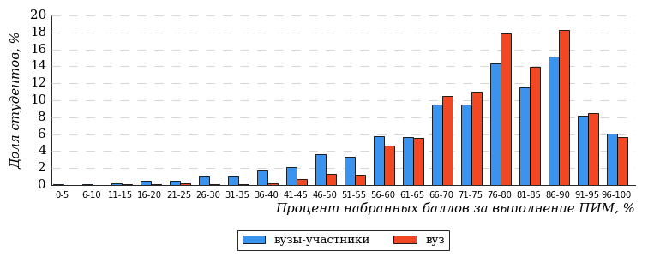  
Рисунок 2.1 – Распределение результатов тестирования студентов вуза  
с наложением на общий результат вузов-участников

Распределение результатов тестирования студентов вуза и вузов-участников в целом по показателю «Доля студентов на уровне обученности не ниже второго» в соответствии с моделью оценки результатов обучения представлено на рисунке 2.2.



**9%**

**19%**

**31%**

**41%**

**5%**

**91%**

**95%**

**14%**

**34%**

**47%**

|  |  |
| --- | --- |
| вуз | вузы-участники |

Рисунок 2.2 – Диаграмма распределения результатов тестирования студентов  
по уровням обученности

Как видно из рисунка 2.2, доля студентов вуза на уровне обученности не ниже второго составляет **95%** (по вузу в целом), а доля студентов вузов-участников на уровне обученности не ниже второго – **91%** (для всей совокупности вузов-участников в целом).

На диаграмме (рисунок 2.3) отмечено положение вуза на фоне вузов-участников по показателю «Доля студентов на уровне обученности не ниже второго» (в рамках ФЭПО-36).

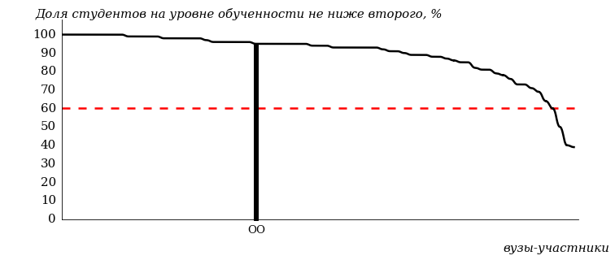  
Рисунок 2.3 – Диаграмма ранжирования вузов-участников  
по показателю «Доля студентов на уровне обученности не ниже второго»

На рисунке 2.3 красной линией показан критерий оценки результатов обучения «60% студентов на уровне обученности не ниже второго». Темным столбиком отмечен результат по этому показателю студентов вуза.

На диаграмме (рисунок 2.4) представлено распределение студентов по уровням обученности в соответствии с процентом набранных баллов по результатам выполнения ПИМ.

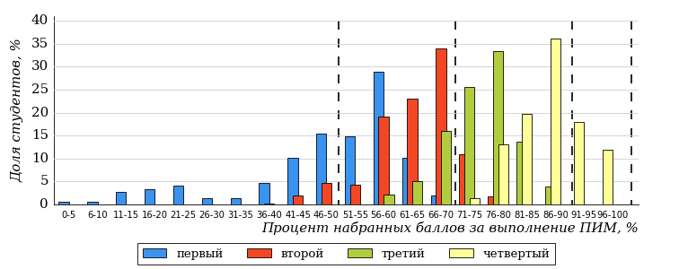  
Рисунок 2.4 – Распределение результатов тестирования студентов вуза  
по уровням обученности в соответствии с процентом набранных баллов  
за выполнение ПИМ

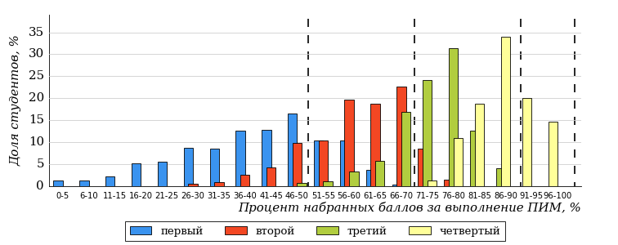  
Рисунок 2.5 – Распределение результатов тестирования студентов вузов-участников  
по уровням обученности в соответствии с процентом набранных баллов  
за выполнение ПИМ

Диаграммы (рисунки 2.4 и 2.5) позволяют провести экспресс-оценку результатов тестирования студентов вуза: сопоставить набранные баллы за выполнение ПИМ с уровнем обученности, а также провести сравнение результатов тестирования студентов вуза с результатами по аналогичным показателям вузов-участников.

На оси абсцисс показан процент набранных баллов за выполнение ПИМ и выделена интервальная шкала по данному показателю: [0%; 50%),  
[50%; 70%), [70%; 90%), [90%; 100%]. Столбцы различного цвета указывают на долю студентов, находящихся соответственно на первом, втором, третьем и четвертом уровнях обученности.

**ПРИМЕЧАНИЕ:**

Предложенная шкала носит рекомендательный характер и может быть использована как дополнение к построению общего рейтинга результатов тестирования.

Результаты обучения студентов вуза по дисциплинам ВО на основе предложенной модели оценки представлены в таблице 2.1.

Для выборки студентов вуза, обучающихся по отдельным направлениям подготовки и специальностям, по каждой дисциплине указан процент студентов на уровне обученности не ниже второго.

Таблица 2.1 – Результаты обучения студентов вуза по дисциплинам (ФЭПО-36)

| **Дисциплина** | **Количество студентов** | **Доля студентов на уровне обученности не ниже второго** | **Выполнение критерия оценки результатов обучения** |
| --- | --- | --- | --- |
| 01.03.02 Прикладная математика и информатика | | | |
| Дифференциальные уравнения | 12 | 100% | + |
| Русский язык и культура речи | 15 | 100% | + |
| Теория вероятностей и математическая статистика | 12 | 92% | + |
| Эконометрика | 12 | 100% | + |
| 02.03.02 Фундаментальная информатика и информационные технологии | | | |
| Дискретная математика | 15 | 100% | + |
| Информатика | 15 | 100% | + |
| Русский язык и культура речи | 15 | 100% | + |
| Теория вероятностей и математическая статистика | 12 | 100% | + |
| 02.03.03 Математическое обеспечение и администрирование информационных систем | | | |
| Информатика | 15 | 100% | + |
| Операционные системы | 12 | 92% | + |
| Русский язык и культура речи | 15 | 100% | + |
| Теория вероятностей и математическая статистика | 12 | 100% | + |
| 03.03.02 Физика | | | |
| Английский язык | 16 | 69% | + |
| Безопасность жизнедеятельности | 25 | 96% | + |
| История | 25 | 100% | + |
| Философия | 17 | 94% | + |
| 03.03.03 Радиофизика | | | |
| Английский язык | 20 | 85% | + |
| Безопасность жизнедеятельности | 25 | 84% | + |
| История | 25 | 100% | + |
| Философия | 19 | 100% | + |
| 04.03.01 Химия | | | |
| Безопасность жизнедеятельности | 25 | 100% | + |
| Неорганическая химия | 25 | 92% | + |
| Органическая химия | 25 | 92% | + |
| Химия | 24 | 100% | + |
| 05.03.01 Геология | | | |
| Безопасность жизнедеятельности | 22 | 100% | + |
| Русский язык и культура речи | 25 | 96% | + |
| Социология | 18 | 89% | + |
| Экология | 23 | 100% | + |
| 05.03.02 География | | | |
| Безопасность жизнедеятельности | 16 | 100% | + |
| Биология | 16 | 100% | + |
| История | 16 | 100% | + |
| Русский язык и культура речи | 16 | 94% | + |
| 05.03.04 Гидрометеорология | | | |
| Безопасность жизнедеятельности | 22 | 95% | + |
| Информатика | 22 | 100% | + |
| История | 22 | 100% | + |
| Русский язык и культура речи | 22 | 100% | + |
| 05.03.06 Экология и природопользование | | | |
| Безопасность жизнедеятельности | 15 | 100% | + |
| Биология | 15 | 100% | + |
| История | 15 | 100% | + |
| Русский язык и культура речи | 15 | 100% | + |
| 06.03.01 Биология | | | |
| Безопасность жизнедеятельности | 24 | 100% | + |
| Биология | 24 | 96% | + |
| Ботаника | 23 | 96% | + |
| Экология | 24 | 100% | + |
| 06.03.02 Почвоведение | | | |
| Безопасность жизнедеятельности | 12 | 100% | + |
| Земледелие | 16 | 100% | + |
| Информатика | 12 | 100% | + |
| Экология | 12 | 100% | + |
| 09.03.03 Прикладная информатика | | | |
| Английский язык | 25 | 100% | + |
| Базы данных | 25 | 84% | + |
| Дискретная математика | 15 | 100% | + |
| Информатика | 37 | 100% | + |
| Русский язык и культура речи | 37 | 100% | + |
| Теория вероятностей и математическая статистика | 12 | 100% | + |
| 10.03.01 Информационная безопасность | | | |
| Английский язык | 25 | 100% | + |
| Безопасность жизнедеятельности | 25 | 100% | + |
| История | 25 | 100% | + |
| Философия | 25 | 96% | + |
| 11.03.04 Электроника и наноэлектроника | | | |
| Английский язык | 10 | 90% | + |
| Безопасность жизнедеятельности | 25 | 92% | + |
| История | 25 | 100% | + |
| Философия | 10 | 100% | + |
| 21.05.02 Прикладная геология | | | |
| Информатика | 12 | 92% | + |
| Правоведение | 16 | 100% | + |
| Теоретическая механика | 13 | 0% | - |
| Экология | 18 | 100% | + |
| Электротехника и электроника | 16 | 94% | + |
| 35.03.04 Агрономия | | | |
| Физиология и биохимия растений | 1 | 100% | * |
| 37.03.01 Психология | | | |
| Безопасность жизнедеятельности | 25 | 96% | + |
| Информатика | 25 | 96% | + |
| История | 25 | 88% | + |
| Русский язык и культура речи | 25 | 92% | + |
| 38.03.01 Экономика | | | |
| Безопасность жизнедеятельности | 21 | 95% | + |
| Бухгалтерский учет | 25 | 96% | + |
| Менеджмент | 24 | 100% | + |
| Русский язык и культура речи | 21 | 90% | + |
| 38.03.02 Менеджмент | | | |
| Английский язык | 25 | 100% | + |
| Информатика | 27 | 100% | + |
| Культурология | 23 | 100% | + |
| Маркетинг | 18 | 100% | + |
| Менеджмент | 24 | 100% | + |
| Психология | 25 | 100% | + |
| Статистика | 14 | 93% | + |
| Финансовый менеджмент | 25 | 88% | + |
| 38.03.03 Управление персоналом | | | |
| Английский язык | 20 | 100% | + |
| Макроэкономика | 19 | 89% | + |
| Менеджмент | 20 | 100% | + |
| Русский язык и культура речи | 19 | 100% | + |
| 38.03.04 Государственное и муниципальное управление | | | |
| Информатика | 25 | 100% | + |
| История | 25 | 96% | + |
| Политология | 25 | 96% | + |
| Экономическая теория | 13 | 100% | + |
| 38.03.06 Торговое дело | | | |
| Безопасность жизнедеятельности | 25 | 100% | + |
| Бухгалтерский учет | 25 | 96% | + |
| Менеджмент | 25 | 100% | + |
| Русский язык и культура речи | 25 | 100% | + |
| 39.03.01 Социология | | | |
| Концепции современного естествознания | 15 | 80% | + |
| Основы социологии | 14 | 71% | + |
| Социологические теории | 14 | 86% | + |
| Социология | 10 | 100% | + |
| 39.03.02 Социальная работа | | | |
| Информатика | 14 | 100% | + |
| Культурология | 15 | 100% | + |
| Психология | 14 | 100% | + |
| Теория социальной работы | 14 | 100% | + |
| 40.03.01 Юриспруденция | | | |
| Безопасность жизнедеятельности | 25 | 100% | + |
| Гражданское процессуальное право (гражданский процесс) | 25 | 100% | + |
| Конституционное право России | 25 | 100% | + |
| Криминалистика | 25 | 100% | + |
| Теория государства и права | 25 | 100% | + |
| Трудовое право | 25 | 100% | + |
| Уголовное право | 25 | 96% | + |
| Экологическое право | 25 | 100% | + |
| 41.03.04 Политология | | | |
| Безопасность жизнедеятельности | 25 | 88% | + |
| История | 24 | 100% | + |
| Культурология | 23 | 74% | + |
| Философия | 23 | 91% | + |
| 41.03.05 Международные отношения | | | |
| Безопасность жизнедеятельности | 22 | 91% | + |
| История | 25 | 92% | + |
| Политология | 24 | 92% | + |
| Философия | 22 | 86% | + |
| 42.03.01 Реклама и связи с общественностью | | | |
| Английский язык | 25 | 100% | + |
| Менеджмент | 25 | 100% | + |
| Русский язык и культура речи | 25 | 96% | + |
| Экономика | 25 | 92% | + |
| 42.03.02 Журналистика | | | |
| Безопасность жизнедеятельности | 23 | 91% | + |
| История | 24 | 92% | + |
| Русский язык и культура речи | 21 | 76% | + |
| Философия | 19 | 100% | + |
| 43.03.01 Сервис | | | |
| Английский язык | 22 | 100% | + |
| Маркетинг | 16 | 100% | + |
| Менеджмент | 22 | 100% | + |
| Русский язык и культура речи | 22 | 100% | + |
| 43.03.02 Туризм | | | |
| Английский язык | 14 | 100% | + |
| Маркетинг | 10 | 100% | + |
| Менеджмент | 14 | 86% | + |
| Русский язык и культура речи | 14 | 100% | + |
| 44.03.02 Психолого-педагогическое образование | | | |
| Английский язык | 26 | 96% | + |
| Общая психология | 28 | 100% | + |
| Педагогика | 16 | 100% | + |
| Философия | 15 | 100% | + |
| 44.03.03 Специальное (дефектологическое) образование | | | |
| История | 25 | 100% | + |
| Педагогика | 25 | 100% | + |
| Русский язык и культура речи | 25 | 96% | + |
| Философия | 28 | 100% | + |
| 44.03.04 Профессиональное обучение (по отраслям) | | | |
| Английский язык | 25 | 100% | + |
| Возрастная анатомия, физиология и гигиена | 24 | 96% | + |
| Педагогика | 23 | 100% | + |
| Физика | 23 | 100% | + |
| 44.03.05 Педагогическое образование (с двумя профилями подготовки) | | | |
| Возрастная анатомия, физиология и гигиена | 25 | 100% | + |
| История | 25 | 100% | + |
| Русский язык и культура речи | 25 | 100% | + |
| Экология | 18 | 100% | + |
| 45.03.01 Филология | | | |
| Безопасность жизнедеятельности | 24 | 96% | + |
| История | 24 | 96% | + |
| Русский язык и культура речи | 17 | 100% | + |
| Философия | 24 | 100% | + |
| 45.03.02 Лингвистика | | | |
| Английский язык | 50 | 96% | + |
| Безопасность жизнедеятельности | 53 | 98% | + |
| История | 50 | 92% | + |
| Педагогика | 25 | 60% | + |
| Русский язык и культура речи | 27 | 100% | + |
| 46.03.01 История | | | |
| Безопасность жизнедеятельности | 17 | 100% | + |
| Культурология | 20 | 95% | + |
| Русский язык и культура речи | 17 | 100% | + |
| Философия | 21 | 95% | + |
| 47.03.01 Философия | | | |
| Английский язык | 11 | 73% | + |
| Безопасность жизнедеятельности | 11 | 82% | + |
| История | 11 | 91% | + |
| Философия | 11 | 100% | + |
| 48.03.01 Теология | | | |
| Безопасность жизнедеятельности | 11 | 82% | + |
| История | 11 | 100% | + |
| Концепции современного естествознания | 11 | 82% | + |
| Философия | 11 | 100% | + |
| 51.03.03 Социально-культурная деятельность | | | |
| Информатика | 17 | 100% | + |
| Культурология | 17 | 100% | + |
| Социология | 17 | 100% | + |
| 51.03.04 Музеология и охрана объектов культурного и природного наследия | | | |
| Безопасность жизнедеятельности | 10 | 90% | + |
| Культурология | 10 | 100% | + |
| Психология | 10 | 100% | + |
| Философия | 10 | 100% | + |

**ПРИМЕЧАНИЯ:**

1. В таблице красным цветом выделена доля студентов на уровне обученности  
не ниже второго, составляющая меньше 60%.

2. Знаком «*» отмечены результаты для выборки студентов менее 10 человек.

# Результаты обучения студентов вуза и вузов-участников по направлениям подготовки и специальностям

* 1. Направление подготовки 01.03.02 «Прикладная математика и информатика»

Результаты тестирования студентов вуза и вузов-участников направления подготовки «Прикладная математика и информатика» по показателю «Доля студентов по проценту набранных баллов за выполнение ПИМ» представлены на рисунке 3.1.

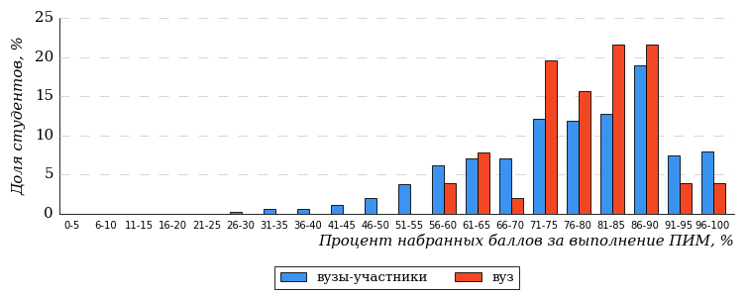  
Рисунок 3.1 – Распределение результатов тестирования студентов вуза  
с наложением на общий результат вузов-участников

Распределение результатов тестирования студентов вуза и вузов-участников по показателю «Доля студентов на уровне обученности не ниже второго» в соответствии с моделью оценки результатов обучения представлено на рисунке 3.2.



**98%**

**98%**

**39%**

**2%**

**4%**

**55%**

**43%**

**38%**

**17%**

**2%**

|  |  |
| --- | --- |
| вуз | вузы-участники |

Рисунок 3.2 – Диаграмма распределения результатов тестирования студентов

Как видно из рисунка 3.2, доля студентов вуза направления подготовки «Прикладная математика и информатика» на уровне обученности не ниже второго, составляет **98%**, а доля студентов данного направления подготовки вузов-участников – **98%**.

На диаграмме (рисунок 3.3) темным столбиком отмечен результат по показателю «Доля студентов на уровне обученности не ниже второго» для направления подготовки «Прикладная математика и информатика» вуза на фоне вузов-участников, реализующих данное направление подготовки (в рамках ФЭПО-36).

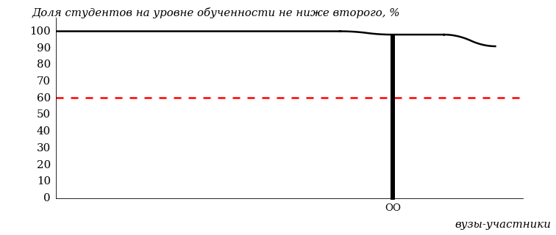  
Рисунок 3.3 – Диаграмма ранжирования вузов-участников  
по показателю «Доля студентов на уровне обученности не ниже второго»

**ПРИМЕЧАНИЕ:**

Фон вузов-участников не приводится, если их количество по данному направлению подготовки не превышает 5.

На рисунке 3.3 красной линией показан критерий оценки результатов обучения «60% студентов на уровне обученности не ниже второго».

На диаграмме (рисунок 3.4) представлено распределение студентов вуза направления подготовки «Прикладная математика и информатика» по уровням обученности в соответствии с процентом набранных баллов по результатам выполнения ПИМ.

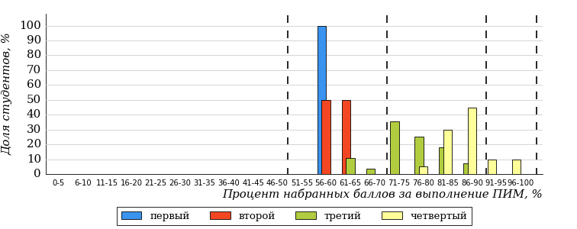  
Рисунок 3.4 – Распределение результатов тестирования студентов вуза  
по уровням обученности в соответствии  
с процентом набранных баллов за выполнение ПИМ

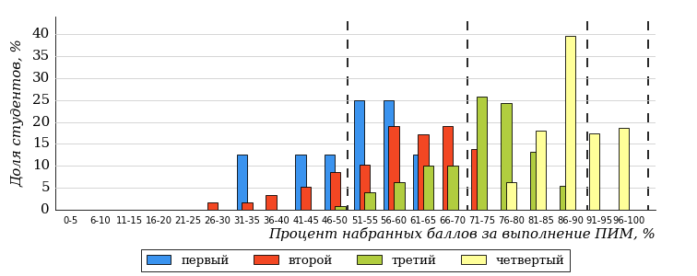  
Рисунок 3.5 – Распределение результатов тестирования студентов вузов-участников  
по уровням обученности в соответствии  
с процентом набранных баллов за выполнение ПИМ

Диаграммы (рисунки 3.4 и 3.5) позволяют провести экспресс-оценку результатов тестирования студентов направления подготовки вуза: сопоставить набранные баллы за выполнение ПИМ с уровнем обученности, а также провести сравнение результатов тестирования студентов вуза по направлению подготовки «Прикладная математика и информатика» с результатами по данным показателям этого же направления подготовки вузов-участников.

На оси абсцисс показан процент набранных баллов за выполнение ПИМ и выделена интервальная шкала по данному показателю: [0%; 50%),  
[50%; 70%), [70%; 90%), [90%; 100%]. Столбцы различного цвета указывают на долю студентов, находящихся соответственно на первом, втором, третьем и четвертом уровнях обученности.

**ПРИМЕЧАНИЕ:**

Предложенная шкала носит рекомендательный характер и может быть использована как дополнение к построению общего рейтинга результатов тестирования.

В таблице 3.1 представлена развернутая информация о доле студентов, находящихся на различных уровнях обученности по дисциплинам, для направления подготовки «Прикладная математика и информатика» вуза и вузов-участников.

Таблица 3.1 – Результаты обучения студентов вуза и вузов-участников

| **Дисциплина** | **Количество сеансов тестирования** | **Доля студентов, находящихся на уровне обученности** | | | | | |
| --- | --- | --- | --- | --- | --- | --- | --- |
| **не ниже второго** | | **не ниже третьего** | | **не ниже четвертого** | |
| **вуз** | **участники** | **вуз** | **участники** | **вуз** | **участники** |
| Дифференциальные уравнения | 12 | 100% | 100% | 100% | 68% | 17% | 3% |
| Русский язык и культура речи | 15 | 100% | 100% | 100% | 100% | 80% | 77% |
| Теория вероятностей и математическая статистика | 12 | 92% | 96% | 75% | 80% | 25% | 32% |
| Эконометрика | 12 | 100% | 100% | 100% | 100% | 25% | 25% |

* 1. Направление подготовки 02.03.02 «Фундаментальная информатика и информационные технологии»

Результаты тестирования студентов вуза и вузов-участников направления подготовки «Фундаментальная информатика и информационные технологии» по показателю «Доля студентов по проценту набранных баллов за выполнение ПИМ» представлены на рисунке 3.6.

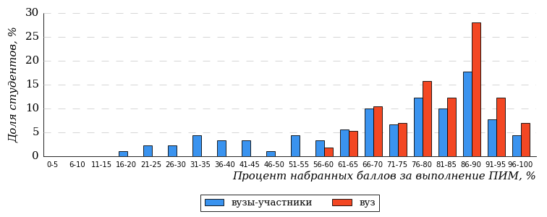  
Рисунок 3.6 – Распределение результатов тестирования студентов вуза  
с наложением на общий результат вузов-участников

Распределение результатов тестирования студентов вуза и вузов-участников по показателю «Доля студентов на уровне обученности не ниже второго» в соответствии с моделью оценки результатов обучения представлено на рисунке 3.7.



**85%**

**100%**

**58%**

**0%**

**14%**

**28%**

**37%**

**31%**

**17%**

**15%**

|  |  |
| --- | --- |
| вуз | вузы-участники |

Рисунок 3.7 – Диаграмма распределения результатов тестирования студентов

Как видно из рисунка 3.7, доля студентов вуза направления подготовки «Фундаментальная информатика и информационные технологии» на уровне обученности не ниже второго, составляет **100%**, а доля студентов данного направления подготовки вузов-участников – **85%**.

На диаграмме (рисунок 3.8) темным столбиком отмечен результат по показателю «Доля студентов на уровне обученности не ниже второго» для направления подготовки «Фундаментальная информатика и информационные технологии» вуза на фоне вузов-участников, реализующих данное направление подготовки (в рамках ФЭПО-36).

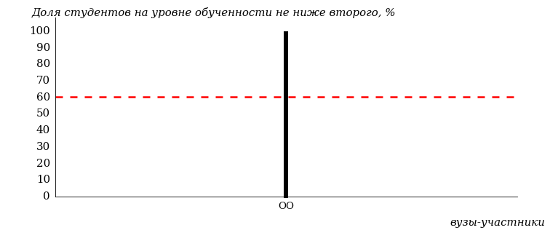  
Рисунок 3.8 – Диаграмма ранжирования вузов-участников  
по показателю «Доля студентов на уровне обученности не ниже второго»

**ПРИМЕЧАНИЕ:**

Фон вузов-участников не приводится, если их количество по данному направлению подготовки не превышает 5.

На рисунке 3.8 красной линией показан критерий оценки результатов обучения «60% студентов на уровне обученности не ниже второго».

На диаграмме (рисунок 3.9) представлено распределение студентов вуза направления подготовки «Фундаментальная информатика и информационные технологии» по уровням обученности в соответствии с процентом набранных баллов по результатам выполнения ПИМ.

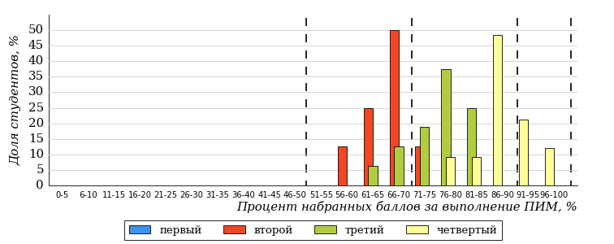  
Рисунок 3.9 – Распределение результатов тестирования студентов вуза  
по уровням обученности в соответствии  
с процентом набранных баллов за выполнение ПИМ

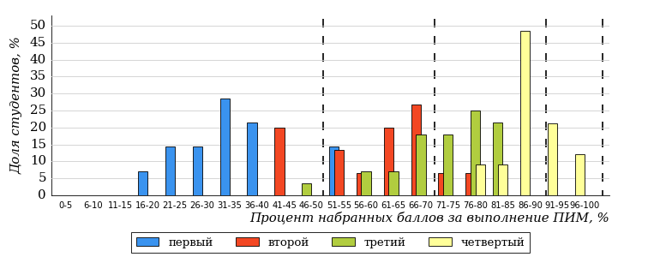  
Рисунок 3.10 – Распределение результатов тестирования студентов вузов-участников  
по уровням обученности в соответствии  
с процентом набранных баллов за выполнение ПИМ

Диаграммы (рисунки 3.9 и 3.10) позволяют провести экспресс-оценку результатов тестирования студентов направления подготовки вуза: сопоставить набранные баллы за выполнение ПИМ с уровнем обученности, а также провести сравнение результатов тестирования студентов вуза по направлению подготовки «Фундаментальная информатика и информационные технологии» с результатами по данным показателям этого же направления подготовки вузов-участников.

На оси абсцисс показан процент набранных баллов за выполнение ПИМ и выделена интервальная шкала по данному показателю: [0%; 50%),  
[50%; 70%), [70%; 90%), [90%; 100%]. Столбцы различного цвета указывают на долю студентов, находящихся соответственно на первом, втором, третьем и четвертом уровнях обученности.

**ПРИМЕЧАНИЕ:**

Предложенная шкала носит рекомендательный характер и может быть использована как дополнение к построению общего рейтинга результатов тестирования.

В таблице 3.2 представлена развернутая информация о доле студентов, находящихся на различных уровнях обученности по дисциплинам, для направления подготовки «Фундаментальная информатика и информационные технологии» вуза и вузов-участников.

Таблица 3.2 – Результаты обучения студентов вуза и вузов-участников

| **Дисциплина** | **Количество сеансов тестирования** | **Доля студентов, находящихся на уровне обученности** | | | | | |
| --- | --- | --- | --- | --- | --- | --- | --- |
| **не ниже второго** | | **не ниже третьего** | | **не ниже четвертого** | |
| **вуз** | **участники** | **вуз** | **участники** | **вуз** | **участники** |
| Дискретная математика | 15 | 100% | 61% | 100% | 55% | 87% | 42% |
| Информатика | 15 | 100% | 100% | 100% | 100% | 80% | 80% |
| Русский язык и культура речи | 15 | 100% | 100% | 53% | 53% | 27% | 27% |
| Теория вероятностей и математическая статистика | 12 | 100% | 100% | 92% | 92% | 33% | 33% |

* 1. Направление подготовки 02.03.03 «Математическое обеспечение и администрирование информационных систем»

Результаты тестирования студентов вуза и вузов-участников направления подготовки «Математическое обеспечение и администрирование информационных систем» по показателю «Доля студентов по проценту набранных баллов за выполнение ПИМ» представлены на рисунке 3.11.

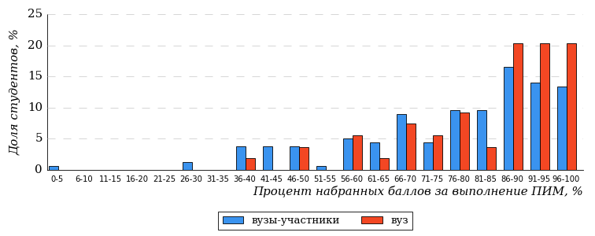  
Рисунок 3.11 – Распределение результатов тестирования студентов вуза  
с наложением на общий результат вузов-участников

Распределение результатов тестирования студентов вуза и вузов-участников по показателю «Доля студентов на уровне обученности не ниже второго» в соответствии с моделью оценки результатов обучения представлено на рисунке 3.12.



**88%**

**99%**

**65%**

**1%**

**15%**

**19%**

**53%**

**20%**

**15%**

**12%**

|  |  |
| --- | --- |
| вуз | вузы-участники |

Рисунок 3.12 – Диаграмма распределения результатов тестирования студентов

Как видно из рисунка 3.12, доля студентов вуза направления подготовки «Математическое обеспечение и администрирование информационных систем» на уровне обученности не ниже второго, составляет **99%**, а доля студентов данного направления подготовки вузов-участников – **88%**.

На диаграмме (рисунок 3.13) темным столбиком отмечен результат по показателю «Доля студентов на уровне обученности не ниже второго» для направления подготовки «Математическое обеспечение и администрирование информационных систем» вуза на фоне вузов-участников, реализующих данное направление подготовки (в рамках ФЭПО-36).

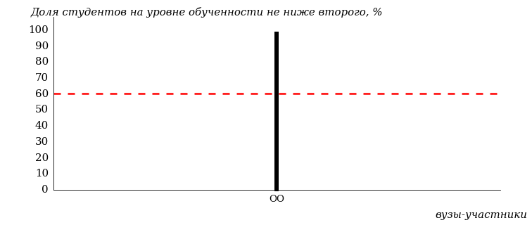  
Рисунок 3.13 – Диаграмма ранжирования вузов-участников  
по показателю «Доля студентов на уровне обученности не ниже второго»

**ПРИМЕЧАНИЕ:**

Фон вузов-участников не приводится, если их количество по данному направлению подготовки не превышает 5.

На рисунке 3.13 красной линией показан критерий оценки результатов обучения «60% студентов на уровне обученности не ниже второго».

На диаграмме (рисунок 3.14) представлено распределение студентов вуза направления подготовки «Математическое обеспечение и администрирование информационных систем» по уровням обученности в соответствии с процентом набранных баллов по результатам выполнения ПИМ.

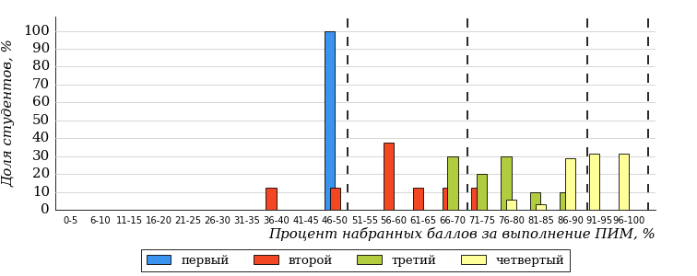  
Рисунок 3.14 – Распределение результатов тестирования студентов вуза  
по уровням обученности в соответствии  
с процентом набранных баллов за выполнение ПИМ

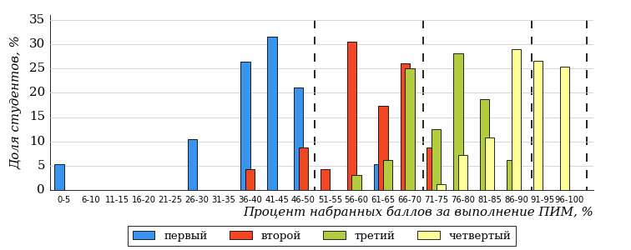  
Рисунок 3.15 – Распределение результатов тестирования студентов вузов-участников  
по уровням обученности в соответствии  
с процентом набранных баллов за выполнение ПИМ

Диаграммы (рисунки 3.14 и 3.15) позволяют провести экспресс-оценку результатов тестирования студентов направления подготовки вуза: сопоставить набранные баллы за выполнение ПИМ с уровнем обученности, а также провести сравнение результатов тестирования студентов вуза по направлению подготовки «Математическое обеспечение и администрирование информационных систем» с результатами по данным показателям этого же направления подготовки вузов-участников.

На оси абсцисс показан процент набранных баллов за выполнение ПИМ и выделена интервальная шкала по данному показателю: [0%; 50%),  
[50%; 70%), [70%; 90%), [90%; 100%]. Столбцы различного цвета указывают на долю студентов, находящихся соответственно на первом, втором, третьем и четвертом уровнях обученности.

**ПРИМЕЧАНИЕ:**

Предложенная шкала носит рекомендательный характер и может быть использована как дополнение к построению общего рейтинга результатов тестирования.

В таблице 3.3 представлена развернутая информация о доле студентов, находящихся на различных уровнях обученности по дисциплинам, для направления подготовки «Математическое обеспечение и администрирование информационных систем» вуза и вузов-участников.

Таблица 3.3 – Результаты обучения студентов вуза и вузов-участников

| **Дисциплина** | **Количество сеансов тестирования** | **Доля студентов, находящихся на уровне обученности** | | | | | |
| --- | --- | --- | --- | --- | --- | --- | --- |
| **не ниже второго** | | **не ниже третьего** | | **не ниже четвертого** | |
| **вуз** | **участники** | **вуз** | **участники** | **вуз** | **участники** |
| Информатика | 15 | 100% | 100% | 100% | 100% | 100% | 100% |
| Операционные системы | 12 | 92% | 92% | 42% | 42% | 0% | 0% |
| Русский язык и культура речи | 15 | 100% | 100% | 93% | 96% | 80% | 71% |
| Теория вероятностей и математическая статистика | 12 | 100% | 100% | 92% | 92% | 67% | 67% |

* 1. Направление подготовки 03.03.02 «Физика»

Результаты тестирования студентов вуза и вузов-участников направления подготовки «Физика» по показателю «Доля студентов по проценту набранных баллов за выполнение ПИМ» представлены на рисунке 3.16.

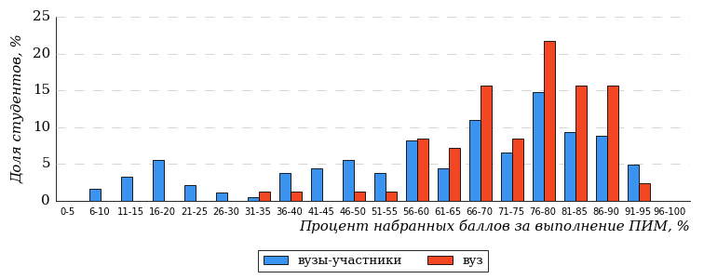  
Рисунок 3.16 – Распределение результатов тестирования студентов вуза  
с наложением на общий результат вузов-участников

Распределение результатов тестирования студентов вуза и вузов-участников по показателю «Доля студентов на уровне обученности не ниже второго» в соответствии с моделью оценки результатов обучения представлено на рисунке 3.17.



**80%**

**92%**

**40%**

**8%**

**24%**

**28%**

**29%**

**24%**

**27%**

**20%**

|  |  |
| --- | --- |
| вуз | вузы-участники |

Рисунок 3.17 – Диаграмма распределения результатов тестирования студентов

Как видно из рисунка 3.17, доля студентов вуза направления подготовки «Физика» на уровне обученности не ниже второго, составляет **92%**, а доля студентов данного направления подготовки вузов-участников – **80%**.

На диаграмме (рисунок 3.18) темным столбиком отмечен результат по показателю «Доля студентов на уровне обученности не ниже второго» для направления подготовки «Физика» вуза на фоне вузов-участников, реализующих данное направление подготовки (в рамках ФЭПО-36).

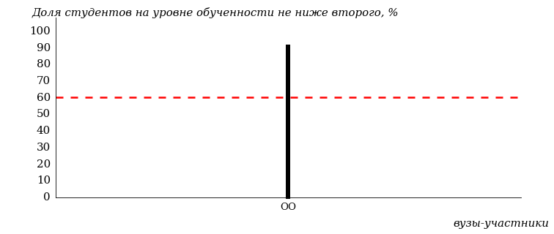  
Рисунок 3.18 – Диаграмма ранжирования вузов-участников  
по показателю «Доля студентов на уровне обученности не ниже второго»

**ПРИМЕЧАНИЕ:**

Фон вузов-участников не приводится, если их количество по данному направлению подготовки не превышает 5.

На рисунке 3.18 красной линией показан критерий оценки результатов обучения «60% студентов на уровне обученности не ниже второго».

На диаграмме (рисунок 3.19) представлено распределение студентов вуза направления подготовки «Физика» по уровням обученности в соответствии с процентом набранных баллов по результатам выполнения ПИМ.

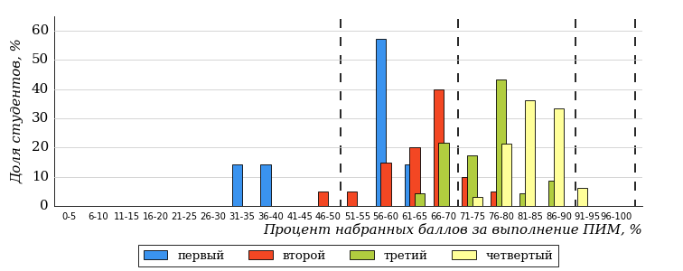  
Рисунок 3.19 – Распределение результатов тестирования студентов вуза  
по уровням обученности в соответствии  
с процентом набранных баллов за выполнение ПИМ

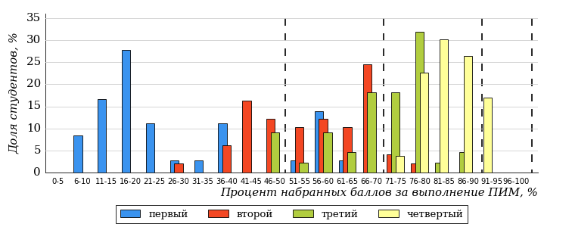  
Рисунок 3.20 – Распределение результатов тестирования студентов вузов-участников  
по уровням обученности в соответствии  
с процентом набранных баллов за выполнение ПИМ

Диаграммы (рисунки 3.19 и 3.20) позволяют провести экспресс-оценку результатов тестирования студентов направления подготовки вуза: сопоставить набранные баллы за выполнение ПИМ с уровнем обученности, а также провести сравнение результатов тестирования студентов вуза по направлению подготовки «Физика» с результатами по данным показателям этого же направления подготовки вузов-участников.

На оси абсцисс показан процент набранных баллов за выполнение ПИМ и выделена интервальная шкала по данному показателю: [0%; 50%),  
[50%; 70%), [70%; 90%), [90%; 100%]. Столбцы различного цвета указывают на долю студентов, находящихся соответственно на первом, втором, третьем и четвертом уровнях обученности.

**ПРИМЕЧАНИЕ:**

Предложенная шкала носит рекомендательный характер и может быть использована как дополнение к построению общего рейтинга результатов тестирования.

В таблице 3.4 представлена развернутая информация о доле студентов, находящихся на различных уровнях обученности по дисциплинам, для направления подготовки «Физика» вуза и вузов-участников.

Таблица 3.4 – Результаты обучения студентов вуза и вузов-участников

| **Дисциплина** | **Количество сеансов тестирования** | **Доля студентов, находящихся на уровне обученности** | | | | | |
| --- | --- | --- | --- | --- | --- | --- | --- |
| **не ниже второго** | | **не ниже третьего** | | **не ниже четвертого** | |
| **вуз** | **участники** | **вуз** | **участники** | **вуз** | **участники** |
| Английский язык | 16 | 69% | 69% | 31% | 31% | 12% | 12% |
| Безопасность жизнедеятельности | 25 | 96% | 96% | 68% | 71% | 44% | 44% |
| История | 25 | 100% | 100% | 96% | 88% | 68% | 65% |
| Философия | 17 | 94% | 94% | 59% | 59% | 18% | 18% |

* 1. Направление подготовки 03.03.03 «Радиофизика»

Результаты тестирования студентов вуза и вузов-участников направления подготовки «Радиофизика» по показателю «Доля студентов по проценту набранных баллов за выполнение ПИМ» представлены на рисунке 3.21.

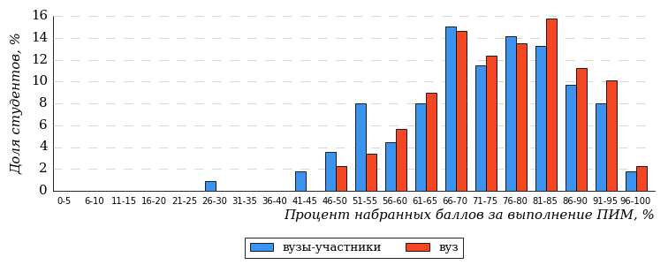  
Рисунок 3.21 – Распределение результатов тестирования студентов вуза  
с наложением на общий результат вузов-участников

Распределение результатов тестирования студентов вуза и вузов-участников по показателю «Доля студентов на уровне обученности не ниже второго» в соответствии с моделью оценки результатов обучения представлено на рисунке 3.22.



**93%**

**91%**

**40%**

**9%**

**22%**

**29%**

**34%**

**35%**

**24%**

**7%**

|  |  |
| --- | --- |
| вуз | вузы-участники |

Рисунок 3.22 – Диаграмма распределения результатов тестирования студентов

Как видно из рисунка 3.22, доля студентов вуза направления подготовки «Радиофизика» на уровне обученности не ниже второго, составляет **91%**, а доля студентов данного направления подготовки вузов-участников – **93%**.

На диаграмме (рисунок 3.23) темным столбиком отмечен результат по показателю «Доля студентов на уровне обученности не ниже второго» для направления подготовки «Радиофизика» вуза на фоне вузов-участников, реализующих данное направление подготовки (в рамках ФЭПО-36).

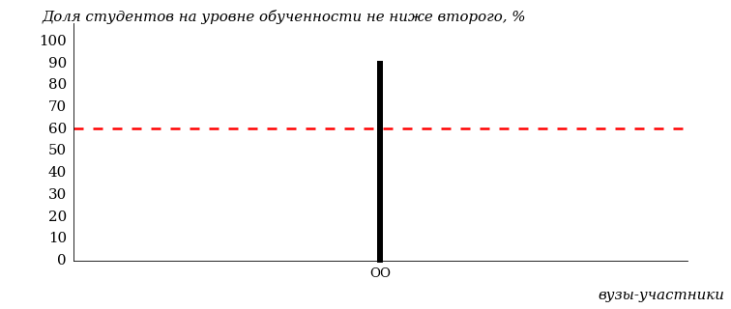  
Рисунок 3.23 – Диаграмма ранжирования вузов-участников  
по показателю «Доля студентов на уровне обученности не ниже второго»

**ПРИМЕЧАНИЕ:**

Фон вузов-участников не приводится, если их количество по данному направлению подготовки не превышает 5.

На рисунке 3.23 красной линией показан критерий оценки результатов обучения «60% студентов на уровне обученности не ниже второго».

На диаграмме (рисунок 3.24) представлено распределение студентов вуза направления подготовки «Радиофизика» по уровням обученности в соответствии с процентом набранных баллов по результатам выполнения ПИМ.

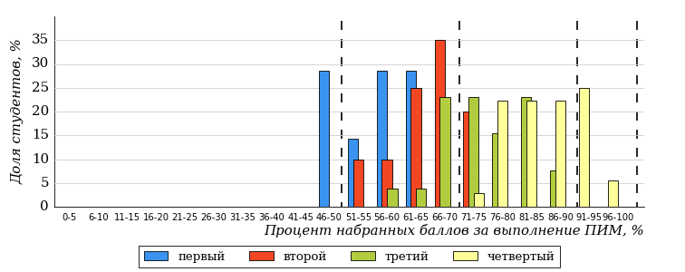  
Рисунок 3.24 – Распределение результатов тестирования студентов вуза  
по уровням обученности в соответствии  
с процентом набранных баллов за выполнение ПИМ

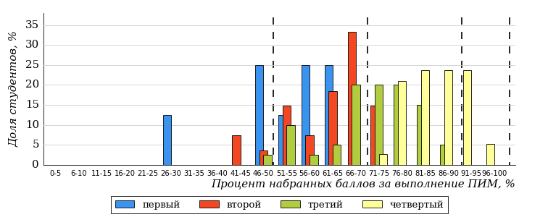  
Рисунок 3.25 – Распределение результатов тестирования студентов вузов-участников  
по уровням обученности в соответствии  
с процентом набранных баллов за выполнение ПИМ

Диаграммы (рисунки 3.24 и 3.25) позволяют провести экспресс-оценку результатов тестирования студентов направления подготовки вуза: сопоставить набранные баллы за выполнение ПИМ с уровнем обученности, а также провести сравнение результатов тестирования студентов вуза по направлению подготовки «Радиофизика» с результатами по данным показателям этого же направления подготовки вузов-участников.

На оси абсцисс показан процент набранных баллов за выполнение ПИМ и выделена интервальная шкала по данному показателю: [0%; 50%),  
[50%; 70%), [70%; 90%), [90%; 100%]. Столбцы различного цвета указывают на долю студентов, находящихся соответственно на первом, втором, третьем и четвертом уровнях обученности.

**ПРИМЕЧАНИЕ:**

Предложенная шкала носит рекомендательный характер и может быть использована как дополнение к построению общего рейтинга результатов тестирования.

В таблице 3.5 представлена развернутая информация о доле студентов, находящихся на различных уровнях обученности по дисциплинам, для направления подготовки «Радиофизика» вуза и вузов-участников.

Таблица 3.5 – Результаты обучения студентов вуза и вузов-участников

| **Дисциплина** | **Количество сеансов тестирования** | **Доля студентов, находящихся на уровне обученности** | | | | | |
| --- | --- | --- | --- | --- | --- | --- | --- |
| **не ниже второго** | | **не ниже третьего** | | **не ниже четвертого** | |
| **вуз** | **участники** | **вуз** | **участники** | **вуз** | **участники** |
| Английский язык | 20 | 85% | 85% | 55% | 55% | 15% | 15% |
| Безопасность жизнедеятельности | 25 | 84% | 84% | 60% | 60% | 32% | 32% |
| История | 25 | 100% | 100% | 96% | 96% | 76% | 76% |
| Философия | 19 | 100% | 100% | 63% | 63% | 32% | 32% |

* 1. Направление подготовки 04.03.01 «Химия»

Результаты тестирования студентов вуза и вузов-участников направления подготовки «Химия» по показателю «Доля студентов по проценту набранных баллов за выполнение ПИМ» представлены на рисунке 3.26.

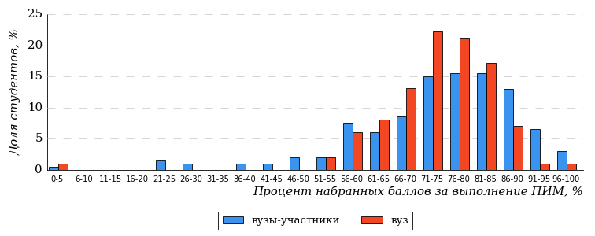  
Рисунок 3.26 – Распределение результатов тестирования студентов вуза  
с наложением на общий результат вузов-участников

Распределение результатов тестирования студентов вуза и вузов-участников по показателю «Доля студентов на уровне обученности не ниже второго» в соответствии с моделью оценки результатов обучения представлено на рисунке 3.27.



**91%**

**95%**

**29%**

**5%**

**22%**

**44%**

**33%**

**38%**

**20%**

**9%**

|  |  |
| --- | --- |
| вуз | вузы-участники |

Рисунок 3.27 – Диаграмма распределения результатов тестирования студентов

Как видно из рисунка 3.27, доля студентов вуза направления подготовки «Химия» на уровне обученности не ниже второго, составляет **95%**, а доля студентов данного направления подготовки вузов-участников – **91%**.

На диаграмме (рисунок 3.28) темным столбиком отмечен результат по показателю «Доля студентов на уровне обученности не ниже второго» для направления подготовки «Химия» вуза на фоне вузов-участников, реализующих данное направление подготовки (в рамках ФЭПО-36).

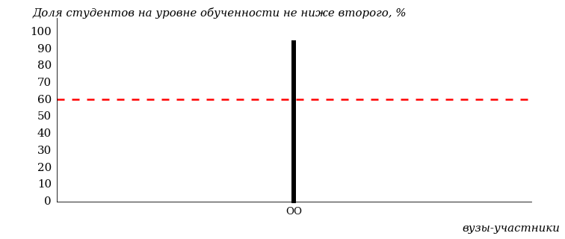  
Рисунок 3.28 – Диаграмма ранжирования вузов-участников  
по показателю «Доля студентов на уровне обученности не ниже второго»

**ПРИМЕЧАНИЕ:**

Фон вузов-участников не приводится, если их количество по данному направлению подготовки не превышает 5.

На рисунке 3.28 красной линией показан критерий оценки результатов обучения «60% студентов на уровне обученности не ниже второго».

На диаграмме (рисунок 3.29) представлено распределение студентов вуза направления подготовки «Химия» по уровням обученности в соответствии с процентом набранных баллов по результатам выполнения ПИМ.

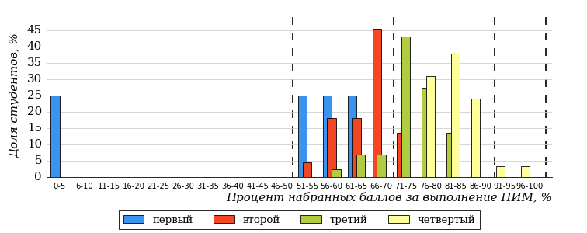  
Рисунок 3.29 – Распределение результатов тестирования студентов вуза  
по уровням обученности в соответствии  
с процентом набранных баллов за выполнение ПИМ

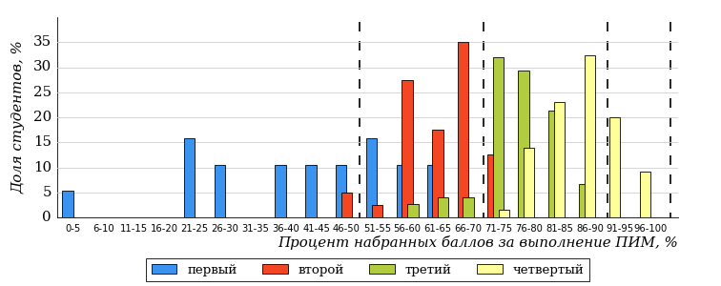  
Рисунок 3.30 – Распределение результатов тестирования студентов вузов-участников  
по уровням обученности в соответствии  
с процентом набранных баллов за выполнение ПИМ

Диаграммы (рисунки 3.29 и 3.30) позволяют провести экспресс-оценку результатов тестирования студентов направления подготовки вуза: сопоставить набранные баллы за выполнение ПИМ с уровнем обученности, а также провести сравнение результатов тестирования студентов вуза по направлению подготовки «Химия» с результатами по данным показателям этого же направления подготовки вузов-участников.

На оси абсцисс показан процент набранных баллов за выполнение ПИМ и выделена интервальная шкала по данному показателю: [0%; 50%),  
[50%; 70%), [70%; 90%), [90%; 100%]. Столбцы различного цвета указывают на долю студентов, находящихся соответственно на первом, втором, третьем и четвертом уровнях обученности.

**ПРИМЕЧАНИЕ:**

Предложенная шкала носит рекомендательный характер и может быть использована как дополнение к построению общего рейтинга результатов тестирования.

В таблице 3.6 представлена развернутая информация о доле студентов, находящихся на различных уровнях обученности по дисциплинам, для направления подготовки «Химия» вуза и вузов-участников.

Таблица 3.6 – Результаты обучения студентов вуза и вузов-участников

| **Дисциплина** | **Количество сеансов тестирования** | **Доля студентов, находящихся на уровне обученности** | | | | | |
| --- | --- | --- | --- | --- | --- | --- | --- |
| **не ниже второго** | | **не ниже третьего** | | **не ниже четвертого** | |
| **вуз** | **участники** | **вуз** | **участники** | **вуз** | **участники** |
| Безопасность жизнедеятельности | 25 | 100% | 100% | 84% | 89% | 44% | 43% |
| Неорганическая химия | 25 | 92% | 80% | 60% | 54% | 20% | 17% |
| Органическая химия | 25 | 92% | 93% | 76% | 74% | 44% | 43% |
| Химия | 24 | 100% | 100% | 75% | 75% | 8% | 8% |

* 1. Направление подготовки 05.03.01 «Геология»

Результаты тестирования студентов вуза и вузов-участников направления подготовки «Геология» по показателю «Доля студентов по проценту набранных баллов за выполнение ПИМ» представлены на рисунке 3.31.

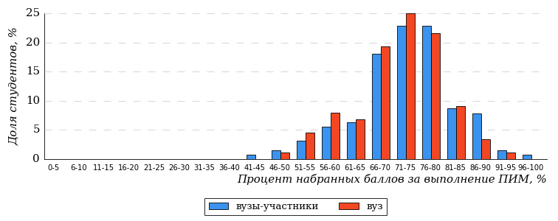  
Рисунок 3.31 – Распределение результатов тестирования студентов вуза  
с наложением на общий результат вузов-участников

Распределение результатов тестирования студентов вуза и вузов-участников по показателю «Доля студентов на уровне обученности не ниже второго» в соответствии с моделью оценки результатов обучения представлено на рисунке 3.32.



**97%**

**96%**

**18%**

**4%**

**25%**

**53%**

**26%**

**49%**

**22%**

**3%**

|  |  |
| --- | --- |
| вуз | вузы-участники |

Рисунок 3.32 – Диаграмма распределения результатов тестирования студентов

Как видно из рисунка 3.32, доля студентов вуза направления подготовки «Геология» на уровне обученности не ниже второго, составляет **96%**, а доля студентов данного направления подготовки вузов-участников – **97%**.

На диаграмме (рисунок 3.33) темным столбиком отмечен результат по показателю «Доля студентов на уровне обученности не ниже второго» для направления подготовки «Геология» вуза на фоне вузов-участников, реализующих данное направление подготовки (в рамках ФЭПО-36).

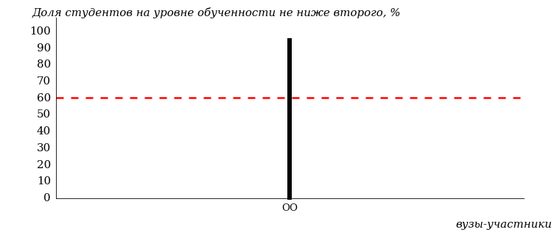  
Рисунок 3.33 – Диаграмма ранжирования вузов-участников  
по показателю «Доля студентов на уровне обученности не ниже второго»

**ПРИМЕЧАНИЕ:**

Фон вузов-участников не приводится, если их количество по данному направлению подготовки не превышает 5.

На рисунке 3.33 красной линией показан критерий оценки результатов обучения «60% студентов на уровне обученности не ниже второго».

На диаграмме (рисунок 3.34) представлено распределение студентов вуза направления подготовки «Геология» по уровням обученности в соответствии с процентом набранных баллов по результатам выполнения ПИМ.

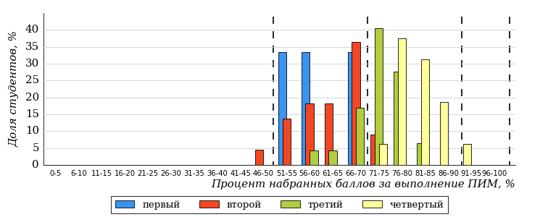  
Рисунок 3.34 – Распределение результатов тестирования студентов вуза  
по уровням обученности в соответствии  
с процентом набранных баллов за выполнение ПИМ

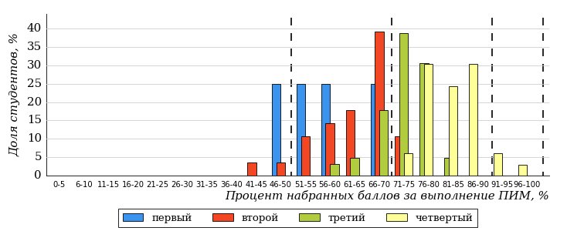  
Рисунок 3.35 – Распределение результатов тестирования студентов вузов-участников  
по уровням обученности в соответствии  
с процентом набранных баллов за выполнение ПИМ

Диаграммы (рисунки 3.34 и 3.35) позволяют провести экспресс-оценку результатов тестирования студентов направления подготовки вуза: сопоставить набранные баллы за выполнение ПИМ с уровнем обученности, а также провести сравнение результатов тестирования студентов вуза по направлению подготовки «Геология» с результатами по данным показателям этого же направления подготовки вузов-участников.

На оси абсцисс показан процент набранных баллов за выполнение ПИМ и выделена интервальная шкала по данному показателю: [0%; 50%),  
[50%; 70%), [70%; 90%), [90%; 100%]. Столбцы различного цвета указывают на долю студентов, находящихся соответственно на первом, втором, третьем и четвертом уровнях обученности.

**ПРИМЕЧАНИЕ:**

Предложенная шкала носит рекомендательный характер и может быть использована как дополнение к построению общего рейтинга результатов тестирования.

В таблице 3.7 представлена развернутая информация о доле студентов, находящихся на различных уровнях обученности по дисциплинам, для направления подготовки «Геология» вуза и вузов-участников.

Таблица 3.7 – Результаты обучения студентов вуза и вузов-участников

| **Дисциплина** | **Количество сеансов тестирования** | **Доля студентов, находящихся на уровне обученности** | | | | | |
| --- | --- | --- | --- | --- | --- | --- | --- |
| **не ниже второго** | | **не ниже третьего** | | **не ниже четвертого** | |
| **вуз** | **участники** | **вуз** | **участники** | **вуз** | **участники** |
| Безопасность жизнедеятельности | 22 | 100% | 100% | 91% | 84% | 32% | 34% |
| Русский язык и культура речи | 25 | 96% | 97% | 60% | 69% | 4% | 14% |
| Социология | 18 | 89% | 89% | 78% | 78% | 33% | 33% |
| Экология | 23 | 100% | 98% | 61% | 71% | 9% | 26% |

* 1. Направление подготовки 05.03.02 «География»

Результаты тестирования студентов вуза и вузов-участников направления подготовки «География» по показателю «Доля студентов по проценту набранных баллов за выполнение ПИМ» представлены на рисунке 3.36.

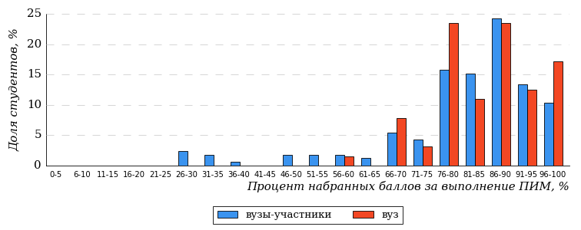  
Рисунок 3.36 – Распределение результатов тестирования студентов вуза  
с наложением на общий результат вузов-участников

Распределение результатов тестирования студентов вуза и вузов-участников по показателю «Доля студентов на уровне обученности не ниже второго» в соответствии с моделью оценки результатов обучения представлено на рисунке 3.37.



**93%**

**98%**

**67%**

**2%**

**3%**

**28%**

**59%**

**27%**

**7%**

**7%**

|  |  |
| --- | --- |
| вуз | вузы-участники |

Рисунок 3.37 – Диаграмма распределения результатов тестирования студентов

Как видно из рисунка 3.37, доля студентов вуза направления подготовки «География» на уровне обученности не ниже второго, составляет **98%**, а доля студентов данного направления подготовки вузов-участников – **93%**.

На диаграмме (рисунок 3.38) темным столбиком отмечен результат по показателю «Доля студентов на уровне обученности не ниже второго» для направления подготовки «География» вуза на фоне вузов-участников, реализующих данное направление подготовки (в рамках ФЭПО-36).

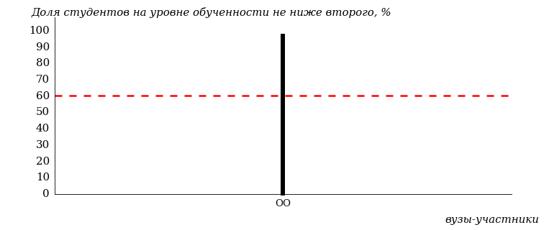  
Рисунок 3.38 – Диаграмма ранжирования вузов-участников  
по показателю «Доля студентов на уровне обученности не ниже второго»

**ПРИМЕЧАНИЕ:**

Фон вузов-участников не приводится, если их количество по данному направлению подготовки не превышает 5.

На рисунке 3.38 красной линией показан критерий оценки результатов обучения «60% студентов на уровне обученности не ниже второго».

На диаграмме (рисунок 3.39) представлено распределение студентов вуза направления подготовки «География» по уровням обученности в соответствии с процентом набранных баллов по результатам выполнения ПИМ.

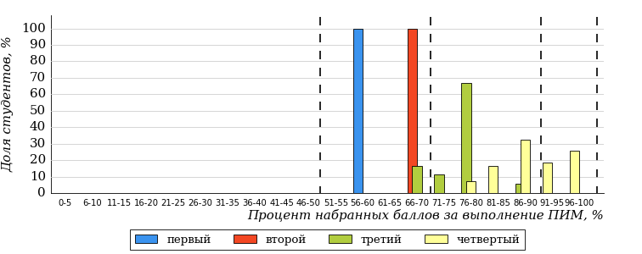  
Рисунок 3.39 – Распределение результатов тестирования студентов вуза  
по уровням обученности в соответствии  
с процентом набранных баллов за выполнение ПИМ

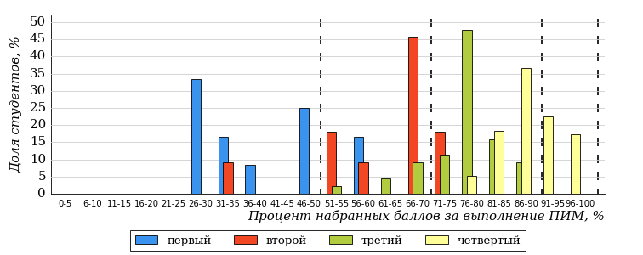  
Рисунок 3.40 – Распределение результатов тестирования студентов вузов-участников  
по уровням обученности в соответствии  
с процентом набранных баллов за выполнение ПИМ

Диаграммы (рисунки 3.39 и 3.40) позволяют провести экспресс-оценку результатов тестирования студентов направления подготовки вуза: сопоставить набранные баллы за выполнение ПИМ с уровнем обученности, а также провести сравнение результатов тестирования студентов вуза по направлению подготовки «География» с результатами по данным показателям этого же направления подготовки вузов-участников.

На оси абсцисс показан процент набранных баллов за выполнение ПИМ и выделена интервальная шкала по данному показателю: [0%; 50%),  
[50%; 70%), [70%; 90%), [90%; 100%]. Столбцы различного цвета указывают на долю студентов, находящихся соответственно на первом, втором, третьем и четвертом уровнях обученности.

**ПРИМЕЧАНИЕ:**

Предложенная шкала носит рекомендательный характер и может быть использована как дополнение к построению общего рейтинга результатов тестирования.

В таблице 3.8 представлена развернутая информация о доле студентов, находящихся на различных уровнях обученности по дисциплинам, для направления подготовки «География» вуза и вузов-участников.

Таблица 3.8 – Результаты обучения студентов вуза и вузов-участников

| **Дисциплина** | **Количество сеансов тестирования** | **Доля студентов, находящихся на уровне обученности** | | | | | |
| --- | --- | --- | --- | --- | --- | --- | --- |
| **не ниже второго** | | **не ниже третьего** | | **не ниже четвертого** | |
| **вуз** | **участники** | **вуз** | **участники** | **вуз** | **участники** |
| Безопасность жизнедеятельности | 16 | 100% | 100% | 94% | 94% | 25% | 25% |
| Биология | 16 | 100% | 100% | 94% | 94% | 81% | 81% |
| История | 16 | 100% | 100% | 100% | 100% | 94% | 91% |
| Русский язык и культура речи | 16 | 94% | 60% | 94% | 60% | 69% | 37% |

* 1. Направление подготовки 05.03.04 «Гидрометеорология»

Результаты тестирования студентов вуза и вузов-участников направления подготовки «Гидрометеорология» по показателю «Доля студентов по проценту набранных баллов за выполнение ПИМ» представлены на рисунке 3.41.

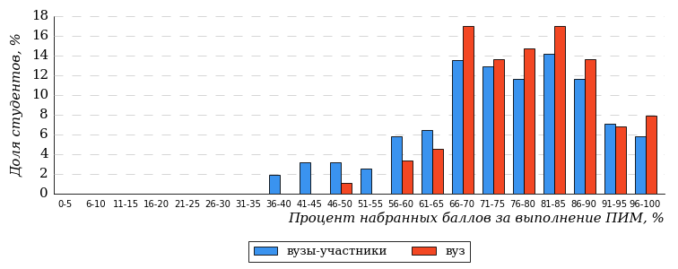  
Рисунок 3.41 – Распределение результатов тестирования студентов вуза  
с наложением на общий результат вузов-участников

Распределение результатов тестирования студентов вуза и вузов-участников по показателю «Доля студентов на уровне обученности не ниже второго» в соответствии с моделью оценки результатов обучения представлено на рисунке 3.42.



**89%**

**99%**

**44%**

**1%**

**17%**

**38%**

**38%**

**32%**

**19%**

**11%**

|  |  |
| --- | --- |
| вуз | вузы-участники |

Рисунок 3.42 – Диаграмма распределения результатов тестирования студентов

Как видно из рисунка 3.42, доля студентов вуза направления подготовки «Гидрометеорология» на уровне обученности не ниже второго, составляет **99%**, а доля студентов данного направления подготовки вузов-участников – **89%**.

На диаграмме (рисунок 3.43) темным столбиком отмечен результат по показателю «Доля студентов на уровне обученности не ниже второго» для направления подготовки «Гидрометеорология» вуза на фоне вузов-участников, реализующих данное направление подготовки (в рамках ФЭПО-36).

  
Рисунок 3.43 – Диаграмма ранжирования вузов-участников  
по показателю «Доля студентов на уровне обученности не ниже второго»

**ПРИМЕЧАНИЕ:**

Фон вузов-участников не приводится, если их количество по данному направлению подготовки не превышает 5.

На рисунке 3.43 красной линией показан критерий оценки результатов обучения «60% студентов на уровне обученности не ниже второго».

На диаграмме (рисунок 3.44) представлено распределение студентов вуза направления подготовки «Гидрометеорология» по уровням обученности в соответствии с процентом набранных баллов по результатам выполнения ПИМ.

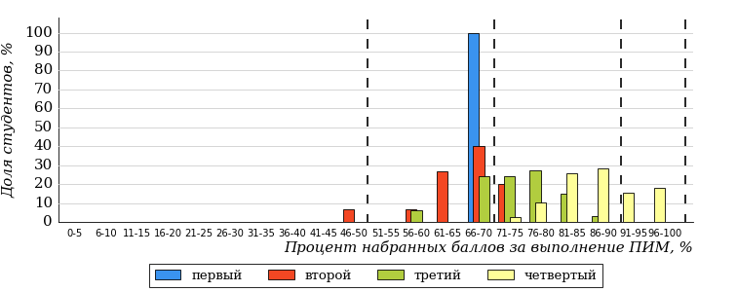  
Рисунок 3.44 – Распределение результатов тестирования студентов вуза  
по уровням обученности в соответствии  
с процентом набранных баллов за выполнение ПИМ

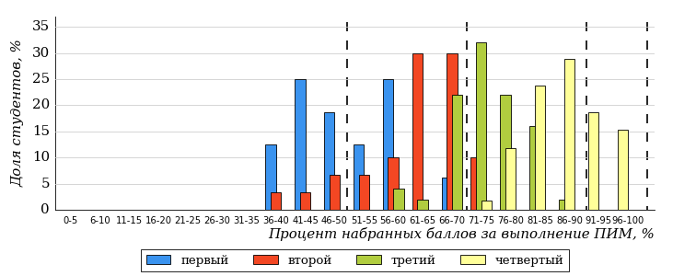  
Рисунок 3.45 – Распределение результатов тестирования студентов вузов-участников  
по уровням обученности в соответствии  
с процентом набранных баллов за выполнение ПИМ

Диаграммы (рисунки 3.44 и 3.45) позволяют провести экспресс-оценку результатов тестирования студентов направления подготовки вуза: сопоставить набранные баллы за выполнение ПИМ с уровнем обученности, а также провести сравнение результатов тестирования студентов вуза по направлению подготовки «Гидрометеорология» с результатами по данным показателям этого же направления подготовки вузов-участников.

На оси абсцисс показан процент набранных баллов за выполнение ПИМ и выделена интервальная шкала по данному показателю: [0%; 50%),  
[50%; 70%), [70%; 90%), [90%; 100%]. Столбцы различного цвета указывают на долю студентов, находящихся соответственно на первом, втором, третьем и четвертом уровнях обученности.

**ПРИМЕЧАНИЕ:**

Предложенная шкала носит рекомендательный характер и может быть использована как дополнение к построению общего рейтинга результатов тестирования.

В таблице 3.9 представлена развернутая информация о доле студентов, находящихся на различных уровнях обученности по дисциплинам, для направления подготовки «Гидрометеорология» вуза и вузов-участников.

Таблица 3.9 – Результаты обучения студентов вуза и вузов-участников

| **Дисциплина** | **Количество сеансов тестирования** | **Доля студентов, находящихся на уровне обученности** | | | | | |
| --- | --- | --- | --- | --- | --- | --- | --- |
| **не ниже второго** | | **не ниже третьего** | | **не ниже четвертого** | |
| **вуз** | **участники** | **вуз** | **участники** | **вуз** | **участники** |
| Безопасность жизнедеятельности | 22 | 95% | 95% | 68% | 68% | 32% | 32% |
| Информатика | 22 | 100% | 100% | 73% | 73% | 23% | 23% |
| История | 22 | 100% | 100% | 100% | 91% | 91% | 77% |
| Русский язык и культура речи | 22 | 100% | 90% | 86% | 67% | 32% | 23% |

* 1. Направление подготовки 05.03.06 «Экология и природопользование»

Результаты тестирования студентов вуза и вузов-участников направления подготовки «Экология и природопользование» по показателю «Доля студентов по проценту набранных баллов за выполнение ПИМ» представлены на рисунке 3.46.

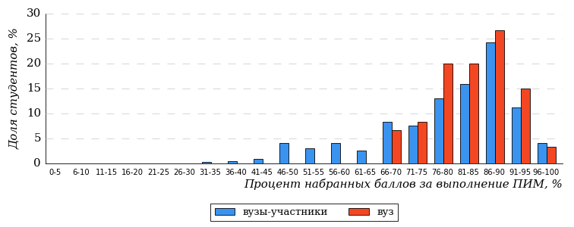  
Рисунок 3.46 – Распределение результатов тестирования студентов вуза  
с наложением на общий результат вузов-участников

Распределение результатов тестирования студентов вуза и вузов-участников по показателю «Доля студентов на уровне обученности не ниже второго» в соответствии с моделью оценки результатов обучения представлено на рисунке 3.47.



**99%**

**100%**

**65%**

**0%**

**8%**

**27%**

**56%**

**30%**

**13%**

**1%**

|  |  |
| --- | --- |
| вуз | вузы-участники |

Рисунок 3.47 – Диаграмма распределения результатов тестирования студентов

Как видно из рисунка 3.47, доля студентов вуза направления подготовки «Экология и природопользование» на уровне обученности не ниже второго, составляет **100%**, а доля студентов данного направления подготовки вузов-участников – **99%**.

На диаграмме (рисунок 3.48) темным столбиком отмечен результат по показателю «Доля студентов на уровне обученности не ниже второго» для направления подготовки «Экология и природопользование» вуза на фоне вузов-участников, реализующих данное направление подготовки (в рамках ФЭПО-36).

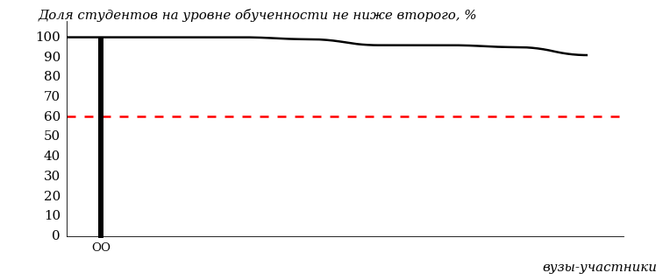  
Рисунок 3.48 – Диаграмма ранжирования вузов-участников  
по показателю «Доля студентов на уровне обученности не ниже второго»

**ПРИМЕЧАНИЕ:**

Фон вузов-участников не приводится, если их количество по данному направлению подготовки не превышает 5.

На рисунке 3.48 красной линией показан критерий оценки результатов обучения «60% студентов на уровне обученности не ниже второго».

На диаграмме (рисунок 3.49) представлено распределение студентов вуза направления подготовки «Экология и природопользование» по уровням обученности в соответствии с процентом набранных баллов по результатам выполнения ПИМ.

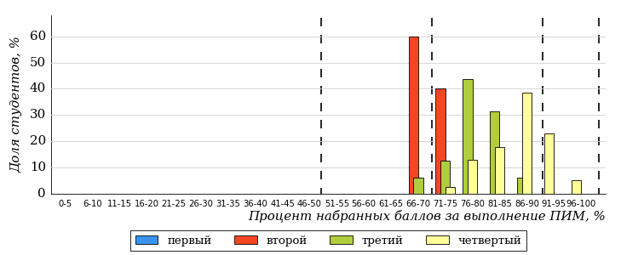  
Рисунок 3.49 – Распределение результатов тестирования студентов вуза  
по уровням обученности в соответствии  
с процентом набранных баллов за выполнение ПИМ

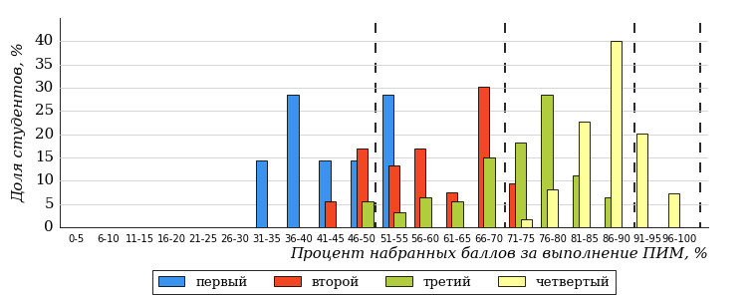  
Рисунок 3.50 – Распределение результатов тестирования студентов вузов-участников  
по уровням обученности в соответствии  
с процентом набранных баллов за выполнение ПИМ

Диаграммы (рисунки 3.49 и 3.50) позволяют провести экспресс-оценку результатов тестирования студентов направления подготовки вуза: сопоставить набранные баллы за выполнение ПИМ с уровнем обученности, а также провести сравнение результатов тестирования студентов вуза по направлению подготовки «Экология и природопользование» с результатами по данным показателям этого же направления подготовки вузов-участников.

На оси абсцисс показан процент набранных баллов за выполнение ПИМ и выделена интервальная шкала по данному показателю: [0%; 50%),  
[50%; 70%), [70%; 90%), [90%; 100%]. Столбцы различного цвета указывают на долю студентов, находящихся соответственно на первом, втором, третьем и четвертом уровнях обученности.

**ПРИМЕЧАНИЕ:**

Предложенная шкала носит рекомендательный характер и может быть использована как дополнение к построению общего рейтинга результатов тестирования.

В таблице 3.10 представлена развернутая информация о доле студентов, находящихся на различных уровнях обученности по дисциплинам, для направления подготовки «Экология и природопользование» вуза и вузов-участников.

Таблица 3.10 – Результаты обучения студентов вуза и вузов-участников

| **Дисциплина** | **Количество сеансов тестирования** | **Доля студентов, находящихся на уровне обученности** | | | | | |
| --- | --- | --- | --- | --- | --- | --- | --- |
| **не ниже второго** | | **не ниже третьего** | | **не ниже четвертого** | |
| **вуз** | **участники** | **вуз** | **участники** | **вуз** | **участники** |
| Безопасность жизнедеятельности | 15 | 100% | 100% | 93% | 90% | 53% | 59% |
| Биология | 15 | 100% | 100% | 87% | 90% | 87% | 69% |
| История | 15 | 100% | 99% | 93% | 91% | 93% | 69% |
| Русский язык и культура речи | 15 | 100% | 100% | 93% | 93% | 27% | 27% |

* 1. Направление подготовки 06.03.01 «Биология»

Результаты тестирования студентов вуза и вузов-участников направления подготовки «Биология» по показателю «Доля студентов по проценту набранных баллов за выполнение ПИМ» представлены на рисунке 3.51.

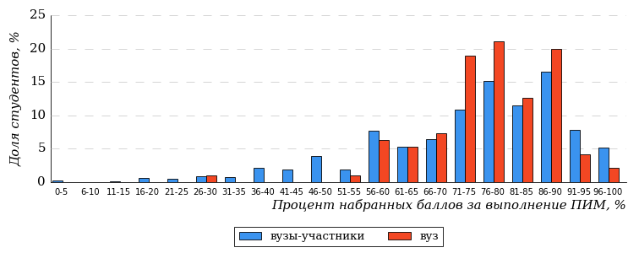  
Рисунок 3.51 – Распределение результатов тестирования студентов вуза  
с наложением на общий результат вузов-участников

Распределение результатов тестирования студентов вуза и вузов-участников по показателю «Доля студентов на уровне обученности не ниже второго» в соответствии с моделью оценки результатов обучения представлено на рисунке 3.52.



**92%**

**98%**

**42%**

**2%**

**13%**

**43%**

**43%**

**31%**

**18%**

**8%**

|  |  |
| --- | --- |
| вуз | вузы-участники |

Рисунок 3.52 – Диаграмма распределения результатов тестирования студентов

Как видно из рисунка 3.52, доля студентов вуза направления подготовки «Биология» на уровне обученности не ниже второго, составляет **98%**, а доля студентов данного направления подготовки вузов-участников – **92%**.

На диаграмме (рисунок 3.53) темным столбиком отмечен результат по показателю «Доля студентов на уровне обученности не ниже второго» для направления подготовки «Биология» вуза на фоне вузов-участников, реализующих данное направление подготовки (в рамках ФЭПО-36).

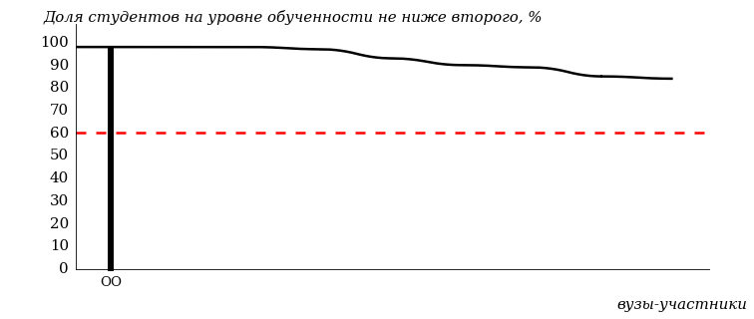  
Рисунок 3.53 – Диаграмма ранжирования вузов-участников  
по показателю «Доля студентов на уровне обученности не ниже второго»

**ПРИМЕЧАНИЕ:**

Фон вузов-участников не приводится, если их количество по данному направлению подготовки не превышает 5.

На рисунке 3.53 красной линией показан критерий оценки результатов обучения «60% студентов на уровне обученности не ниже второго».

На диаграмме (рисунок 3.54) представлено распределение студентов вуза направления подготовки «Биология» по уровням обученности в соответствии с процентом набранных баллов по результатам выполнения ПИМ.

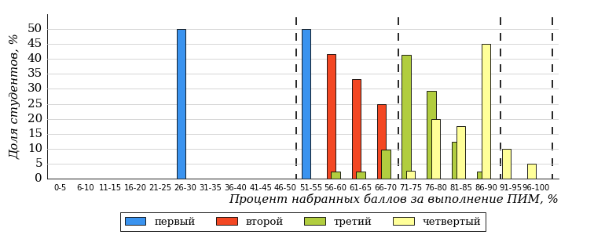  
Рисунок 3.54 – Распределение результатов тестирования студентов вуза  
по уровням обученности в соответствии  
с процентом набранных баллов за выполнение ПИМ

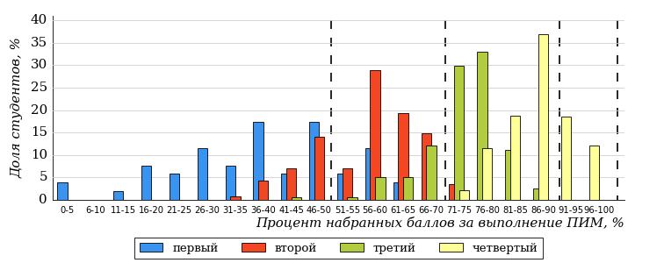  
Рисунок 3.55 – Распределение результатов тестирования студентов вузов-участников  
по уровням обученности в соответствии  
с процентом набранных баллов за выполнение ПИМ

Диаграммы (рисунки 3.54 и 3.55) позволяют провести экспресс-оценку результатов тестирования студентов направления подготовки вуза: сопоставить набранные баллы за выполнение ПИМ с уровнем обученности, а также провести сравнение результатов тестирования студентов вуза по направлению подготовки «Биология» с результатами по данным показателям этого же направления подготовки вузов-участников.

На оси абсцисс показан процент набранных баллов за выполнение ПИМ и выделена интервальная шкала по данному показателю: [0%; 50%),  
[50%; 70%), [70%; 90%), [90%; 100%]. Столбцы различного цвета указывают на долю студентов, находящихся соответственно на первом, втором, третьем и четвертом уровнях обученности.

**ПРИМЕЧАНИЕ:**

Предложенная шкала носит рекомендательный характер и может быть использована как дополнение к построению общего рейтинга результатов тестирования.

В таблице 3.11 представлена развернутая информация о доле студентов, находящихся на различных уровнях обученности по дисциплинам, для направления подготовки «Биология» вуза и вузов-участников.

Таблица 3.11 – Результаты обучения студентов вуза и вузов-участников

| **Дисциплина** | **Количество сеансов тестирования** | **Доля студентов, находящихся на уровне обученности** | | | | | |
| --- | --- | --- | --- | --- | --- | --- | --- |
| **не ниже второго** | | **не ниже третьего** | | **не ниже четвертого** | |
| **вуз** | **участники** | **вуз** | **участники** | **вуз** | **участники** |
| Безопасность жизнедеятельности | 24 | 100% | 95% | 88% | 87% | 46% | 51% |
| Биология | 24 | 96% | 99% | 96% | 92% | 58% | 66% |
| Ботаника | 23 | 96% | 89% | 65% | 56% | 9% | 12% |
| Экология | 24 | 100% | 88% | 92% | 61% | 54% | 21% |

* 1. Направление подготовки 06.03.02 «Почвоведение»

Результаты тестирования студентов вуза и вузов-участников направления подготовки «Почвоведение» по показателю «Доля студентов по проценту набранных баллов за выполнение ПИМ» представлены на рисунке 3.56.

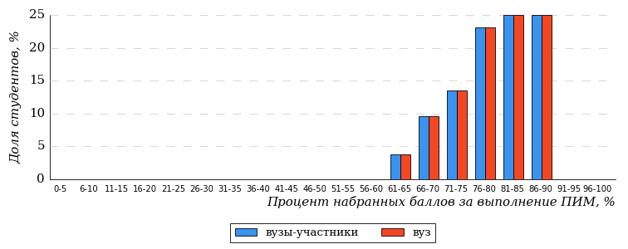  
Рисунок 3.56 – Распределение результатов тестирования студентов вуза  
с наложением на общий результат вузов-участников

Распределение результатов тестирования студентов вуза и вузов-участников по показателю «Доля студентов на уровне обученности не ниже второго» в соответствии с моделью оценки результатов обучения представлено на рисунке 3.57.



**100%**

**100%**

**63%**

**0%**

**12%**

**25%**

**63%**

**25%**

**12%**

**0%**

|  |  |
| --- | --- |
| вуз | вузы-участники |

Рисунок 3.57 – Диаграмма распределения результатов тестирования студентов

Как видно из рисунка 3.57, доля студентов вуза направления подготовки «Почвоведение» на уровне обученности не ниже второго, составляет **100%**, а доля студентов данного направления подготовки вузов-участников – **100%**.

На диаграмме (рисунок 3.58) темным столбиком отмечен результат по показателю «Доля студентов на уровне обученности не ниже второго» для направления подготовки «Почвоведение» вуза на фоне вузов-участников, реализующих данное направление подготовки (в рамках ФЭПО-36).

  
Рисунок 3.58 – Диаграмма ранжирования вузов-участников  
по показателю «Доля студентов на уровне обученности не ниже второго»

**ПРИМЕЧАНИЕ:**

Фон вузов-участников не приводится, если их количество по данному направлению подготовки не превышает 5.

На рисунке 3.58 красной линией показан критерий оценки результатов обучения «60% студентов на уровне обученности не ниже второго».

На диаграмме (рисунок 3.59) представлено распределение студентов вуза направления подготовки «Почвоведение» по уровням обученности в соответствии с процентом набранных баллов по результатам выполнения ПИМ.

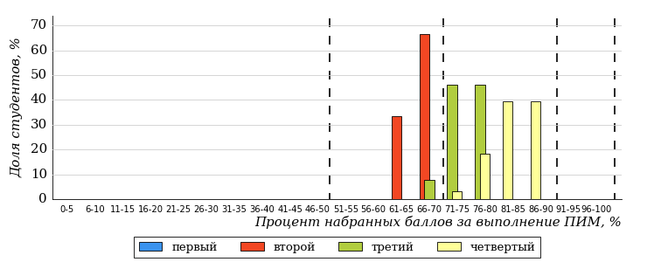  
Рисунок 3.59 – Распределение результатов тестирования студентов вуза  
по уровням обученности в соответствии  
с процентом набранных баллов за выполнение ПИМ

  
Рисунок 3.60 – Распределение результатов тестирования студентов вузов-участников  
по уровням обученности в соответствии  
с процентом набранных баллов за выполнение ПИМ

Диаграммы (рисунки 3.59 и 3.60) позволяют провести экспресс-оценку результатов тестирования студентов направления подготовки вуза: сопоставить набранные баллы за выполнение ПИМ с уровнем обученности, а также провести сравнение результатов тестирования студентов вуза по направлению подготовки «Почвоведение» с результатами по данным показателям этого же направления подготовки вузов-участников.

На оси абсцисс показан процент набранных баллов за выполнение ПИМ и выделена интервальная шкала по данному показателю: [0%; 50%),  
[50%; 70%), [70%; 90%), [90%; 100%]. Столбцы различного цвета указывают на долю студентов, находящихся соответственно на первом, втором, третьем и четвертом уровнях обученности.

**ПРИМЕЧАНИЕ:**

Предложенная шкала носит рекомендательный характер и может быть использована как дополнение к построению общего рейтинга результатов тестирования.

В таблице 3.12 представлена развернутая информация о доле студентов, находящихся на различных уровнях обученности по дисциплинам, для направления подготовки «Почвоведение» вуза и вузов-участников.

Таблица 3.12 – Результаты обучения студентов вуза и вузов-участников

| **Дисциплина** | **Количество сеансов тестирования** | **Доля студентов, находящихся на уровне обученности** | | | | | |
| --- | --- | --- | --- | --- | --- | --- | --- |
| **не ниже второго** | | **не ниже третьего** | | **не ниже четвертого** | |
| **вуз** | **участники** | **вуз** | **участники** | **вуз** | **участники** |
| Безопасность жизнедеятельности | 12 | 100% | 100% | 83% | 83% | 67% | 67% |
| Земледелие | 16 | 100% | 100% | 100% | 100% | 62% | 62% |
| Информатика | 12 | 100% | 100% | 67% | 67% | 42% | 42% |
| Экология | 12 | 100% | 100% | 100% | 100% | 83% | 83% |

* 1. Направление подготовки 09.03.03 «Прикладная информатика»

Результаты тестирования студентов вуза и вузов-участников направления подготовки «Прикладная информатика» по показателю «Доля студентов по проценту набранных баллов за выполнение ПИМ» представлены на рисунке 3.61.

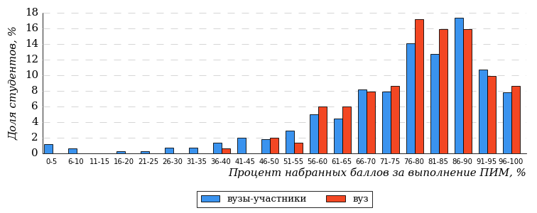  
Рисунок 3.61 – Распределение результатов тестирования студентов вуза  
с наложением на общий результат вузов-участников

Распределение результатов тестирования студентов вуза и вузов-участников по показателю «Доля студентов на уровне обученности не ниже второго» в соответствии с моделью оценки результатов обучения представлено на рисунке 3.62.



**90%**

**97%**

**46%**

**3%**

**15%**

**36%**

**47%**

**29%**

**14%**

**10%**

|  |  |
| --- | --- |
| вуз | вузы-участники |

Рисунок 3.62 – Диаграмма распределения результатов тестирования студентов

Как видно из рисунка 3.62, доля студентов вуза направления подготовки «Прикладная информатика» на уровне обученности не ниже второго, составляет **97%**, а доля студентов данного направления подготовки вузов-участников – **90%**.

На диаграмме (рисунок 3.63) темным столбиком отмечен результат по показателю «Доля студентов на уровне обученности не ниже второго» для направления подготовки «Прикладная информатика» вуза на фоне вузов-участников, реализующих данное направление подготовки (в рамках ФЭПО-36).

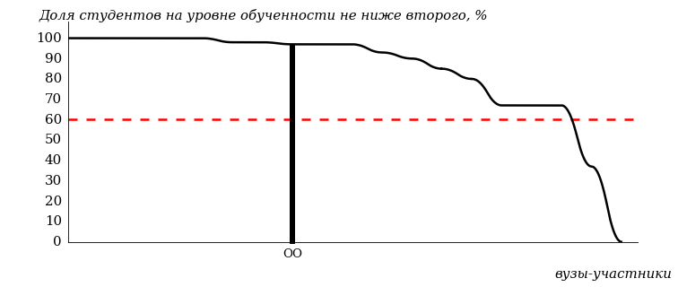  
Рисунок 3.63 – Диаграмма ранжирования вузов-участников  
по показателю «Доля студентов на уровне обученности не ниже второго»

**ПРИМЕЧАНИЕ:**

Фон вузов-участников не приводится, если их количество по данному направлению подготовки не превышает 5.

На рисунке 3.63 красной линией показан критерий оценки результатов обучения «60% студентов на уровне обученности не ниже второго».

На диаграмме (рисунок 3.64) представлено распределение студентов вуза направления подготовки «Прикладная информатика» по уровням обученности в соответствии с процентом набранных баллов по результатам выполнения ПИМ.

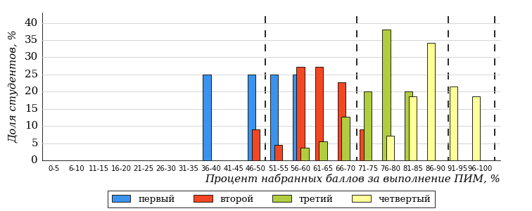  
Рисунок 3.64 – Распределение результатов тестирования студентов вуза  
по уровням обученности в соответствии  
с процентом набранных баллов за выполнение ПИМ

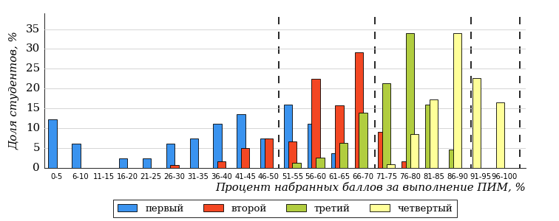  
Рисунок 3.65 – Распределение результатов тестирования студентов вузов-участников  
по уровням обученности в соответствии  
с процентом набранных баллов за выполнение ПИМ

Диаграммы (рисунки 3.64 и 3.65) позволяют провести экспресс-оценку результатов тестирования студентов направления подготовки вуза: сопоставить набранные баллы за выполнение ПИМ с уровнем обученности, а также провести сравнение результатов тестирования студентов вуза по направлению подготовки «Прикладная информатика» с результатами по данным показателям этого же направления подготовки вузов-участников.

На оси абсцисс показан процент набранных баллов за выполнение ПИМ и выделена интервальная шкала по данному показателю: [0%; 50%),  
[50%; 70%), [70%; 90%), [90%; 100%]. Столбцы различного цвета указывают на долю студентов, находящихся соответственно на первом, втором, третьем и четвертом уровнях обученности.

**ПРИМЕЧАНИЕ:**

Предложенная шкала носит рекомендательный характер и может быть использована как дополнение к построению общего рейтинга результатов тестирования.

В таблице 3.13 представлена развернутая информация о доле студентов, находящихся на различных уровнях обученности по дисциплинам, для направления подготовки «Прикладная информатика» вуза и вузов-участников.

Таблица 3.13 – Результаты обучения студентов вуза и вузов-участников

| **Дисциплина** | **Количество сеансов тестирования** | **Доля студентов, находящихся на уровне обученности** | | | | | |
| --- | --- | --- | --- | --- | --- | --- | --- |
| **не ниже второго** | | **не ниже третьего** | | **не ниже четвертого** | |
| **вуз** | **участники** | **вуз** | **участники** | **вуз** | **участники** |
| Английский язык | 25 | 100% | 83% | 84% | 67% | 36% | 26% |
| Базы данных | 25 | 84% | 55% | 36% | 27% | 4% | 5% |
| Дискретная математика | 15 | 100% | 100% | 87% | 87% | 33% | 33% |
| Информатика | 37 | 100% | 99% | 97% | 92% | 81% | 58% |
| Русский язык и культура речи | 37 | 100% | 100% | 92% | 87% | 35% | 57% |
| Теория вероятностей и математическая статистика | 12 | 100% | 89% | 100% | 59% | 100% | 46% |

* 1. Направление подготовки 10.03.01 «Информационная безопасность»

Результаты тестирования студентов вуза и вузов-участников направления подготовки «Информационная безопасность» по показателю «Доля студентов по проценту набранных баллов за выполнение ПИМ» представлены на рисунке 3.66.

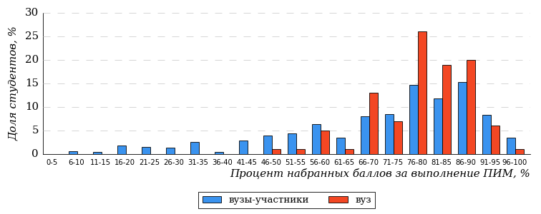  
Рисунок 3.66 – Распределение результатов тестирования студентов вуза  
с наложением на общий результат вузов-участников

Распределение результатов тестирования студентов вуза и вузов-участников по показателю «Доля студентов на уровне обученности не ниже второго» в соответствии с моделью оценки результатов обучения представлено на рисунке 3.67.



**86%**

**99%**

**46%**

**1%**

**11%**

**42%**

**36%**

**31%**

**19%**

**14%**

|  |  |
| --- | --- |
| вуз | вузы-участники |

Рисунок 3.67 – Диаграмма распределения результатов тестирования студентов

Как видно из рисунка 3.67, доля студентов вуза направления подготовки «Информационная безопасность» на уровне обученности не ниже второго, составляет **99%**, а доля студентов данного направления подготовки вузов-участников – **86%**.

На диаграмме (рисунок 3.68) темным столбиком отмечен результат по показателю «Доля студентов на уровне обученности не ниже второго» для направления подготовки «Информационная безопасность» вуза на фоне вузов-участников, реализующих данное направление подготовки (в рамках ФЭПО-36).

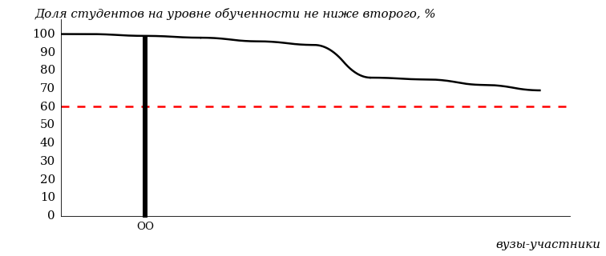  
Рисунок 3.68 – Диаграмма ранжирования вузов-участников  
по показателю «Доля студентов на уровне обученности не ниже второго»

**ПРИМЕЧАНИЕ:**

Фон вузов-участников не приводится, если их количество по данному направлению подготовки не превышает 5.

На рисунке 3.68 красной линией показан критерий оценки результатов обучения «60% студентов на уровне обученности не ниже второго».

На диаграмме (рисунок 3.69) представлено распределение студентов вуза направления подготовки «Информационная безопасность» по уровням обученности в соответствии с процентом набранных баллов по результатам выполнения ПИМ.

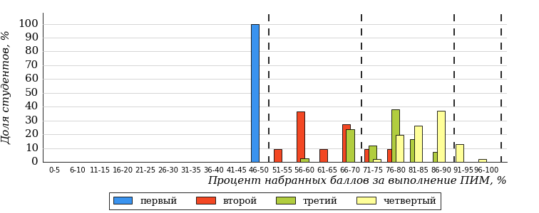  
Рисунок 3.69 – Распределение результатов тестирования студентов вуза  
по уровням обученности в соответствии  
с процентом набранных баллов за выполнение ПИМ

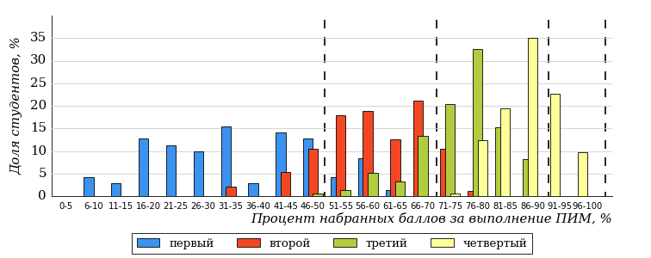  
Рисунок 3.70 – Распределение результатов тестирования студентов вузов-участников  
по уровням обученности в соответствии  
с процентом набранных баллов за выполнение ПИМ

Диаграммы (рисунки 3.69 и 3.70) позволяют провести экспресс-оценку результатов тестирования студентов направления подготовки вуза: сопоставить набранные баллы за выполнение ПИМ с уровнем обученности, а также провести сравнение результатов тестирования студентов вуза по направлению подготовки «Информационная безопасность» с результатами по данным показателям этого же направления подготовки вузов-участников.

На оси абсцисс показан процент набранных баллов за выполнение ПИМ и выделена интервальная шкала по данному показателю: [0%; 50%),  
[50%; 70%), [70%; 90%), [90%; 100%]. Столбцы различного цвета указывают на долю студентов, находящихся соответственно на первом, втором, третьем и четвертом уровнях обученности.

**ПРИМЕЧАНИЕ:**

Предложенная шкала носит рекомендательный характер и может быть использована как дополнение к построению общего рейтинга результатов тестирования.

В таблице 3.14 представлена развернутая информация о доле студентов, находящихся на различных уровнях обученности по дисциплинам, для направления подготовки «Информационная безопасность» вуза и вузов-участников.

Таблица 3.14 – Результаты обучения студентов вуза и вузов-участников

| **Дисциплина** | **Количество сеансов тестирования** | **Доля студентов, находящихся на уровне обученности** | | | | | |
| --- | --- | --- | --- | --- | --- | --- | --- |
| **не ниже второго** | | **не ниже третьего** | | **не ниже четвертого** | |
| **вуз** | **участники** | **вуз** | **участники** | **вуз** | **участники** |
| Английский язык | 25 | 100% | 98% | 80% | 88% | 24% | 33% |
| Безопасность жизнедеятельности | 25 | 100% | 94% | 88% | 75% | 36% | 37% |
| История | 25 | 100% | 100% | 92% | 89% | 72% | 64% |
| Философия | 25 | 96% | 93% | 92% | 77% | 52% | 54% |

* 1. Направление подготовки 11.03.04 «Электроника и наноэлектроника»

Результаты тестирования студентов вуза и вузов-участников направления подготовки «Электроника и наноэлектроника» по показателю «Доля студентов по проценту набранных баллов за выполнение ПИМ» представлены на рисунке 3.71.

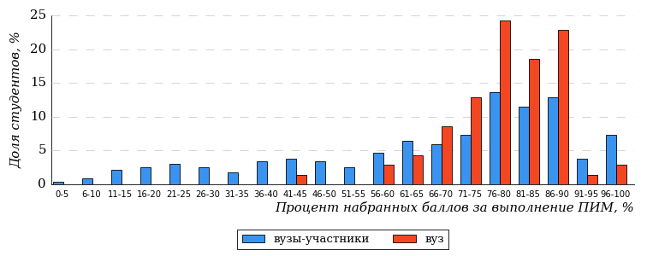  
Рисунок 3.71 – Распределение результатов тестирования студентов вуза  
с наложением на общий результат вузов-участников

Распределение результатов тестирования студентов вуза и вузов-участников по показателю «Доля студентов на уровне обученности не ниже второго» в соответствии с моделью оценки результатов обучения представлено на рисунке 3.72.



**82%**

**96%**

**39%**

**4%**

**10%**

**47%**

**33%**

**28%**

**21%**

**18%**

|  |  |
| --- | --- |
| вуз | вузы-участники |

Рисунок 3.72 – Диаграмма распределения результатов тестирования студентов

Как видно из рисунка 3.72, доля студентов вуза направления подготовки «Электроника и наноэлектроника» на уровне обученности не ниже второго, составляет **96%**, а доля студентов данного направления подготовки вузов-участников – **82%**.

На диаграмме (рисунок 3.73) темным столбиком отмечен результат по показателю «Доля студентов на уровне обученности не ниже второго» для направления подготовки «Электроника и наноэлектроника» вуза на фоне вузов-участников, реализующих данное направление подготовки (в рамках ФЭПО-36).

  
Рисунок 3.73 – Диаграмма ранжирования вузов-участников  
по показателю «Доля студентов на уровне обученности не ниже второго»

**ПРИМЕЧАНИЕ:**

Фон вузов-участников не приводится, если их количество по данному направлению подготовки не превышает 5.

На рисунке 3.73 красной линией показан критерий оценки результатов обучения «60% студентов на уровне обученности не ниже второго».

На диаграмме (рисунок 3.74) представлено распределение студентов вуза направления подготовки «Электроника и наноэлектроника» по уровням обученности в соответствии с процентом набранных баллов по результатам выполнения ПИМ.

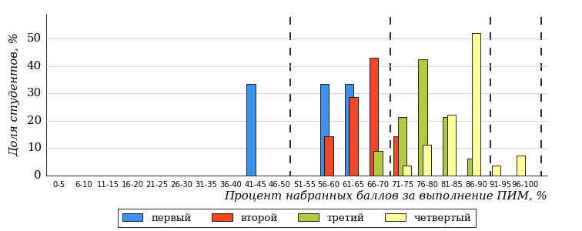  
Рисунок 3.74 – Распределение результатов тестирования студентов вуза  
по уровням обученности в соответствии  
с процентом набранных баллов за выполнение ПИМ

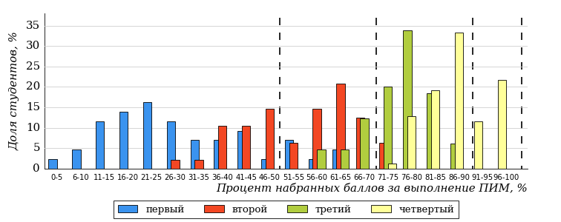  
Рисунок 3.75 – Распределение результатов тестирования студентов вузов-участников  
по уровням обученности в соответствии  
с процентом набранных баллов за выполнение ПИМ

Диаграммы (рисунки 3.74 и 3.75) позволяют провести экспресс-оценку результатов тестирования студентов направления подготовки вуза: сопоставить набранные баллы за выполнение ПИМ с уровнем обученности, а также провести сравнение результатов тестирования студентов вуза по направлению подготовки «Электроника и наноэлектроника» с результатами по данным показателям этого же направления подготовки вузов-участников.

На оси абсцисс показан процент набранных баллов за выполнение ПИМ и выделена интервальная шкала по данному показателю: [0%; 50%),  
[50%; 70%), [70%; 90%), [90%; 100%]. Столбцы различного цвета указывают на долю студентов, находящихся соответственно на первом, втором, третьем и четвертом уровнях обученности.

**ПРИМЕЧАНИЕ:**

Предложенная шкала носит рекомендательный характер и может быть использована как дополнение к построению общего рейтинга результатов тестирования.

В таблице 3.15 представлена развернутая информация о доле студентов, находящихся на различных уровнях обученности по дисциплинам, для направления подготовки «Электроника и наноэлектроника» вуза и вузов-участников.

Таблица 3.15 – Результаты обучения студентов вуза и вузов-участников

| **Дисциплина** | **Количество сеансов тестирования** | **Доля студентов, находящихся на уровне обученности** | | | | | |
| --- | --- | --- | --- | --- | --- | --- | --- |
| **не ниже второго** | | **не ниже третьего** | | **не ниже четвертого** | |
| **вуз** | **участники** | **вуз** | **участники** | **вуз** | **участники** |
| Английский язык | 10 | 90% | 96% | 70% | 88% | 20% | 48% |
| Безопасность жизнедеятельности | 25 | 92% | 92% | 80% | 73% | 28% | 31% |
| История | 25 | 100% | 100% | 96% | 96% | 60% | 60% |
| Философия | 10 | 100% | 100% | 90% | 90% | 30% | 30% |

* 1. Специальность 21.05.02 «Прикладная геология»

Результаты тестирования студентов вуза и вузов-участников специальности «Прикладная геология» по показателю «Доля студентов по проценту набранных баллов за выполнение ПИМ» представлены на рисунке 3.76.

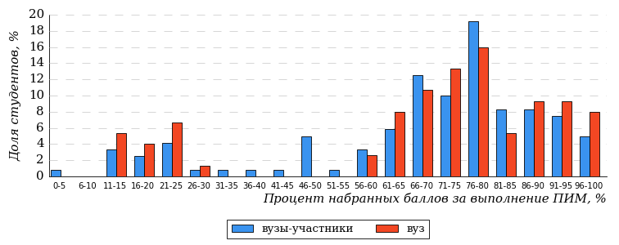  
Рисунок 3.76 – Распределение результатов тестирования студентов вуза  
с наложением на общий результат вузов-участников

Распределение результатов тестирования студентов вуза и вузов-участников по показателю «Доля студентов на уровне обученности не ниже второго» в соответствии с моделью оценки результатов обучения представлено на рисунке 3.77.



**79%**

**80%**

**35%**

**20%**

**16%**

**29%**

**32%**

**31%**

**16%**

**21%**

|  |  |
| --- | --- |
| вуз | вузы-участники |

Рисунок 3.77 – Диаграмма распределения результатов тестирования студентов

Как видно из рисунка 3.77, доля студентов вуза специальности «Прикладная геология» на уровне обученности не ниже второго, составляет **80%**, а доля студентов данной специальности вузов-участников – **79%**.

На диаграмме (рисунок 3.78) темным столбиком отмечен результат по показателю «Доля студентов на уровне обученности не ниже второго» для специальности «Прикладная геология» вуза на фоне вузов-участников, реализующих данную специальность (в рамках ФЭПО-36).

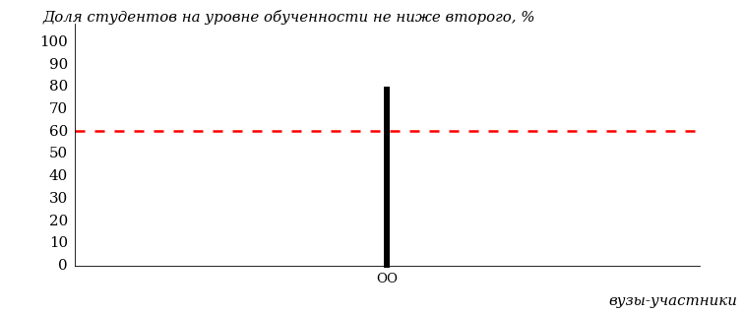  
Рисунок 3.78 – Диаграмма ранжирования вузов-участников  
по показателю «Доля студентов на уровне обученности не ниже второго»

**ПРИМЕЧАНИЕ:**

Фон вузов-участников не приводится, если их количество по данной специальности не превышает 5.

На рисунке 3.78 красной линией показан критерий оценки результатов обучения «60% студентов на уровне обученности не ниже второго».

На диаграмме (рисунок 3.79) представлено распределение студентов вуза специальности «Прикладная геология» по уровням обученности в соответствии с процентом набранных баллов по результатам выполнения ПИМ.

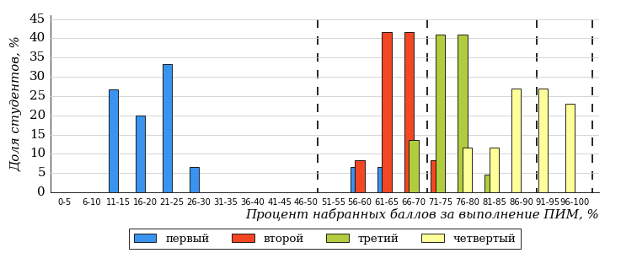  
Рисунок 3.79 – Распределение результатов тестирования студентов вуза  
по уровням обученности в соответствии  
с процентом набранных баллов за выполнение ПИМ

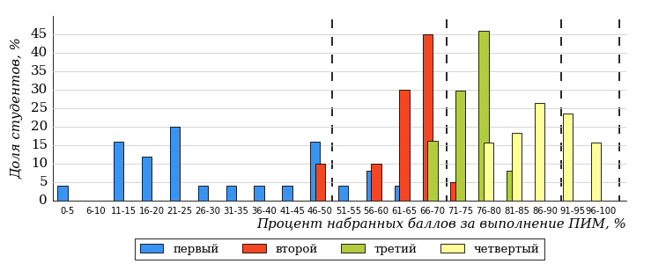  
Рисунок 3.80 – Распределение результатов тестирования студентов вузов-участников  
по уровням обученности в соответствии  
с процентом набранных баллов за выполнение ПИМ

Диаграммы (рисунки 3.79 и 3.80) позволяют провести экспресс-оценку результатов тестирования студентов специальности вуза: сопоставить набранные баллы за выполнение ПИМ с уровнем обученности, а также провести сравнение результатов тестирования студентов вуза по специальности «Прикладная геология» с результатами по данным показателям этой же специальности вузов-участников.

На оси абсцисс показан процент набранных баллов за выполнение ПИМ и выделена интервальная шкала по данному показателю: [0%; 50%),  
[50%; 70%), [70%; 90%), [90%; 100%]. Столбцы различного цвета указывают на долю студентов, находящихся соответственно на первом, втором, третьем и четвертом уровнях обученности.

**ПРИМЕЧАНИЕ:**

Предложенная шкала носит рекомендательный характер и может быть использована как дополнение к построению общего рейтинга результатов тестирования.

В таблице 3.16 представлена развернутая информация о доле студентов, находящихся на различных уровнях обученности по дисциплинам, для специальности «Прикладная геология» вуза и вузов-участников.

Таблица 3.16 – Результаты обучения студентов вуза и вузов-участников

| **Дисциплина** | **Количество сеансов тестирования** | **Доля студентов, находящихся на уровне обученности** | | | | | |
| --- | --- | --- | --- | --- | --- | --- | --- |
| **не ниже второго** | | **не ниже третьего** | | **не ниже четвертого** | |
| **вуз** | **участники** | **вуз** | **участники** | **вуз** | **участники** |
| Информатика | 12 | 92% | 92% | 92% | 92% | 75% | 75% |
| Правоведение | 16 | 100% | 100% | 100% | 100% | 100% | 100% |
| Теоретическая механика | 13 | 0% | 0% | 0% | 0% | 0% | 0% |
| Экология | 18 | 100% | 100% | 78% | 78% | 6% | 6% |
| Электротехника и электроника | 16 | 94% | 94% | 44% | 44% | 0% | 0% |

* 1. Направление подготовки 35.03.04 «Агрономия»

Результаты тестирования студентов вуза и вузов-участников направления подготовки «Агрономия» по показателю «Доля студентов по проценту набранных баллов за выполнение ПИМ» представлены на рисунке 3.81.

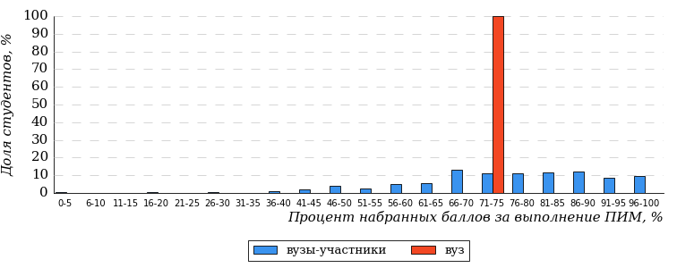  
Рисунок 3.81 – Распределение результатов тестирования студентов вуза  
с наложением на общий результат вузов-участников

Распределение результатов тестирования студентов вуза и вузов-участников по показателю «Доля студентов на уровне обученности не ниже второго» в соответствии с моделью оценки результатов обучения представлено на рисунке 3.82.



**94%**

**100%**

**0%**

**0%**

**100%**

**0%**

**45%**

**27%**

**22%**

**6%**

|  |  |
| --- | --- |
| вуз | вузы-участники |

Рисунок 3.82 – Диаграмма распределения результатов тестирования студентов

Как видно из рисунка 3.82, доля студентов вуза направления подготовки «Агрономия» на уровне обученности не ниже второго, составляет **100%**, а доля студентов данного направления подготовки вузов-участников – **94%**.

На диаграмме (рисунок 3.83) темным столбиком отмечен результат по показателю «Доля студентов на уровне обученности не ниже второго» для направления подготовки «Агрономия» вуза на фоне вузов-участников, реализующих данное направление подготовки (в рамках ФЭПО-36).

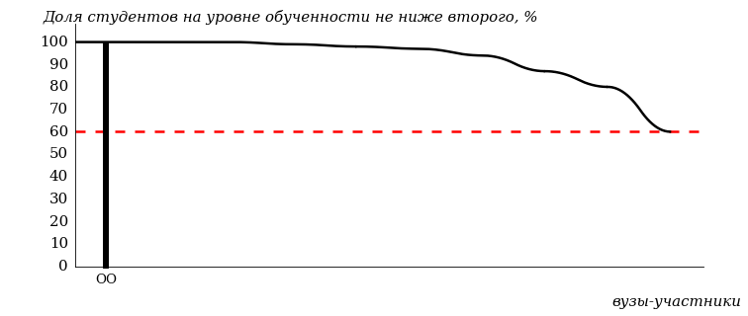  
Рисунок 3.83 – Диаграмма ранжирования вузов-участников  
по показателю «Доля студентов на уровне обученности не ниже второго»

**ПРИМЕЧАНИЕ:**

Фон вузов-участников не приводится, если их количество по данному направлению подготовки не превышает 5.

На рисунке 3.83 красной линией показан критерий оценки результатов обучения «60% студентов на уровне обученности не ниже второго».

На диаграмме (рисунок 3.84) представлено распределение студентов вуза направления подготовки «Агрономия» по уровням обученности в соответствии с процентом набранных баллов по результатам выполнения ПИМ.

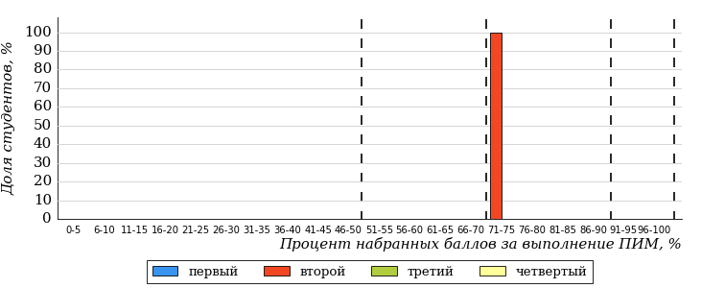  
Рисунок 3.84 – Распределение результатов тестирования студентов вуза  
по уровням обученности в соответствии  
с процентом набранных баллов за выполнение ПИМ

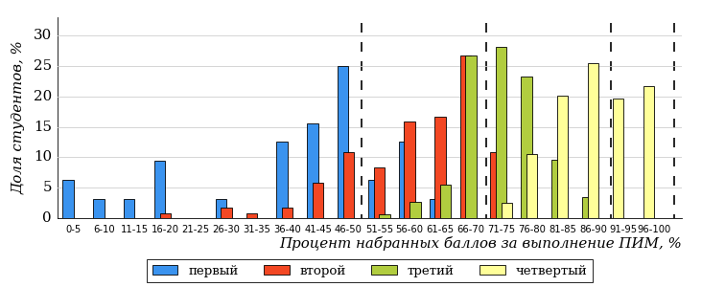  
Рисунок 3.85 – Распределение результатов тестирования студентов вузов-участников  
по уровням обученности в соответствии  
с процентом набранных баллов за выполнение ПИМ

Диаграммы (рисунки 3.84 и 3.85) позволяют провести экспресс-оценку результатов тестирования студентов направления подготовки вуза: сопоставить набранные баллы за выполнение ПИМ с уровнем обученности, а также провести сравнение результатов тестирования студентов вуза по направлению подготовки «Агрономия» с результатами по данным показателям этого же направления подготовки вузов-участников.

На оси абсцисс показан процент набранных баллов за выполнение ПИМ и выделена интервальная шкала по данному показателю: [0%; 50%),  
[50%; 70%), [70%; 90%), [90%; 100%]. Столбцы различного цвета указывают на долю студентов, находящихся соответственно на первом, втором, третьем и четвертом уровнях обученности.

**ПРИМЕЧАНИЕ:**

Предложенная шкала носит рекомендательный характер и может быть использована как дополнение к построению общего рейтинга результатов тестирования.

В таблице 3.17 представлена развернутая информация о доле студентов, находящихся на различных уровнях обученности по дисциплинам, для направления подготовки «Агрономия» вуза и вузов-участников.

Таблица 3.17 – Результаты обучения студентов вуза и вузов-участников

| **Дисциплина** | **Количество сеансов тестирования** | **Доля студентов, находящихся на уровне обученности** | | | | | |
| --- | --- | --- | --- | --- | --- | --- | --- |
| **не ниже второго** | | **не ниже третьего** | | **не ниже четвертого** | |
| **вуз** | **участники** | **вуз** | **участники** | **вуз** | **участники** |
| Физиология и биохимия растений | 1 | 100% | 97% | 0% | 52% | 0% | 23% |

* 1. Направление подготовки 37.03.01 «Психология»

Результаты тестирования студентов вуза и вузов-участников направления подготовки «Психология» по показателю «Доля студентов по проценту набранных баллов за выполнение ПИМ» представлены на рисунке 3.86.

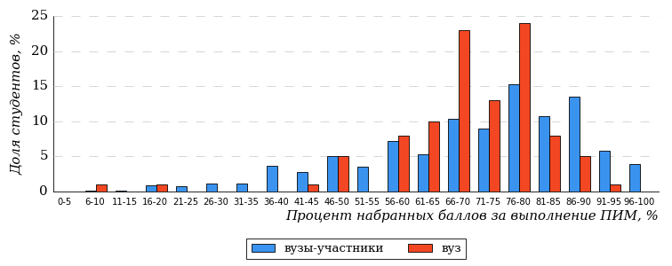  
Рисунок 3.86 – Распределение результатов тестирования студентов вуза  
с наложением на общий результат вузов-участников

Распределение результатов тестирования студентов вуза и вузов-участников по показателю «Доля студентов на уровне обученности не ниже второго» в соответствии с моделью оценки результатов обучения представлено на рисунке 3.87.



**83%**

**93%**

**19%**

**7%**

**26%**

**48%**

**36%**

**27%**

**20%**

**17%**

|  |  |
| --- | --- |
| вуз | вузы-участники |

Рисунок 3.87 – Диаграмма распределения результатов тестирования студентов

Как видно из рисунка 3.87, доля студентов вуза направления подготовки «Психология» на уровне обученности не ниже второго, составляет **93%**, а доля студентов данного направления подготовки вузов-участников – **83%**.

На диаграмме (рисунок 3.88) темным столбиком отмечен результат по показателю «Доля студентов на уровне обученности не ниже второго» для направления подготовки «Психология» вуза на фоне вузов-участников, реализующих данное направление подготовки (в рамках ФЭПО-36).

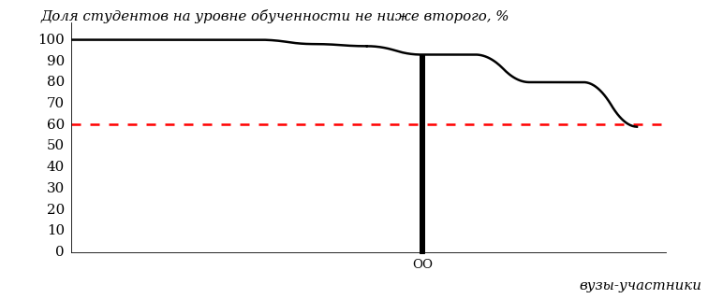  
Рисунок 3.88 – Диаграмма ранжирования вузов-участников  
по показателю «Доля студентов на уровне обученности не ниже второго»

**ПРИМЕЧАНИЕ:**

Фон вузов-участников не приводится, если их количество по данному направлению подготовки не превышает 5.

На рисунке 3.88 красной линией показан критерий оценки результатов обучения «60% студентов на уровне обученности не ниже второго».

На диаграмме (рисунок 3.89) представлено распределение студентов вуза направления подготовки «Психология» по уровням обученности в соответствии с процентом набранных баллов по результатам выполнения ПИМ.

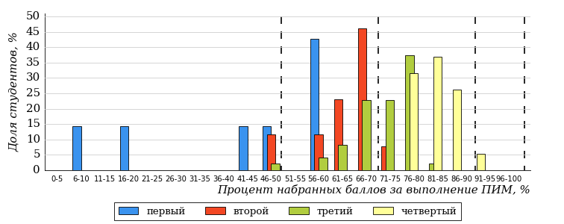  
Рисунок 3.89 – Распределение результатов тестирования студентов вуза  
по уровням обученности в соответствии  
с процентом набранных баллов за выполнение ПИМ

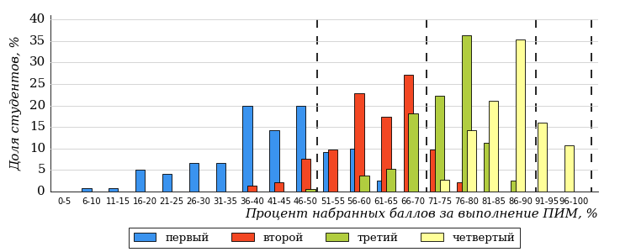  
Рисунок 3.90 – Распределение результатов тестирования студентов вузов-участников  
по уровням обученности в соответствии  
с процентом набранных баллов за выполнение ПИМ

Диаграммы (рисунки 3.89 и 3.90) позволяют провести экспресс-оценку результатов тестирования студентов направления подготовки вуза: сопоставить набранные баллы за выполнение ПИМ с уровнем обученности, а также провести сравнение результатов тестирования студентов вуза по направлению подготовки «Психология» с результатами по данным показателям этого же направления подготовки вузов-участников.

На оси абсцисс показан процент набранных баллов за выполнение ПИМ и выделена интервальная шкала по данному показателю: [0%; 50%),  
[50%; 70%), [70%; 90%), [90%; 100%]. Столбцы различного цвета указывают на долю студентов, находящихся соответственно на первом, втором, третьем и четвертом уровнях обученности.

**ПРИМЕЧАНИЕ:**

Предложенная шкала носит рекомендательный характер и может быть использована как дополнение к построению общего рейтинга результатов тестирования.

В таблице 3.18 представлена развернутая информация о доле студентов, находящихся на различных уровнях обученности по дисциплинам, для направления подготовки «Психология» вуза и вузов-участников.

Таблица 3.18 – Результаты обучения студентов вуза и вузов-участников

| **Дисциплина** | **Количество сеансов тестирования** | **Доля студентов, находящихся на уровне обученности** | | | | | |
| --- | --- | --- | --- | --- | --- | --- | --- |
| **не ниже второго** | | **не ниже третьего** | | **не ниже четвертого** | |
| **вуз** | **участники** | **вуз** | **участники** | **вуз** | **участники** |
| Безопасность жизнедеятельности | 25 | 96% | 76% | 64% | 57% | 28% | 29% |
| Информатика | 25 | 96% | 96% | 68% | 68% | 8% | 8% |
| История | 25 | 88% | 74% | 76% | 65% | 32% | 38% |
| Русский язык и культура речи | 25 | 92% | 93% | 60% | 69% | 8% | 19% |

* 1. Направление подготовки 38.03.01 «Экономика»

Результаты тестирования студентов вуза и вузов-участников направления подготовки «Экономика» по показателю «Доля студентов по проценту набранных баллов за выполнение ПИМ» представлены на рисунке 3.91.

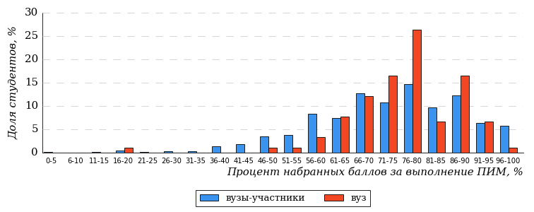  
Рисунок 3.91 – Распределение результатов тестирования студентов вуза  
с наложением на общий результат вузов-участников

Распределение результатов тестирования студентов вуза и вузов-участников по показателю «Доля студентов на уровне обученности не ниже второго» в соответствии с моделью оценки результатов обучения представлено на рисунке 3.92.



**94%**

**95%**

**36%**

**5%**

**11%**

**48%**

**35%**

**36%**

**23%**

**6%**

|  |  |
| --- | --- |
| вуз | вузы-участники |

Рисунок 3.92 – Диаграмма распределения результатов тестирования студентов

Как видно из рисунка 3.92, доля студентов вуза направления подготовки «Экономика» на уровне обученности не ниже второго, составляет **95%**, а доля студентов данного направления подготовки вузов-участников – **94%**.

На диаграмме (рисунок 3.93) темным столбиком отмечен результат по показателю «Доля студентов на уровне обученности не ниже второго» для направления подготовки «Экономика» вуза на фоне вузов-участников, реализующих данное направление подготовки (в рамках ФЭПО-36).

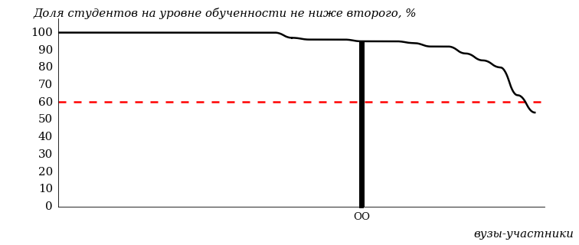  
Рисунок 3.93 – Диаграмма ранжирования вузов-участников  
по показателю «Доля студентов на уровне обученности не ниже второго»

**ПРИМЕЧАНИЕ:**

Фон вузов-участников не приводится, если их количество по данному направлению подготовки не превышает 5.

На рисунке 3.93 красной линией показан критерий оценки результатов обучения «60% студентов на уровне обученности не ниже второго».

На диаграмме (рисунок 3.94) представлено распределение студентов вуза направления подготовки «Экономика» по уровням обученности в соответствии с процентом набранных баллов по результатам выполнения ПИМ.

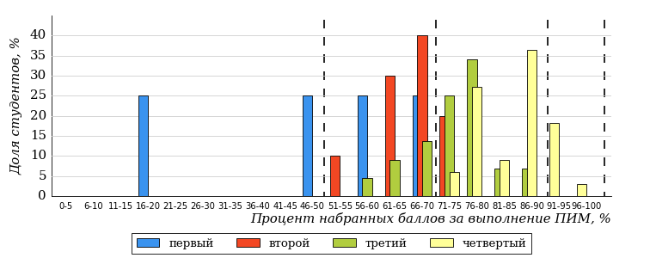  
Рисунок 3.94 – Распределение результатов тестирования студентов вуза  
по уровням обученности в соответствии  
с процентом набранных баллов за выполнение ПИМ

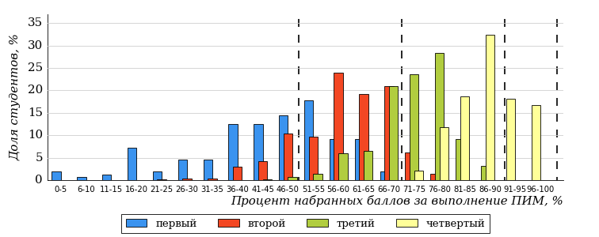  
Рисунок 3.95 – Распределение результатов тестирования студентов вузов-участников  
по уровням обученности в соответствии  
с процентом набранных баллов за выполнение ПИМ

Диаграммы (рисунки 3.94 и 3.95) позволяют провести экспресс-оценку результатов тестирования студентов направления подготовки вуза: сопоставить набранные баллы за выполнение ПИМ с уровнем обученности, а также провести сравнение результатов тестирования студентов вуза по направлению подготовки «Экономика» с результатами по данным показателям этого же направления подготовки вузов-участников.

На оси абсцисс показан процент набранных баллов за выполнение ПИМ и выделена интервальная шкала по данному показателю: [0%; 50%),  
[50%; 70%), [70%; 90%), [90%; 100%]. Столбцы различного цвета указывают на долю студентов, находящихся соответственно на первом, втором, третьем и четвертом уровнях обученности.

**ПРИМЕЧАНИЕ:**

Предложенная шкала носит рекомендательный характер и может быть использована как дополнение к построению общего рейтинга результатов тестирования.

В таблице 3.19 представлена развернутая информация о доле студентов, находящихся на различных уровнях обученности по дисциплинам, для направления подготовки «Экономика» вуза и вузов-участников.

Таблица 3.19 – Результаты обучения студентов вуза и вузов-участников

| **Дисциплина** | **Количество сеансов тестирования** | **Доля студентов, находящихся на уровне обученности** | | | | | |
| --- | --- | --- | --- | --- | --- | --- | --- |
| **не ниже второго** | | **не ниже третьего** | | **не ниже четвертого** | |
| **вуз** | **участники** | **вуз** | **участники** | **вуз** | **участники** |
| Безопасность жизнедеятельности | 21 | 95% | 93% | 86% | 71% | 48% | 38% |
| Бухгалтерский учет | 25 | 96% | 97% | 84% | 82% | 48% | 64% |
| Менеджмент | 24 | 100% | 100% | 96% | 95% | 21% | 32% |
| Русский язык и культура речи | 21 | 90% | 92% | 71% | 72% | 29% | 30% |

* 1. Направление подготовки 38.03.02 «Менеджмент»

Результаты тестирования студентов вуза и вузов-участников направления подготовки «Менеджмент» по показателю «Доля студентов по проценту набранных баллов за выполнение ПИМ» представлены на рисунке 3.96.

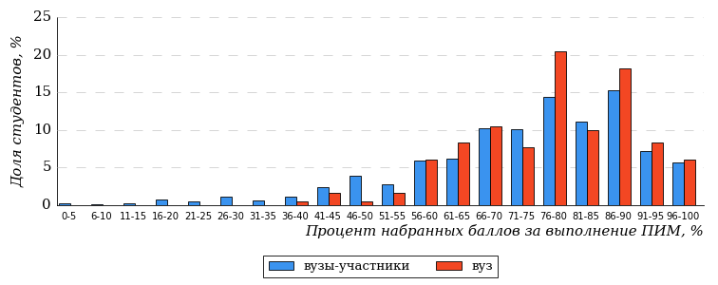  
Рисунок 3.96 – Распределение результатов тестирования студентов вуза  
с наложением на общий результат вузов-участников

Распределение результатов тестирования студентов вуза и вузов-участников по показателю «Доля студентов на уровне обученности не ниже второго» в соответствии с моделью оценки результатов обучения представлено на рисунке 3.97.



**93%**

**97%**

**46%**

**3%**

**20%**

**31%**

**38%**

**35%**

**20%**

**7%**

|  |  |
| --- | --- |
| вуз | вузы-участники |

Рисунок 3.97 – Диаграмма распределения результатов тестирования студентов

Как видно из рисунка 3.97, доля студентов вуза направления подготовки «Менеджмент» на уровне обученности не ниже второго, составляет **97%**, а доля студентов данного направления подготовки вузов-участников – **93%**.

На диаграмме (рисунок 3.98) темным столбиком отмечен результат по показателю «Доля студентов на уровне обученности не ниже второго» для направления подготовки «Менеджмент» вуза на фоне вузов-участников, реализующих данное направление подготовки (в рамках ФЭПО-36).

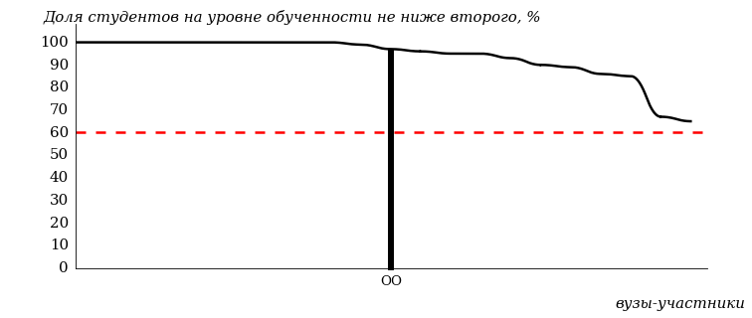  
Рисунок 3.98 – Диаграмма ранжирования вузов-участников  
по показателю «Доля студентов на уровне обученности не ниже второго»

**ПРИМЕЧАНИЕ:**

Фон вузов-участников не приводится, если их количество по данному направлению подготовки не превышает 5.

На рисунке 3.98 красной линией показан критерий оценки результатов обучения «60% студентов на уровне обученности не ниже второго».

На диаграмме (рисунок 3.99) представлено распределение студентов вуза направления подготовки «Менеджмент» по уровням обученности в соответствии с процентом набранных баллов по результатам выполнения ПИМ.

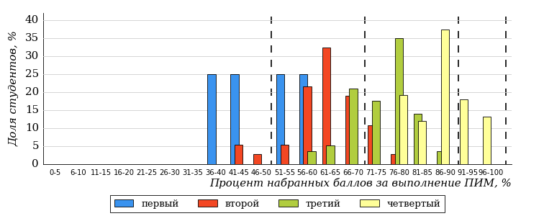  
Рисунок 3.99 – Распределение результатов тестирования студентов вуза  
по уровням обученности в соответствии  
с процентом набранных баллов за выполнение ПИМ

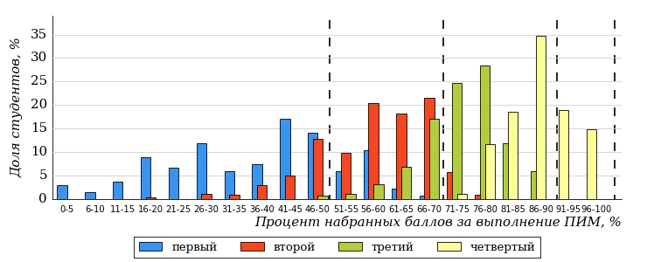  
Рисунок 3.100 – Распределение результатов тестирования студентов вузов-участников  
по уровням обученности в соответствии  
с процентом набранных баллов за выполнение ПИМ

Диаграммы (рисунки 3.99 и 3.100) позволяют провести экспресс-оценку результатов тестирования студентов направления подготовки вуза: сопоставить набранные баллы за выполнение ПИМ с уровнем обученности, а также провести сравнение результатов тестирования студентов вуза по направлению подготовки «Менеджмент» с результатами по данным показателям этого же направления подготовки вузов-участников.

На оси абсцисс показан процент набранных баллов за выполнение ПИМ и выделена интервальная шкала по данному показателю: [0%; 50%),  
[50%; 70%), [70%; 90%), [90%; 100%]. Столбцы различного цвета указывают на долю студентов, находящихся соответственно на первом, втором, третьем и четвертом уровнях обученности.

**ПРИМЕЧАНИЕ:**

Предложенная шкала носит рекомендательный характер и может быть использована как дополнение к построению общего рейтинга результатов тестирования.

В таблице 3.20 представлена развернутая информация о доле студентов, находящихся на различных уровнях обученности по дисциплинам, для направления подготовки «Менеджмент» вуза и вузов-участников.

Таблица 3.20 – Результаты обучения студентов вуза и вузов-участников

| **Дисциплина** | **Количество сеансов тестирования** | **Доля студентов, находящихся на уровне обученности** | | | | | |
| --- | --- | --- | --- | --- | --- | --- | --- |
| **не ниже второго** | | **не ниже третьего** | | **не ниже четвертого** | |
| **вуз** | **участники** | **вуз** | **участники** | **вуз** | **участники** |
| Английский язык | 25 | 100% | 93% | 96% | 75% | 64% | 42% |
| Информатика | 27 | 100% | 100% | 93% | 91% | 48% | 53% |
| Культурология | 23 | 100% | 93% | 91% | 77% | 74% | 32% |
| Маркетинг | 18 | 100% | 98% | 67% | 73% | 28% | 36% |
| Менеджмент | 24 | 100% | 99% | 62% | 77% | 4% | 21% |
| Психология | 25 | 100% | 100% | 100% | 100% | 100% | 97% |
| Статистика | 14 | 93% | 87% | 71% | 54% | 29% | 23% |
| Финансовый менеджмент | 25 | 88% | 75% | 32% | 42% | 8% | 19% |

* 1. Направление подготовки 38.03.03 «Управление персоналом»

Результаты тестирования студентов вуза и вузов-участников направления подготовки «Управление персоналом» по показателю «Доля студентов по проценту набранных баллов за выполнение ПИМ» представлены на рисунке 3.101.

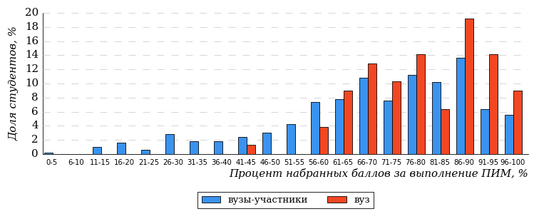  
Рисунок 3.101 – Распределение результатов тестирования студентов вуза  
с наложением на общий результат вузов-участников

Распределение результатов тестирования студентов вуза и вузов-участников по показателю «Доля студентов на уровне обученности не ниже второго» в соответствии с моделью оценки результатов обучения представлено на рисунке 3.102.



**89%**

**97%**

**49%**

**3%**

**15%**

**33%**

**36%**

**26%**

**27%**

**11%**

|  |  |
| --- | --- |
| вуз | вузы-участники |

Рисунок 3.102 – Диаграмма распределения результатов тестирования студентов

Как видно из рисунка 3.102, доля студентов вуза направления подготовки «Управление персоналом» на уровне обученности не ниже второго, составляет **97%**, а доля студентов данного направления подготовки вузов-участников – **89%**.

На диаграмме (рисунок 3.103) темным столбиком отмечен результат по показателю «Доля студентов на уровне обученности не ниже второго» для направления подготовки «Управление персоналом» вуза на фоне вузов-участников, реализующих данное направление подготовки (в рамках ФЭПО-36).

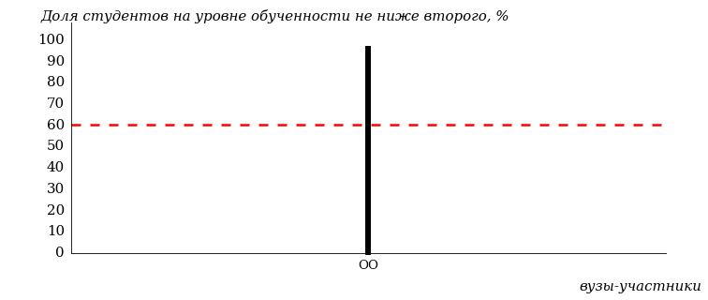  
Рисунок 3.103 – Диаграмма ранжирования вузов-участников  
по показателю «Доля студентов на уровне обученности не ниже второго»

**ПРИМЕЧАНИЕ:**

Фон вузов-участников не приводится, если их количество по данному направлению подготовки не превышает 5.

На рисунке 3.103 красной линией показан критерий оценки результатов обучения «60% студентов на уровне обученности не ниже второго».

На диаграмме (рисунок 3.104) представлено распределение студентов вуза направления подготовки «Управление персоналом» по уровням обученности в соответствии с процентом набранных баллов по результатам выполнения ПИМ.

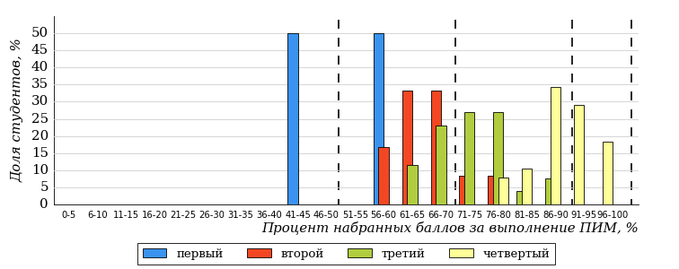  
Рисунок 3.104 – Распределение результатов тестирования студентов вуза  
по уровням обученности в соответствии  
с процентом набранных баллов за выполнение ПИМ

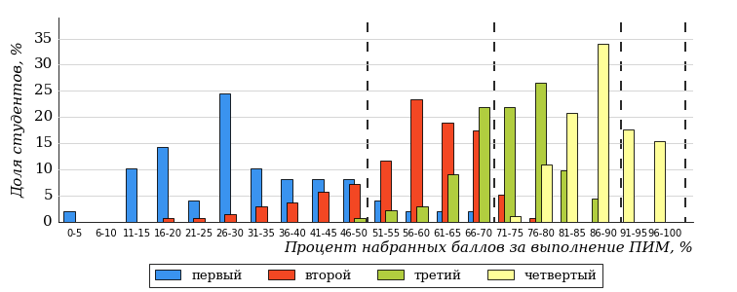  
Рисунок 3.105 – Распределение результатов тестирования студентов вузов-участников  
по уровням обученности в соответствии  
с процентом набранных баллов за выполнение ПИМ

Диаграммы (рисунки 3.104 и 3.105) позволяют провести экспресс-оценку результатов тестирования студентов направления подготовки вуза: сопоставить набранные баллы за выполнение ПИМ с уровнем обученности, а также провести сравнение результатов тестирования студентов вуза по направлению подготовки «Управление персоналом» с результатами по данным показателям этого же направления подготовки вузов-участников.

На оси абсцисс показан процент набранных баллов за выполнение ПИМ и выделена интервальная шкала по данному показателю: [0%; 50%),  
[50%; 70%), [70%; 90%), [90%; 100%]. Столбцы различного цвета указывают на долю студентов, находящихся соответственно на первом, втором, третьем и четвертом уровнях обученности.

**ПРИМЕЧАНИЕ:**

Предложенная шкала носит рекомендательный характер и может быть использована как дополнение к построению общего рейтинга результатов тестирования.

В таблице 3.21 представлена развернутая информация о доле студентов, находящихся на различных уровнях обученности по дисциплинам, для направления подготовки «Управление персоналом» вуза и вузов-участников.

Таблица 3.21 – Результаты обучения студентов вуза и вузов-участников

| **Дисциплина** | **Количество сеансов тестирования** | **Доля студентов, находящихся на уровне обученности** | | | | | |
| --- | --- | --- | --- | --- | --- | --- | --- |
| **не ниже второго** | | **не ниже третьего** | | **не ниже четвертого** | |
| **вуз** | **участники** | **вуз** | **участники** | **вуз** | **участники** |
| Английский язык | 20 | 100% | 100% | 100% | 100% | 80% | 80% |
| Макроэкономика | 19 | 89% | 89% | 58% | 58% | 0% | 0% |
| Менеджмент | 20 | 100% | 100% | 90% | 90% | 75% | 75% |
| Русский язык и культура речи | 19 | 100% | 100% | 79% | 79% | 37% | 37% |

* 1. Направление подготовки 38.03.04 «Государственное и муниципальное управление»

Результаты тестирования студентов вуза и вузов-участников направления подготовки «Государственное и муниципальное управление» по показателю «Доля студентов по проценту набранных баллов за выполнение ПИМ» представлены на рисунке 3.106.

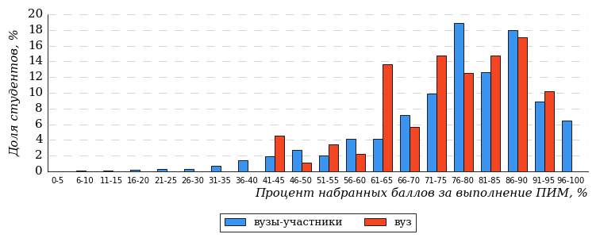  
Рисунок 3.106 – Распределение результатов тестирования студентов вуза  
с наложением на общий результат вузов-участников

Распределение результатов тестирования студентов вуза и вузов-участников по показателю «Доля студентов на уровне обученности не ниже второго» в соответствии с моделью оценки результатов обучения представлено на рисунке 3.107.



**93%**

**98%**

**31%**

**2%**

**32%**

**35%**

**43%**

**33%**

**17%**

**7%**

|  |  |
| --- | --- |
| вуз | вузы-участники |

Рисунок 3.107 – Диаграмма распределения результатов тестирования студентов

Как видно из рисунка 3.107, доля студентов вуза направления подготовки «Государственное и муниципальное управление» на уровне обученности не ниже второго, составляет **98%**, а доля студентов данного направления подготовки вузов-участников – **93%**.

На диаграмме (рисунок 3.108) темным столбиком отмечен результат по показателю «Доля студентов на уровне обученности не ниже второго» для направления подготовки «Государственное и муниципальное управление» вуза на фоне вузов-участников, реализующих данное направление подготовки (в рамках ФЭПО-36).

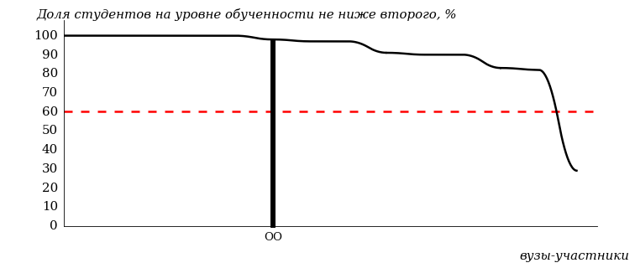  
Рисунок 3.108 – Диаграмма ранжирования вузов-участников  
по показателю «Доля студентов на уровне обученности не ниже второго»

**ПРИМЕЧАНИЕ:**

Фон вузов-участников не приводится, если их количество по данному направлению подготовки не превышает 5.

На рисунке 3.108 красной линией показан критерий оценки результатов обучения «60% студентов на уровне обученности не ниже второго».

На диаграмме (рисунок 3.109) представлено распределение студентов вуза направления подготовки «Государственное и муниципальное управление» по уровням обученности в соответствии с процентом набранных баллов по результатам выполнения ПИМ.

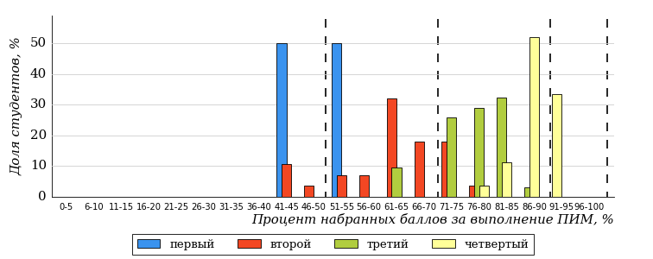  
Рисунок 3.109 – Распределение результатов тестирования студентов вуза  
по уровням обученности в соответствии  
с процентом набранных баллов за выполнение ПИМ

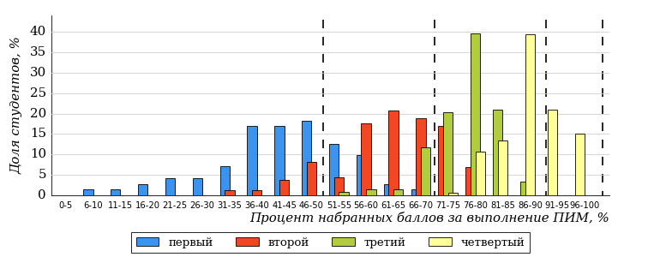  
Рисунок 3.110 – Распределение результатов тестирования студентов вузов-участников  
по уровням обученности в соответствии  
с процентом набранных баллов за выполнение ПИМ

Диаграммы (рисунки 3.109 и 3.110) позволяют провести экспресс-оценку результатов тестирования студентов направления подготовки вуза: сопоставить набранные баллы за выполнение ПИМ с уровнем обученности, а также провести сравнение результатов тестирования студентов вуза по направлению подготовки «Государственное и муниципальное управление» с результатами по данным показателям этого же направления подготовки вузов-участников.

На оси абсцисс показан процент набранных баллов за выполнение ПИМ и выделена интервальная шкала по данному показателю: [0%; 50%),  
[50%; 70%), [70%; 90%), [90%; 100%]. Столбцы различного цвета указывают на долю студентов, находящихся соответственно на первом, втором, третьем и четвертом уровнях обученности.

**ПРИМЕЧАНИЕ:**

Предложенная шкала носит рекомендательный характер и может быть использована как дополнение к построению общего рейтинга результатов тестирования.

В таблице 3.22 представлена развернутая информация о доле студентов, находящихся на различных уровнях обученности по дисциплинам, для направления подготовки «Государственное и муниципальное управление» вуза и вузов-участников.

Таблица 3.22 – Результаты обучения студентов вуза и вузов-участников

| **Дисциплина** | **Количество сеансов тестирования** | **Доля студентов, находящихся на уровне обученности** | | | | | |
| --- | --- | --- | --- | --- | --- | --- | --- |
| **не ниже второго** | | **не ниже третьего** | | **не ниже четвертого** | |
| **вуз** | **участники** | **вуз** | **участники** | **вуз** | **участники** |
| Информатика | 25 | 100% | 100% | 72% | 72% | 20% | 20% |
| История | 25 | 96% | 89% | 92% | 82% | 68% | 57% |
| Политология | 25 | 96% | 98% | 48% | 54% | 16% | 17% |
| Экономическая теория | 13 | 100% | 100% | 38% | 38% | 8% | 8% |

* 1. Направление подготовки 38.03.06 «Торговое дело»

Результаты тестирования студентов вуза и вузов-участников направления подготовки «Торговое дело» по показателю «Доля студентов по проценту набранных баллов за выполнение ПИМ» представлены на рисунке 3.111.

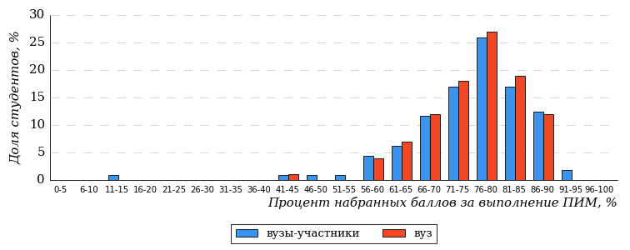  
Рисунок 3.111 – Распределение результатов тестирования студентов вуза  
с наложением на общий результат вузов-участников

Распределение результатов тестирования студентов вуза и вузов-участников по показателю «Доля студентов на уровне обученности не ниже второго» в соответствии с моделью оценки результатов обучения представлено на рисунке 3.112.



**97%**

**99%**

**29%**

**1%**

**15%**

**55%**

**29%**

**51%**

**17%**

**3%**

|  |  |
| --- | --- |
| вуз | вузы-участники |

Рисунок 3.112 – Диаграмма распределения результатов тестирования студентов

Как видно из рисунка 3.112, доля студентов вуза направления подготовки «Торговое дело» на уровне обученности не ниже второго, составляет **99%**, а доля студентов данного направления подготовки вузов-участников – **97%**.

На диаграмме (рисунок 3.113) темным столбиком отмечен результат по показателю «Доля студентов на уровне обученности не ниже второго» для направления подготовки «Торговое дело» вуза на фоне вузов-участников, реализующих данное направление подготовки (в рамках ФЭПО-36).

  
Рисунок 3.113 – Диаграмма ранжирования вузов-участников  
по показателю «Доля студентов на уровне обученности не ниже второго»

**ПРИМЕЧАНИЕ:**

Фон вузов-участников не приводится, если их количество по данному направлению подготовки не превышает 5.

На рисунке 3.113 красной линией показан критерий оценки результатов обучения «60% студентов на уровне обученности не ниже второго».

На диаграмме (рисунок 3.114) представлено распределение студентов вуза направления подготовки «Торговое дело» по уровням обученности в соответствии с процентом набранных баллов по результатам выполнения ПИМ.

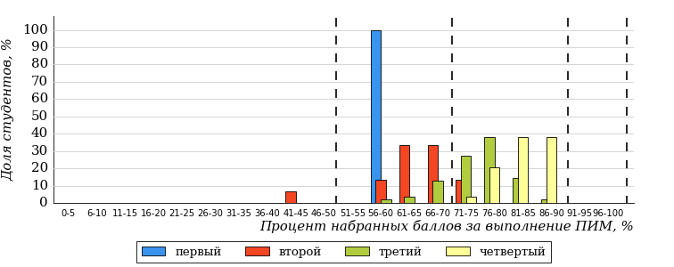  
Рисунок 3.114 – Распределение результатов тестирования студентов вуза  
по уровням обученности в соответствии  
с процентом набранных баллов за выполнение ПИМ

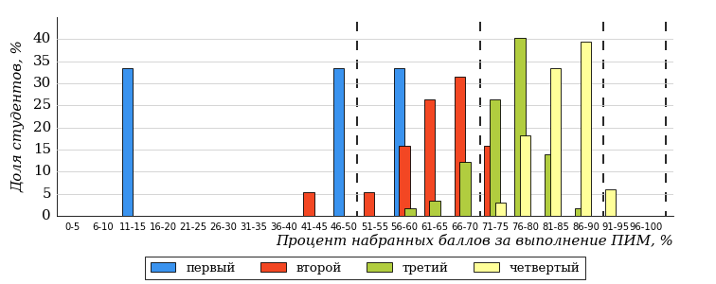  
Рисунок 3.115 – Распределение результатов тестирования студентов вузов-участников  
по уровням обученности в соответствии  
с процентом набранных баллов за выполнение ПИМ

Диаграммы (рисунки 3.114 и 3.115) позволяют провести экспресс-оценку результатов тестирования студентов направления подготовки вуза: сопоставить набранные баллы за выполнение ПИМ с уровнем обученности, а также провести сравнение результатов тестирования студентов вуза по направлению подготовки «Торговое дело» с результатами по данным показателям этого же направления подготовки вузов-участников.

На оси абсцисс показан процент набранных баллов за выполнение ПИМ и выделена интервальная шкала по данному показателю: [0%; 50%),  
[50%; 70%), [70%; 90%), [90%; 100%]. Столбцы различного цвета указывают на долю студентов, находящихся соответственно на первом, втором, третьем и четвертом уровнях обученности.

**ПРИМЕЧАНИЕ:**

Предложенная шкала носит рекомендательный характер и может быть использована как дополнение к построению общего рейтинга результатов тестирования.

В таблице 3.23 представлена развернутая информация о доле студентов, находящихся на различных уровнях обученности по дисциплинам, для направления подготовки «Торговое дело» вуза и вузов-участников.

Таблица 3.23 – Результаты обучения студентов вуза и вузов-участников

| **Дисциплина** | **Количество сеансов тестирования** | **Доля студентов, находящихся на уровне обученности** | | | | | |
| --- | --- | --- | --- | --- | --- | --- | --- |
| **не ниже второго** | | **не ниже третьего** | | **не ниже четвертого** | |
| **вуз** | **участники** | **вуз** | **участники** | **вуз** | **участники** |
| Безопасность жизнедеятельности | 25 | 100% | 100% | 84% | 84% | 28% | 28% |
| Бухгалтерский учет | 25 | 96% | 96% | 76% | 76% | 44% | 44% |
| Менеджмент | 25 | 100% | 100% | 84% | 84% | 20% | 20% |
| Русский язык и культура речи | 25 | 100% | 100% | 92% | 92% | 24% | 24% |

* 1. Направление подготовки 39.03.01 «Социология»

Результаты тестирования студентов вуза и вузов-участников направления подготовки «Социология» по показателю «Доля студентов по проценту набранных баллов за выполнение ПИМ» представлены на рисунке 3.116.

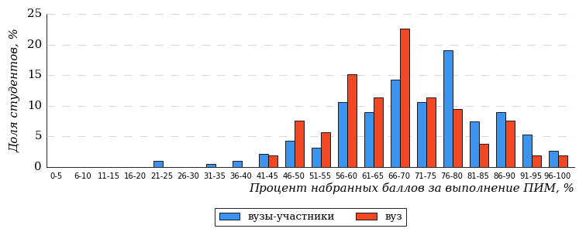  
Рисунок 3.116 – Распределение результатов тестирования студентов вуза  
с наложением на общий результат вузов-участников

Распределение результатов тестирования студентов вуза и вузов-участников по показателю «Доля студентов на уровне обученности не ниже второго» в соответствии с моделью оценки результатов обучения представлено на рисунке 3.117.



**87%**

**83%**

**13%**

**17%**

**34%**

**36%**

**31%**

**33%**

**23%**

**13%**

|  |  |
| --- | --- |
| вуз | вузы-участники |

Рисунок 3.117 – Диаграмма распределения результатов тестирования студентов

Как видно из рисунка 3.117, доля студентов вуза направления подготовки «Социология» на уровне обученности не ниже второго, составляет **83%**, а доля студентов данного направления подготовки вузов-участников – **87%**.

На диаграмме (рисунок 3.118) темным столбиком отмечен результат по показателю «Доля студентов на уровне обученности не ниже второго» для направления подготовки «Социология» вуза на фоне вузов-участников, реализующих данное направление подготовки (в рамках ФЭПО-36).

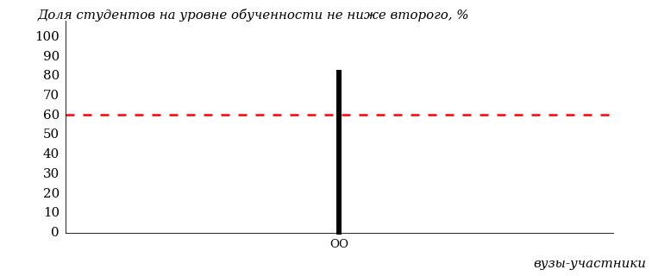  
Рисунок 3.118 – Диаграмма ранжирования вузов-участников  
по показателю «Доля студентов на уровне обученности не ниже второго»

**ПРИМЕЧАНИЕ:**

Фон вузов-участников не приводится, если их количество по данному направлению подготовки не превышает 5.

На рисунке 3.118 красной линией показан критерий оценки результатов обучения «60% студентов на уровне обученности не ниже второго».

На диаграмме (рисунок 3.119) представлено распределение студентов вуза направления подготовки «Социология» по уровням обученности в соответствии с процентом набранных баллов по результатам выполнения ПИМ.

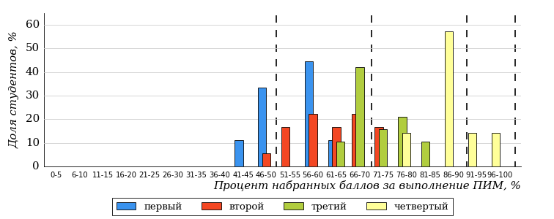  
Рисунок 3.119 – Распределение результатов тестирования студентов вуза  
по уровням обученности в соответствии  
с процентом набранных баллов за выполнение ПИМ

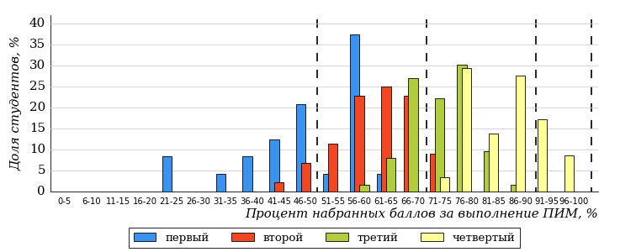  
Рисунок 3.120 – Распределение результатов тестирования студентов вузов-участников  
по уровням обученности в соответствии  
с процентом набранных баллов за выполнение ПИМ

Диаграммы (рисунки 3.119 и 3.120) позволяют провести экспресс-оценку результатов тестирования студентов направления подготовки вуза: сопоставить набранные баллы за выполнение ПИМ с уровнем обученности, а также провести сравнение результатов тестирования студентов вуза по направлению подготовки «Социология» с результатами по данным показателям этого же направления подготовки вузов-участников.

На оси абсцисс показан процент набранных баллов за выполнение ПИМ и выделена интервальная шкала по данному показателю: [0%; 50%),  
[50%; 70%), [70%; 90%), [90%; 100%]. Столбцы различного цвета указывают на долю студентов, находящихся соответственно на первом, втором, третьем и четвертом уровнях обученности.

**ПРИМЕЧАНИЕ:**

Предложенная шкала носит рекомендательный характер и может быть использована как дополнение к построению общего рейтинга результатов тестирования.

В таблице 3.24 представлена развернутая информация о доле студентов, находящихся на различных уровнях обученности по дисциплинам, для направления подготовки «Социология» вуза и вузов-участников.

Таблица 3.24 – Результаты обучения студентов вуза и вузов-участников

| **Дисциплина** | **Количество сеансов тестирования** | **Доля студентов, находящихся на уровне обученности** | | | | | |
| --- | --- | --- | --- | --- | --- | --- | --- |
| **не ниже второго** | | **не ниже третьего** | | **не ниже четвертого** | |
| **вуз** | **участники** | **вуз** | **участники** | **вуз** | **участники** |
| Концепции современного естествознания | 15 | 80% | 80% | 40% | 40% | 7% | 7% |
| Основы социологии | 14 | 71% | 81% | 36% | 42% | 0% | 0% |
| Социологические теории | 14 | 86% | 86% | 50% | 49% | 0% | 0% |
| Социология | 10 | 100% | 100% | 80% | 80% | 60% | 60% |

* 1. Направление подготовки 39.03.02 «Социальная работа»

Результаты тестирования студентов вуза и вузов-участников направления подготовки «Социальная работа» по показателю «Доля студентов по проценту набранных баллов за выполнение ПИМ» представлены на рисунке 3.121.

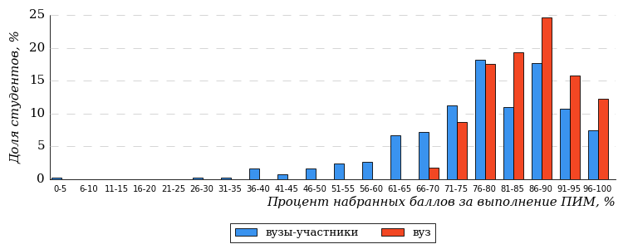  
Рисунок 3.121 – Распределение результатов тестирования студентов вуза  
с наложением на общий результат вузов-участников

Распределение результатов тестирования студентов вуза и вузов-участников по показателю «Доля студентов на уровне обученности не ниже второго» в соответствии с моделью оценки результатов обучения представлено на рисунке 3.122.



**94%**

**100%**

**68%**

**0%**

**6%**

**26%**

**48%**

**30%**

**16%**

**6%**

|  |  |
| --- | --- |
| вуз | вузы-участники |

Рисунок 3.122 – Диаграмма распределения результатов тестирования студентов

Как видно из рисунка 3.122, доля студентов вуза направления подготовки «Социальная работа» на уровне обученности не ниже второго, составляет **100%**, а доля студентов данного направления подготовки вузов-участников – **94%**.

На диаграмме (рисунок 3.123) темным столбиком отмечен результат по показателю «Доля студентов на уровне обученности не ниже второго» для направления подготовки «Социальная работа» вуза на фоне вузов-участников, реализующих данное направление подготовки (в рамках ФЭПО-36).

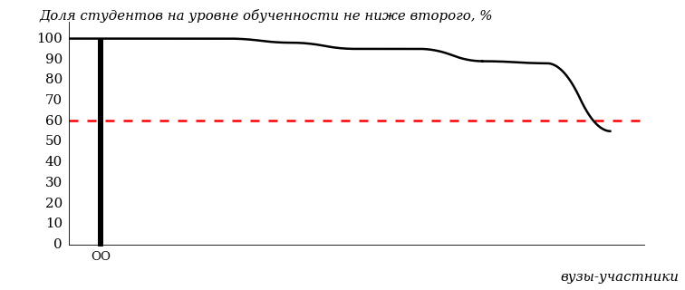  
Рисунок 3.123 – Диаграмма ранжирования вузов-участников  
по показателю «Доля студентов на уровне обученности не ниже второго»

**ПРИМЕЧАНИЕ:**

Фон вузов-участников не приводится, если их количество по данному направлению подготовки не превышает 5.

На рисунке 3.123 красной линией показан критерий оценки результатов обучения «60% студентов на уровне обученности не ниже второго».

На диаграмме (рисунок 3.124) представлено распределение студентов вуза направления подготовки «Социальная работа» по уровням обученности в соответствии с процентом набранных баллов по результатам выполнения ПИМ.

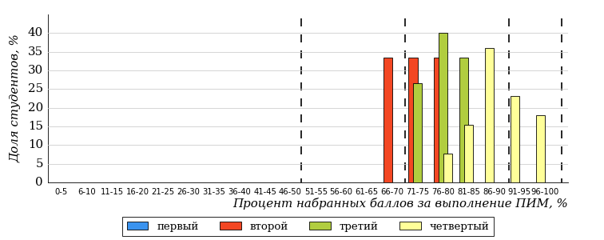  
Рисунок 3.124 – Распределение результатов тестирования студентов вуза  
по уровням обученности в соответствии  
с процентом набранных баллов за выполнение ПИМ

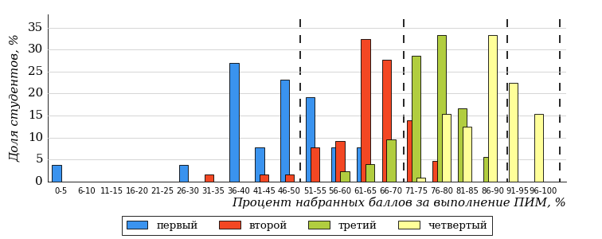  
Рисунок 3.125 – Распределение результатов тестирования студентов вузов-участников  
по уровням обученности в соответствии  
с процентом набранных баллов за выполнение ПИМ

Диаграммы (рисунки 3.124 и 3.125) позволяют провести экспресс-оценку результатов тестирования студентов направления подготовки вуза: сопоставить набранные баллы за выполнение ПИМ с уровнем обученности, а также провести сравнение результатов тестирования студентов вуза по направлению подготовки «Социальная работа» с результатами по данным показателям этого же направления подготовки вузов-участников.

На оси абсцисс показан процент набранных баллов за выполнение ПИМ и выделена интервальная шкала по данному показателю: [0%; 50%),  
[50%; 70%), [70%; 90%), [90%; 100%]. Столбцы различного цвета указывают на долю студентов, находящихся соответственно на первом, втором, третьем и четвертом уровнях обученности.

**ПРИМЕЧАНИЕ:**

Предложенная шкала носит рекомендательный характер и может быть использована как дополнение к построению общего рейтинга результатов тестирования.

В таблице 3.25 представлена развернутая информация о доле студентов, находящихся на различных уровнях обученности по дисциплинам, для направления подготовки «Социальная работа» вуза и вузов-участников.

Таблица 3.25 – Результаты обучения студентов вуза и вузов-участников

| **Дисциплина** | **Количество сеансов тестирования** | **Доля студентов, находящихся на уровне обученности** | | | | | |
| --- | --- | --- | --- | --- | --- | --- | --- |
| **не ниже второго** | | **не ниже третьего** | | **не ниже четвертого** | |
| **вуз** | **участники** | **вуз** | **участники** | **вуз** | **участники** |
| Информатика | 14 | 100% | 100% | 93% | 93% | 57% | 57% |
| Культурология | 15 | 100% | 97% | 100% | 82% | 87% | 68% |
| Психология | 14 | 100% | 100% | 93% | 94% | 57% | 59% |
| Теория социальной работы | 14 | 100% | 96% | 93% | 85% | 71% | 58% |

* 1. Направление подготовки 40.03.01 «Юриспруденция»

Результаты тестирования студентов вуза и вузов-участников направления подготовки «Юриспруденция» по показателю «Доля студентов по проценту набранных баллов за выполнение ПИМ» представлены на рисунке 3.126.

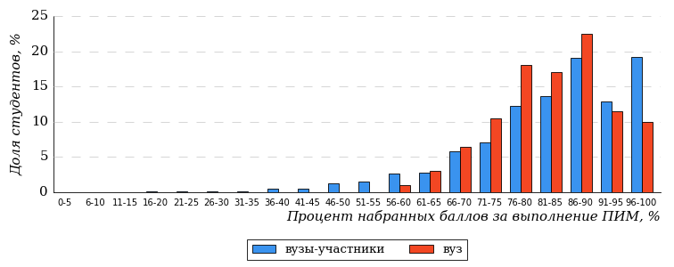  
Рисунок 3.126 – Распределение результатов тестирования студентов вуза  
с наложением на общий результат вузов-участников

Распределение результатов тестирования студентов вуза и вузов-участников по показателю «Доля студентов на уровне обученности не ниже второго» в соответствии с моделью оценки результатов обучения представлено на рисунке 3.127.



**96%**

**100%**

**63%**

**0%**

**9%**

**28%**

**64%**

**23%**

**9%**

**4%**

|  |  |
| --- | --- |
| вуз | вузы-участники |

Рисунок 3.127 – Диаграмма распределения результатов тестирования студентов

Как видно из рисунка 3.127, доля студентов вуза направления подготовки «Юриспруденция» на уровне обученности не ниже второго, составляет **100%**, а доля студентов данного направления подготовки вузов-участников – **96%**.

На диаграмме (рисунок 3.128) темным столбиком отмечен результат по показателю «Доля студентов на уровне обученности не ниже второго» для направления подготовки «Юриспруденция» вуза на фоне вузов-участников, реализующих данное направление подготовки (в рамках ФЭПО-36).

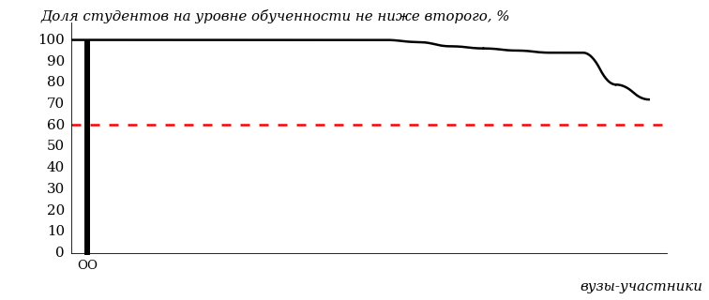  
Рисунок 3.128 – Диаграмма ранжирования вузов-участников  
по показателю «Доля студентов на уровне обученности не ниже второго»

**ПРИМЕЧАНИЕ:**

Фон вузов-участников не приводится, если их количество по данному направлению подготовки не превышает 5.

На рисунке 3.128 красной линией показан критерий оценки результатов обучения «60% студентов на уровне обученности не ниже второго».

На диаграмме (рисунок 3.129) представлено распределение студентов вуза направления подготовки «Юриспруденция» по уровням обученности в соответствии с процентом набранных баллов по результатам выполнения ПИМ.

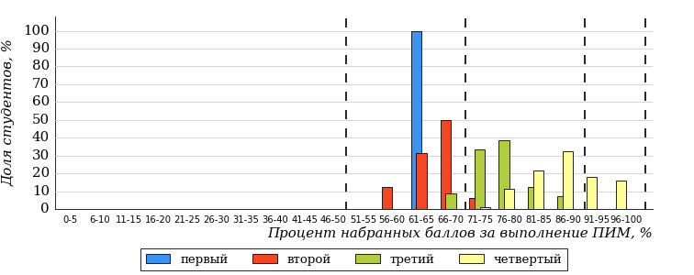  
Рисунок 3.129 – Распределение результатов тестирования студентов вуза  
по уровням обученности в соответствии  
с процентом набранных баллов за выполнение ПИМ

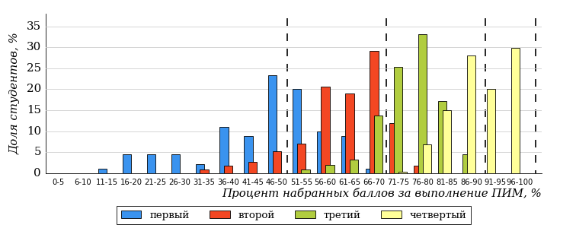  
Рисунок 3.130 – Распределение результатов тестирования студентов вузов-участников  
по уровням обученности в соответствии  
с процентом набранных баллов за выполнение ПИМ

Диаграммы (рисунки 3.129 и 3.130) позволяют провести экспресс-оценку результатов тестирования студентов направления подготовки вуза: сопоставить набранные баллы за выполнение ПИМ с уровнем обученности, а также провести сравнение результатов тестирования студентов вуза по направлению подготовки «Юриспруденция» с результатами по данным показателям этого же направления подготовки вузов-участников.

На оси абсцисс показан процент набранных баллов за выполнение ПИМ и выделена интервальная шкала по данному показателю: [0%; 50%),  
[50%; 70%), [70%; 90%), [90%; 100%]. Столбцы различного цвета указывают на долю студентов, находящихся соответственно на первом, втором, третьем и четвертом уровнях обученности.

**ПРИМЕЧАНИЕ:**

Предложенная шкала носит рекомендательный характер и может быть использована как дополнение к построению общего рейтинга результатов тестирования.

В таблице 3.26 представлена развернутая информация о доле студентов, находящихся на различных уровнях обученности по дисциплинам, для направления подготовки «Юриспруденция» вуза и вузов-участников.

Таблица 3.26 – Результаты обучения студентов вуза и вузов-участников

| **Дисциплина** | **Количество сеансов тестирования** | **Доля студентов, находящихся на уровне обученности** | | | | | |
| --- | --- | --- | --- | --- | --- | --- | --- |
| **не ниже второго** | | **не ниже третьего** | | **не ниже четвертого** | |
| **вуз** | **участники** | **вуз** | **участники** | **вуз** | **участники** |
| Безопасность жизнедеятельности | 25 | 100% | 97% | 80% | 83% | 64% | 67% |
| Гражданское процессуальное право (гражданский процесс) | 25 | 100% | 100% | 100% | 100% | 92% | 92% |
| Конституционное право России | 25 | 100% | 99% | 84% | 84% | 64% | 56% |
| Криминалистика | 25 | 100% | 100% | 100% | 97% | 80% | 81% |
| Теория государства и права | 25 | 100% | 92% | 92% | 73% | 44% | 35% |
| Трудовое право | 25 | 100% | 97% | 84% | 86% | 44% | 62% |
| Уголовное право | 25 | 96% | 95% | 92% | 89% | 40% | 67% |
| Экологическое право | 25 | 100% | 99% | 100% | 99% | 76% | 93% |

* 1. Направление подготовки 41.03.04 «Политология»

Результаты тестирования студентов вуза и вузов-участников направления подготовки «Политология» по показателю «Доля студентов по проценту набранных баллов за выполнение ПИМ» представлены на рисунке 3.131.

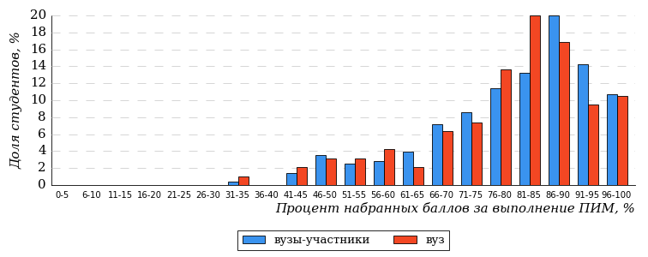  
Рисунок 3.131 – Распределение результатов тестирования студентов вуза  
с наложением на общий результат вузов-участников

Распределение результатов тестирования студентов вуза и вузов-участников по показателю «Доля студентов на уровне обученности не ниже второго» в соответствии с моделью оценки результатов обучения представлено на рисунке 3.132.



**94%**

**88%**

**58%**

**12%**

**7%**

**23%**

**58%**

**24%**

**12%**

**6%**

|  |  |
| --- | --- |
| вуз | вузы-участники |

Рисунок 3.132 – Диаграмма распределения результатов тестирования студентов

Как видно из рисунка 3.132, доля студентов вуза направления подготовки «Политология» на уровне обученности не ниже второго, составляет **88%**, а доля студентов данного направления подготовки вузов-участников – **94%**.

На диаграмме (рисунок 3.133) темным столбиком отмечен результат по показателю «Доля студентов на уровне обученности не ниже второго» для направления подготовки «Политология» вуза на фоне вузов-участников, реализующих данное направление подготовки (в рамках ФЭПО-36).

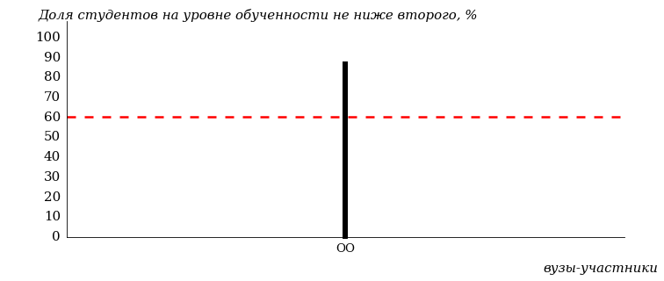  
Рисунок 3.133 – Диаграмма ранжирования вузов-участников  
по показателю «Доля студентов на уровне обученности не ниже второго»

**ПРИМЕЧАНИЕ:**

Фон вузов-участников не приводится, если их количество по данному направлению подготовки не превышает 5.

На рисунке 3.133 красной линией показан критерий оценки результатов обучения «60% студентов на уровне обученности не ниже второго».

На диаграмме (рисунок 3.134) представлено распределение студентов вуза направления подготовки «Политология» по уровням обученности в соответствии с процентом набранных баллов по результатам выполнения ПИМ.

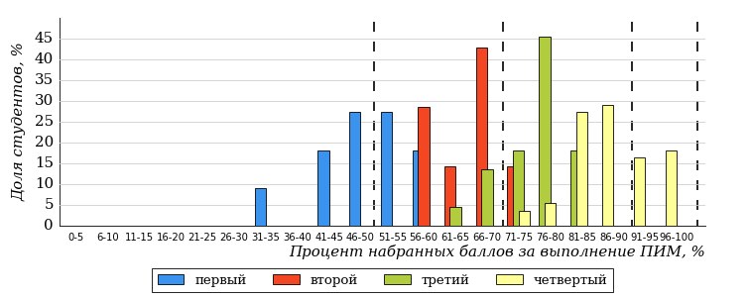  
Рисунок 3.134 – Распределение результатов тестирования студентов вуза  
по уровням обученности в соответствии  
с процентом набранных баллов за выполнение ПИМ

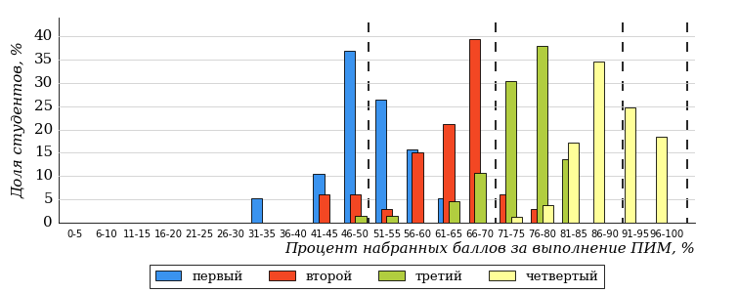  
Рисунок 3.135 – Распределение результатов тестирования студентов вузов-участников  
по уровням обученности в соответствии  
с процентом набранных баллов за выполнение ПИМ

Диаграммы (рисунки 3.134 и 3.135) позволяют провести экспресс-оценку результатов тестирования студентов направления подготовки вуза: сопоставить набранные баллы за выполнение ПИМ с уровнем обученности, а также провести сравнение результатов тестирования студентов вуза по направлению подготовки «Политология» с результатами по данным показателям этого же направления подготовки вузов-участников.

На оси абсцисс показан процент набранных баллов за выполнение ПИМ и выделена интервальная шкала по данному показателю: [0%; 50%),  
[50%; 70%), [70%; 90%), [90%; 100%]. Столбцы различного цвета указывают на долю студентов, находящихся соответственно на первом, втором, третьем и четвертом уровнях обученности.

**ПРИМЕЧАНИЕ:**

Предложенная шкала носит рекомендательный характер и может быть использована как дополнение к построению общего рейтинга результатов тестирования.

В таблице 3.27 представлена развернутая информация о доле студентов, находящихся на различных уровнях обученности по дисциплинам, для направления подготовки «Политология» вуза и вузов-участников.

Таблица 3.27 – Результаты обучения студентов вуза и вузов-участников

| **Дисциплина** | **Количество сеансов тестирования** | **Доля студентов, находящихся на уровне обученности** | | | | | |
| --- | --- | --- | --- | --- | --- | --- | --- |
| **не ниже второго** | | **не ниже третьего** | | **не ниже четвертого** | |
| **вуз** | **участники** | **вуз** | **участники** | **вуз** | **участники** |
| Безопасность жизнедеятельности | 25 | 88% | 88% | 72% | 72% | 36% | 36% |
| История | 24 | 100% | 100% | 100% | 100% | 92% | 91% |
| Культурология | 23 | 74% | 74% | 65% | 65% | 35% | 35% |
| Философия | 23 | 91% | 93% | 87% | 87% | 70% | 61% |

* 1. Направление подготовки 41.03.05 «Международные отношения»

Результаты тестирования студентов вуза и вузов-участников направления подготовки «Международные отношения» по показателю «Доля студентов по проценту набранных баллов за выполнение ПИМ» представлены на рисунке 3.136.

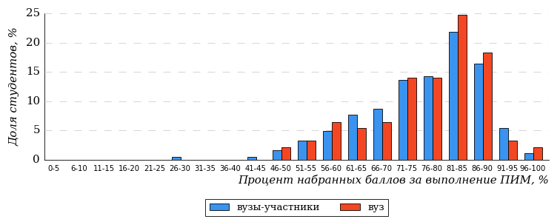  
Рисунок 3.136 – Распределение результатов тестирования студентов вуза  
с наложением на общий результат вузов-участников

Распределение результатов тестирования студентов вуза и вузов-участников по показателю «Доля студентов на уровне обученности не ниже второго» в соответствии с моделью оценки результатов обучения представлено на рисунке 3.137.



**94%**

**90%**

**44%**

**10%**

**16%**

**30%**

**36%**

**34%**

**24%**

**6%**

|  |  |
| --- | --- |
| вуз | вузы-участники |

Рисунок 3.137 – Диаграмма распределения результатов тестирования студентов

Как видно из рисунка 3.137, доля студентов вуза направления подготовки «Международные отношения» на уровне обученности не ниже второго, составляет **90%**, а доля студентов данного направления подготовки вузов-участников – **94%**.

На диаграмме (рисунок 3.138) темным столбиком отмечен результат по показателю «Доля студентов на уровне обученности не ниже второго» для направления подготовки «Международные отношения» вуза на фоне вузов-участников, реализующих данное направление подготовки (в рамках ФЭПО-36).

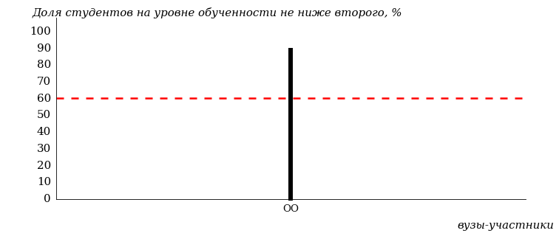  
Рисунок 3.138 – Диаграмма ранжирования вузов-участников  
по показателю «Доля студентов на уровне обученности не ниже второго»

**ПРИМЕЧАНИЕ:**

Фон вузов-участников не приводится, если их количество по данному направлению подготовки не превышает 5.

На рисунке 3.138 красной линией показан критерий оценки результатов обучения «60% студентов на уровне обученности не ниже второго».

На диаграмме (рисунок 3.139) представлено распределение студентов вуза направления подготовки «Международные отношения» по уровням обученности в соответствии с процентом набранных баллов по результатам выполнения ПИМ.

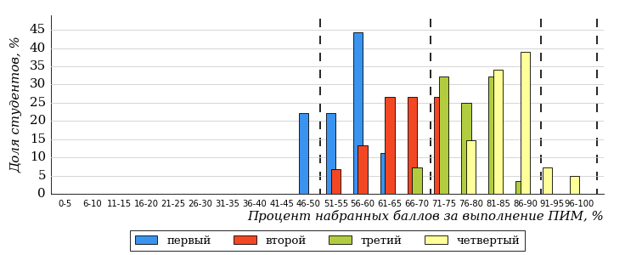  
Рисунок 3.139 – Распределение результатов тестирования студентов вуза  
по уровням обученности в соответствии  
с процентом набранных баллов за выполнение ПИМ

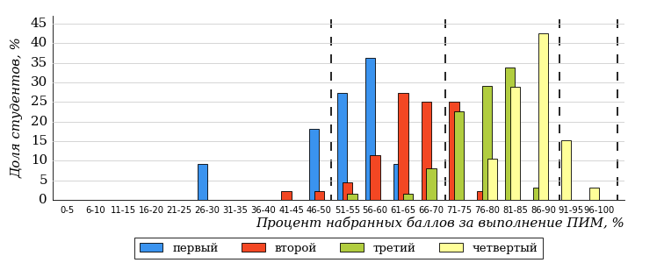  
Рисунок 3.140 – Распределение результатов тестирования студентов вузов-участников  
по уровням обученности в соответствии  
с процентом набранных баллов за выполнение ПИМ

Диаграммы (рисунки 3.139 и 3.140) позволяют провести экспресс-оценку результатов тестирования студентов направления подготовки вуза: сопоставить набранные баллы за выполнение ПИМ с уровнем обученности, а также провести сравнение результатов тестирования студентов вуза по направлению подготовки «Международные отношения» с результатами по данным показателям этого же направления подготовки вузов-участников.

На оси абсцисс показан процент набранных баллов за выполнение ПИМ и выделена интервальная шкала по данному показателю: [0%; 50%),  
[50%; 70%), [70%; 90%), [90%; 100%]. Столбцы различного цвета указывают на долю студентов, находящихся соответственно на первом, втором, третьем и четвертом уровнях обученности.

**ПРИМЕЧАНИЕ:**

Предложенная шкала носит рекомендательный характер и может быть использована как дополнение к построению общего рейтинга результатов тестирования.

В таблице 3.28 представлена развернутая информация о доле студентов, находящихся на различных уровнях обученности по дисциплинам, для направления подготовки «Международные отношения» вуза и вузов-участников.

Таблица 3.28 – Результаты обучения студентов вуза и вузов-участников

| **Дисциплина** | **Количество сеансов тестирования** | **Доля студентов, находящихся на уровне обученности** | | | | | |
| --- | --- | --- | --- | --- | --- | --- | --- |
| **не ниже второго** | | **не ниже третьего** | | **не ниже четвертого** | |
| **вуз** | **участники** | **вуз** | **участники** | **вуз** | **участники** |
| Безопасность жизнедеятельности | 22 | 91% | 91% | 82% | 82% | 41% | 41% |
| История | 25 | 92% | 90% | 76% | 67% | 64% | 51% |
| Политология | 24 | 92% | 97% | 62% | 67% | 29% | 23% |
| Философия | 22 | 86% | 86% | 77% | 77% | 41% | 41% |

* 1. Направление подготовки 42.03.01 «Реклама и связи с общественностью»

Результаты тестирования студентов вуза и вузов-участников направления подготовки «Реклама и связи с общественностью» по показателю «Доля студентов по проценту набранных баллов за выполнение ПИМ» представлены на рисунке 3.141.

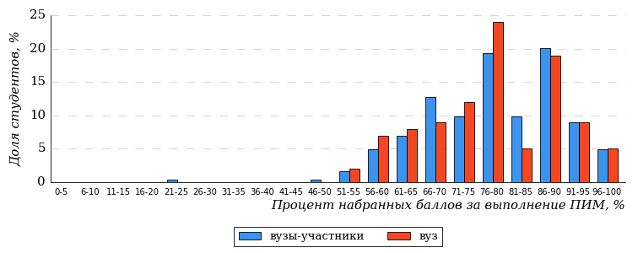  
Рисунок 3.141 – Распределение результатов тестирования студентов вуза  
с наложением на общий результат вузов-участников

Распределение результатов тестирования студентов вуза и вузов-участников по показателю «Доля студентов на уровне обученности не ниже второго» в соответствии с моделью оценки результатов обучения представлено на рисунке 3.142.



**98%**

**97%**

**38%**

**3%**

**11%**

**48%**

**44%**

**40%**

**14%**

**2%**

|  |  |
| --- | --- |
| вуз | вузы-участники |

Рисунок 3.142 – Диаграмма распределения результатов тестирования студентов

Как видно из рисунка 3.142, доля студентов вуза направления подготовки «Реклама и связи с общественностью» на уровне обученности не ниже второго, составляет **97%**, а доля студентов данного направления подготовки вузов-участников – **98%**.

На диаграмме (рисунок 3.143) темным столбиком отмечен результат по показателю «Доля студентов на уровне обученности не ниже второго» для направления подготовки «Реклама и связи с общественностью» вуза на фоне вузов-участников, реализующих данное направление подготовки (в рамках ФЭПО-36).

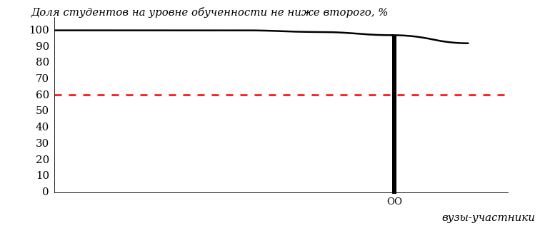  
Рисунок 3.143 – Диаграмма ранжирования вузов-участников  
по показателю «Доля студентов на уровне обученности не ниже второго»

**ПРИМЕЧАНИЕ:**

Фон вузов-участников не приводится, если их количество по данному направлению подготовки не превышает 5.

На рисунке 3.143 красной линией показан критерий оценки результатов обучения «60% студентов на уровне обученности не ниже второго».

На диаграмме (рисунок 3.144) представлено распределение студентов вуза направления подготовки «Реклама и связи с общественностью» по уровням обученности в соответствии с процентом набранных баллов по результатам выполнения ПИМ.

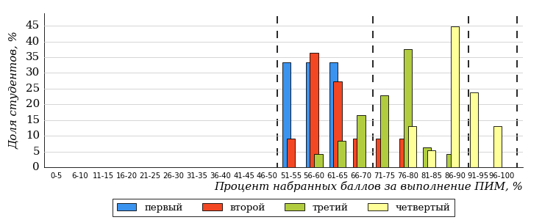  
Рисунок 3.144 – Распределение результатов тестирования студентов вуза  
по уровням обученности в соответствии  
с процентом набранных баллов за выполнение ПИМ

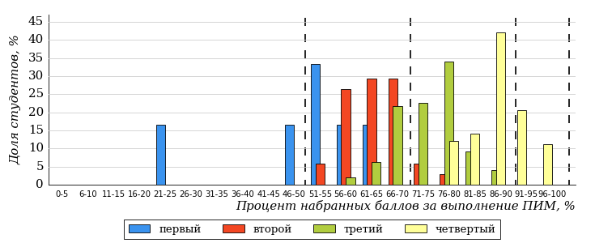  
Рисунок 3.145 – Распределение результатов тестирования студентов вузов-участников  
по уровням обученности в соответствии  
с процентом набранных баллов за выполнение ПИМ

Диаграммы (рисунки 3.144 и 3.145) позволяют провести экспресс-оценку результатов тестирования студентов направления подготовки вуза: сопоставить набранные баллы за выполнение ПИМ с уровнем обученности, а также провести сравнение результатов тестирования студентов вуза по направлению подготовки «Реклама и связи с общественностью» с результатами по данным показателям этого же направления подготовки вузов-участников.

На оси абсцисс показан процент набранных баллов за выполнение ПИМ и выделена интервальная шкала по данному показателю: [0%; 50%),  
[50%; 70%), [70%; 90%), [90%; 100%]. Столбцы различного цвета указывают на долю студентов, находящихся соответственно на первом, втором, третьем и четвертом уровнях обученности.

**ПРИМЕЧАНИЕ:**

Предложенная шкала носит рекомендательный характер и может быть использована как дополнение к построению общего рейтинга результатов тестирования.

В таблице 3.29 представлена развернутая информация о доле студентов, находящихся на различных уровнях обученности по дисциплинам, для направления подготовки «Реклама и связи с общественностью» вуза и вузов-участников.

Таблица 3.29 – Результаты обучения студентов вуза и вузов-участников

| **Дисциплина** | **Количество сеансов тестирования** | **Доля студентов, находящихся на уровне обученности** | | | | | |
| --- | --- | --- | --- | --- | --- | --- | --- |
| **не ниже второго** | | **не ниже третьего** | | **не ниже четвертого** | |
| **вуз** | **участники** | **вуз** | **участники** | **вуз** | **участники** |
| Английский язык | 25 | 100% | 100% | 100% | 100% | 92% | 92% |
| Менеджмент | 25 | 100% | 100% | 96% | 96% | 0% | 0% |
| Русский язык и культура речи | 25 | 96% | 96% | 84% | 84% | 52% | 52% |
| Экономика | 25 | 92% | 96% | 64% | 77% | 8% | 17% |

* 1. Направление подготовки 42.03.02 «Журналистика»

Результаты тестирования студентов вуза и вузов-участников направления подготовки «Журналистика» по показателю «Доля студентов по проценту набранных баллов за выполнение ПИМ» представлены на рисунке 3.146.

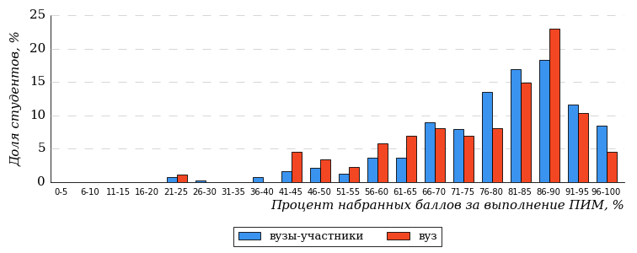  
Рисунок 3.146 – Распределение результатов тестирования студентов вуза  
с наложением на общий результат вузов-участников

Распределение результатов тестирования студентов вуза и вузов-участников по показателю «Доля студентов на уровне обученности не ниже второго» в соответствии с моделью оценки результатов обучения представлено на рисунке 3.147.



**95%**

**90%**

**53%**

**10%**

**15%**

**22%**

**54%**

**28%**

**13%**

**5%**

|  |  |
| --- | --- |
| вуз | вузы-участники |

Рисунок 3.147 – Диаграмма распределения результатов тестирования студентов

Как видно из рисунка 3.147, доля студентов вуза направления подготовки «Журналистика» на уровне обученности не ниже второго, составляет **90%**, а доля студентов данного направления подготовки вузов-участников – **95%**.

На диаграмме (рисунок 3.148) темным столбиком отмечен результат по показателю «Доля студентов на уровне обученности не ниже второго» для направления подготовки «Журналистика» вуза на фоне вузов-участников, реализующих данное направление подготовки (в рамках ФЭПО-36).

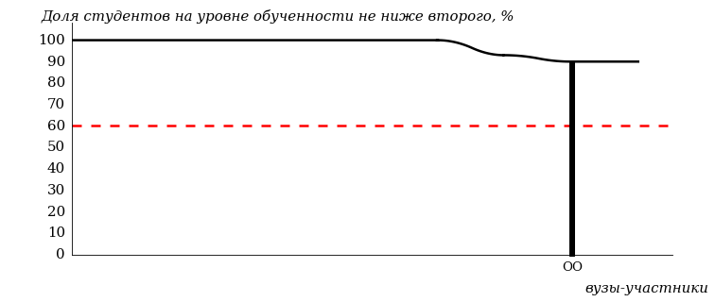  
Рисунок 3.148 – Диаграмма ранжирования вузов-участников  
по показателю «Доля студентов на уровне обученности не ниже второго»

**ПРИМЕЧАНИЕ:**

Фон вузов-участников не приводится, если их количество по данному направлению подготовки не превышает 5.

На рисунке 3.148 красной линией показан критерий оценки результатов обучения «60% студентов на уровне обученности не ниже второго».

На диаграмме (рисунок 3.149) представлено распределение студентов вуза направления подготовки «Журналистика» по уровням обученности в соответствии с процентом набранных баллов по результатам выполнения ПИМ.

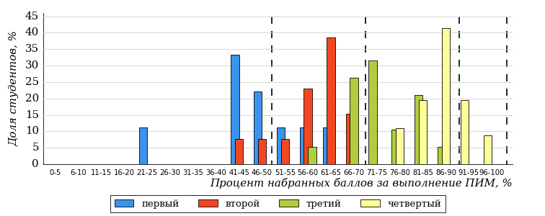  
Рисунок 3.149 – Распределение результатов тестирования студентов вуза  
по уровням обученности в соответствии  
с процентом набранных баллов за выполнение ПИМ

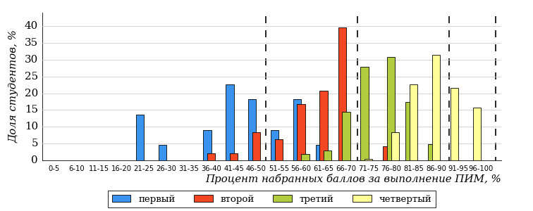  
Рисунок 3.150 – Распределение результатов тестирования студентов вузов-участников  
по уровням обученности в соответствии  
с процентом набранных баллов за выполнение ПИМ

Диаграммы (рисунки 3.149 и 3.150) позволяют провести экспресс-оценку результатов тестирования студентов направления подготовки вуза: сопоставить набранные баллы за выполнение ПИМ с уровнем обученности, а также провести сравнение результатов тестирования студентов вуза по направлению подготовки «Журналистика» с результатами по данным показателям этого же направления подготовки вузов-участников.

На оси абсцисс показан процент набранных баллов за выполнение ПИМ и выделена интервальная шкала по данному показателю: [0%; 50%),  
[50%; 70%), [70%; 90%), [90%; 100%]. Столбцы различного цвета указывают на долю студентов, находящихся соответственно на первом, втором, третьем и четвертом уровнях обученности.

**ПРИМЕЧАНИЕ:**

Предложенная шкала носит рекомендательный характер и может быть использована как дополнение к построению общего рейтинга результатов тестирования.

В таблице 3.30 представлена развернутая информация о доле студентов, находящихся на различных уровнях обученности по дисциплинам, для направления подготовки «Журналистика» вуза и вузов-участников.

Таблица 3.30 – Результаты обучения студентов вуза и вузов-участников

| **Дисциплина** | **Количество сеансов тестирования** | **Доля студентов, находящихся на уровне обученности** | | | | | |
| --- | --- | --- | --- | --- | --- | --- | --- |
| **не ниже второго** | | **не ниже третьего** | | **не ниже четвертого** | |
| **вуз** | **участники** | **вуз** | **участники** | **вуз** | **участники** |
| Безопасность жизнедеятельности | 23 | 91% | 94% | 83% | 75% | 61% | 48% |
| История | 24 | 92% | 94% | 75% | 77% | 54% | 56% |
| Русский язык и культура речи | 21 | 76% | 76% | 43% | 43% | 10% | 10% |
| Философия | 19 | 100% | 100% | 100% | 98% | 89% | 71% |

* 1. Направление подготовки 43.03.01 «Сервис»

Результаты тестирования студентов вуза и вузов-участников направления подготовки «Сервис» по показателю «Доля студентов по проценту набранных баллов за выполнение ПИМ» представлены на рисунке 3.151.

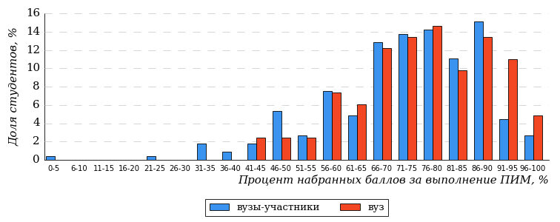  
Рисунок 3.151 – Распределение результатов тестирования студентов вуза  
с наложением на общий результат вузов-участников

Распределение результатов тестирования студентов вуза и вузов-участников по показателю «Доля студентов на уровне обученности не ниже второго» в соответствии с моделью оценки результатов обучения представлено на рисунке 3.152.



**94%**

**100%**

**38%**

**0%**

**16%**

**46%**

**37%**

**36%**

**21%**

**6%**

|  |  |
| --- | --- |
| вуз | вузы-участники |

Рисунок 3.152 – Диаграмма распределения результатов тестирования студентов

Как видно из рисунка 3.152, доля студентов вуза направления подготовки «Сервис» на уровне обученности не ниже второго, составляет **100%**, а доля студентов данного направления подготовки вузов-участников – **94%**.

На диаграмме (рисунок 3.153) темным столбиком отмечен результат по показателю «Доля студентов на уровне обученности не ниже второго» для направления подготовки «Сервис» вуза на фоне вузов-участников, реализующих данное направление подготовки (в рамках ФЭПО-36).

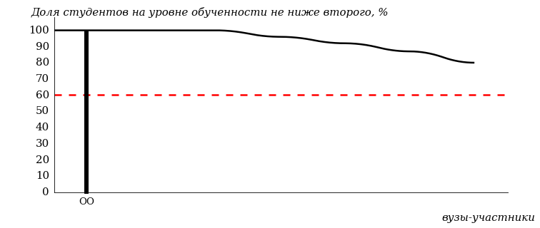  
Рисунок 3.153 – Диаграмма ранжирования вузов-участников  
по показателю «Доля студентов на уровне обученности не ниже второго»

**ПРИМЕЧАНИЕ:**

Фон вузов-участников не приводится, если их количество по данному направлению подготовки не превышает 5.

На рисунке 3.153 красной линией показан критерий оценки результатов обучения «60% студентов на уровне обученности не ниже второго».

На диаграмме (рисунок 3.154) представлено распределение студентов вуза направления подготовки «Сервис» по уровням обученности в соответствии с процентом набранных баллов по результатам выполнения ПИМ.

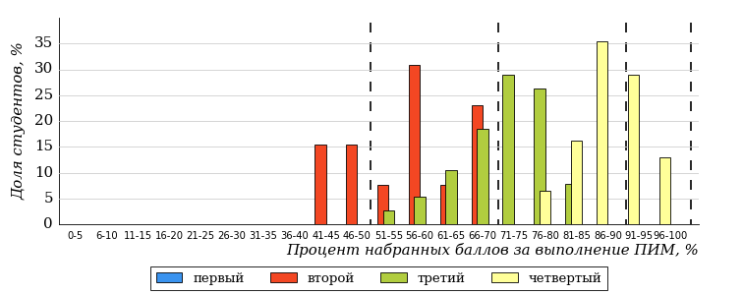  
Рисунок 3.154 – Распределение результатов тестирования студентов вуза  
по уровням обученности в соответствии  
с процентом набранных баллов за выполнение ПИМ

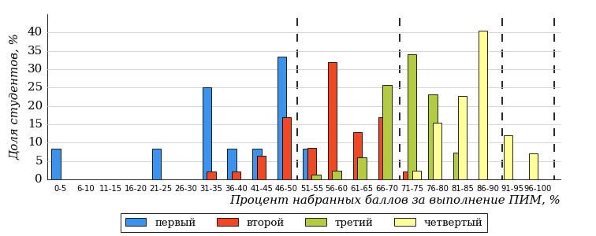  
Рисунок 3.155 – Распределение результатов тестирования студентов вузов-участников  
по уровням обученности в соответствии  
с процентом набранных баллов за выполнение ПИМ

Диаграммы (рисунки 3.154 и 3.155) позволяют провести экспресс-оценку результатов тестирования студентов направления подготовки вуза: сопоставить набранные баллы за выполнение ПИМ с уровнем обученности, а также провести сравнение результатов тестирования студентов вуза по направлению подготовки «Сервис» с результатами по данным показателям этого же направления подготовки вузов-участников.

На оси абсцисс показан процент набранных баллов за выполнение ПИМ и выделена интервальная шкала по данному показателю: [0%; 50%),  
[50%; 70%), [70%; 90%), [90%; 100%]. Столбцы различного цвета указывают на долю студентов, находящихся соответственно на первом, втором, третьем и четвертом уровнях обученности.

**ПРИМЕЧАНИЕ:**

Предложенная шкала носит рекомендательный характер и может быть использована как дополнение к построению общего рейтинга результатов тестирования.

В таблице 3.31 представлена развернутая информация о доле студентов, находящихся на различных уровнях обученности по дисциплинам, для направления подготовки «Сервис» вуза и вузов-участников.

Таблица 3.31 – Результаты обучения студентов вуза и вузов-участников

| **Дисциплина** | **Количество сеансов тестирования** | **Доля студентов, находящихся на уровне обученности** | | | | | |
| --- | --- | --- | --- | --- | --- | --- | --- |
| **не ниже второго** | | **не ниже третьего** | | **не ниже четвертого** | |
| **вуз** | **участники** | **вуз** | **участники** | **вуз** | **участники** |
| Английский язык | 22 | 100% | 100% | 86% | 86% | 77% | 77% |
| Маркетинг | 16 | 100% | 100% | 62% | 79% | 12% | 43% |
| Менеджмент | 22 | 100% | 100% | 95% | 95% | 18% | 18% |
| Русский язык и культура речи | 22 | 100% | 100% | 86% | 86% | 36% | 36% |

* 1. Направление подготовки 43.03.02 «Туризм»

Результаты тестирования студентов вуза и вузов-участников направления подготовки «Туризм» по показателю «Доля студентов по проценту набранных баллов за выполнение ПИМ» представлены на рисунке 3.156.

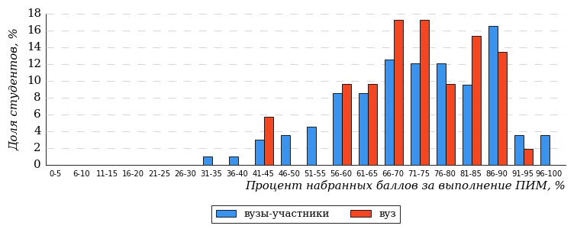  
Рисунок 3.156 – Распределение результатов тестирования студентов вуза  
с наложением на общий результат вузов-участников

Распределение результатов тестирования студентов вуза и вузов-участников по показателю «Доля студентов на уровне обученности не ниже второго» в соответствии с моделью оценки результатов обучения представлено на рисунке 3.157.



**93%**

**97%**

**31%**

**3%**

**12%**

**54%**

**37%**

**35%**

**21%**

**7%**

|  |  |
| --- | --- |
| вуз | вузы-участники |

Рисунок 3.157 – Диаграмма распределения результатов тестирования студентов

Как видно из рисунка 3.157, доля студентов вуза направления подготовки «Туризм» на уровне обученности не ниже второго, составляет **97%**, а доля студентов данного направления подготовки вузов-участников – **93%**.

На диаграмме (рисунок 3.158) темным столбиком отмечен результат по показателю «Доля студентов на уровне обученности не ниже второго» для направления подготовки «Туризм» вуза на фоне вузов-участников, реализующих данное направление подготовки (в рамках ФЭПО-36).

  
Рисунок 3.158 – Диаграмма ранжирования вузов-участников  
по показателю «Доля студентов на уровне обученности не ниже второго»

**ПРИМЕЧАНИЕ:**

Фон вузов-участников не приводится, если их количество по данному направлению подготовки не превышает 5.

На рисунке 3.158 красной линией показан критерий оценки результатов обучения «60% студентов на уровне обученности не ниже второго».

На диаграмме (рисунок 3.159) представлено распределение студентов вуза направления подготовки «Туризм» по уровням обученности в соответствии с процентом набранных баллов по результатам выполнения ПИМ.

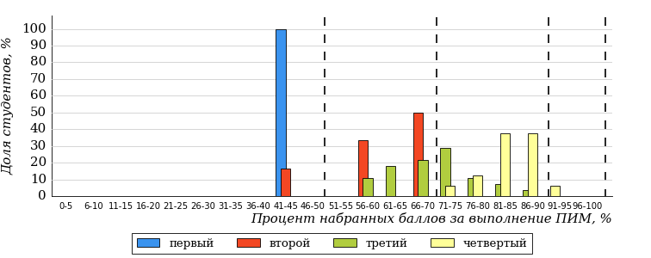  
Рисунок 3.159 – Распределение результатов тестирования студентов вуза  
по уровням обученности в соответствии  
с процентом набранных баллов за выполнение ПИМ

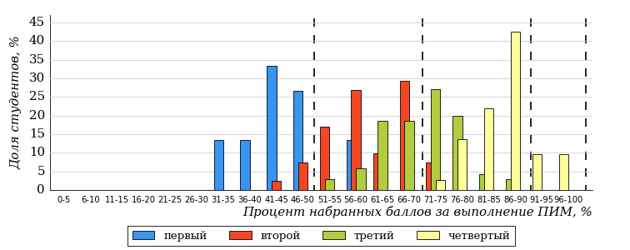  
Рисунок 3.160 – Распределение результатов тестирования студентов вузов-участников  
по уровням обученности в соответствии  
с процентом набранных баллов за выполнение ПИМ

Диаграммы (рисунки 3.159 и 3.160) позволяют провести экспресс-оценку результатов тестирования студентов направления подготовки вуза: сопоставить набранные баллы за выполнение ПИМ с уровнем обученности, а также провести сравнение результатов тестирования студентов вуза по направлению подготовки «Туризм» с результатами по данным показателям этого же направления подготовки вузов-участников.

На оси абсцисс показан процент набранных баллов за выполнение ПИМ и выделена интервальная шкала по данному показателю: [0%; 50%),  
[50%; 70%), [70%; 90%), [90%; 100%]. Столбцы различного цвета указывают на долю студентов, находящихся соответственно на первом, втором, третьем и четвертом уровнях обученности.

**ПРИМЕЧАНИЕ:**

Предложенная шкала носит рекомендательный характер и может быть использована как дополнение к построению общего рейтинга результатов тестирования.

В таблице 3.32 представлена развернутая информация о доле студентов, находящихся на различных уровнях обученности по дисциплинам, для направления подготовки «Туризм» вуза и вузов-участников.

Таблица 3.32 – Результаты обучения студентов вуза и вузов-участников

| **Дисциплина** | **Количество сеансов тестирования** | **Доля студентов, находящихся на уровне обученности** | | | | | |
| --- | --- | --- | --- | --- | --- | --- | --- |
| **не ниже второго** | | **не ниже третьего** | | **не ниже четвертого** | |
| **вуз** | **участники** | **вуз** | **участники** | **вуз** | **участники** |
| Английский язык | 14 | 100% | 94% | 79% | 81% | 57% | 55% |
| Маркетинг | 10 | 100% | 100% | 100% | 92% | 40% | 31% |
| Менеджмент | 14 | 86% | 86% | 79% | 79% | 0% | 0% |
| Русский язык и культура речи | 14 | 100% | 100% | 86% | 86% | 29% | 29% |

* 1. Направление подготовки 44.03.02 «Психолого-педагогическое образование»

Результаты тестирования студентов вуза и вузов-участников направления подготовки «Психолого-педагогическое образование» по показателю «Доля студентов по проценту набранных баллов за выполнение ПИМ» представлены на рисунке 3.161.

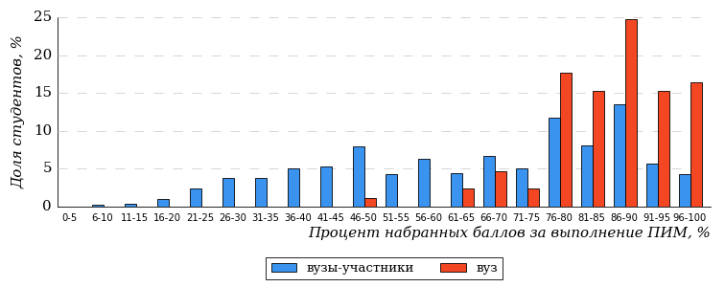  
Рисунок 3.161 – Распределение результатов тестирования студентов вуза  
с наложением на общий результат вузов-участников

Распределение результатов тестирования студентов вуза и вузов-участников по показателю «Доля студентов на уровне обученности не ниже второго» в соответствии с моделью оценки результатов обучения представлено на рисунке 3.162.



**70%**

**98%**

**75%**

**2%**

**2%**

**21%**

**33%**

**23%**

**14%**

**30%**

|  |  |
| --- | --- |
| вуз | вузы-участники |

Рисунок 3.162 – Диаграмма распределения результатов тестирования студентов

Как видно из рисунка 3.162, доля студентов вуза направления подготовки «Психолого-педагогическое образование» на уровне обученности не ниже второго, составляет **98%**, а доля студентов данного направления подготовки вузов-участников – **70%**.

На диаграмме (рисунок 3.163) темным столбиком отмечен результат по показателю «Доля студентов на уровне обученности не ниже второго» для направления подготовки «Психолого-педагогическое образование» вуза на фоне вузов-участников, реализующих данное направление подготовки (в рамках ФЭПО-36).

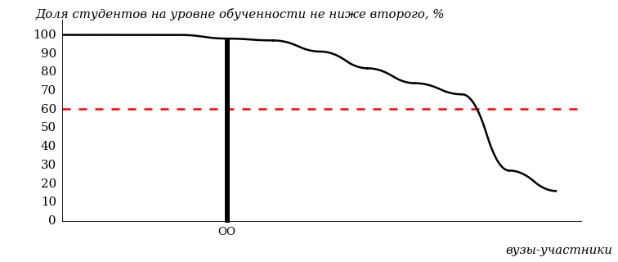  
Рисунок 3.163 – Диаграмма ранжирования вузов-участников  
по показателю «Доля студентов на уровне обученности не ниже второго»

**ПРИМЕЧАНИЕ:**

Фон вузов-участников не приводится, если их количество по данному направлению подготовки не превышает 5.

На рисунке 3.163 красной линией показан критерий оценки результатов обучения «60% студентов на уровне обученности не ниже второго».

На диаграмме (рисунок 3.164) представлено распределение студентов вуза направления подготовки «Психолого-педагогическое образование» по уровням обученности в соответствии с процентом набранных баллов по результатам выполнения ПИМ.

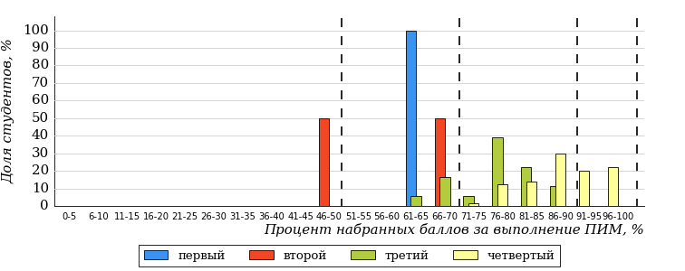  
Рисунок 3.164 – Распределение результатов тестирования студентов вуза  
по уровням обученности в соответствии  
с процентом набранных баллов за выполнение ПИМ

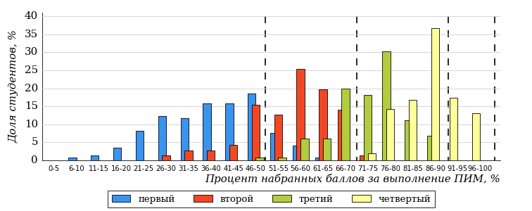  
Рисунок 3.165 – Распределение результатов тестирования студентов вузов-участников  
по уровням обученности в соответствии  
с процентом набранных баллов за выполнение ПИМ

Диаграммы (рисунки 3.164 и 3.165) позволяют провести экспресс-оценку результатов тестирования студентов направления подготовки вуза: сопоставить набранные баллы за выполнение ПИМ с уровнем обученности, а также провести сравнение результатов тестирования студентов вуза по направлению подготовки «Психолого-педагогическое образование» с результатами по данным показателям этого же направления подготовки вузов-участников.

На оси абсцисс показан процент набранных баллов за выполнение ПИМ и выделена интервальная шкала по данному показателю: [0%; 50%),  
[50%; 70%), [70%; 90%), [90%; 100%]. Столбцы различного цвета указывают на долю студентов, находящихся соответственно на первом, втором, третьем и четвертом уровнях обученности.

**ПРИМЕЧАНИЕ:**

Предложенная шкала носит рекомендательный характер и может быть использована как дополнение к построению общего рейтинга результатов тестирования.

В таблице 3.33 представлена развернутая информация о доле студентов, находящихся на различных уровнях обученности по дисциплинам, для направления подготовки «Психолого-педагогическое образование» вуза и вузов-участников.

Таблица 3.33 – Результаты обучения студентов вуза и вузов-участников

| **Дисциплина** | **Количество сеансов тестирования** | **Доля студентов, находящихся на уровне обученности** | | | | | |
| --- | --- | --- | --- | --- | --- | --- | --- |
| **не ниже второго** | | **не ниже третьего** | | **не ниже четвертого** | |
| **вуз** | **участники** | **вуз** | **участники** | **вуз** | **участники** |
| Английский язык | 26 | 96% | 76% | 88% | 53% | 54% | 27% |
| Общая психология | 28 | 100% | 89% | 100% | 80% | 96% | 67% |
| Педагогика | 16 | 100% | 95% | 100% | 87% | 88% | 61% |
| Философия | 15 | 100% | 99% | 100% | 91% | 60% | 58% |

* 1. Направление подготовки 44.03.03 «Специальное (дефектологическое) образование»

Результаты тестирования студентов вуза и вузов-участников направления подготовки «Специальное (дефектологическое) образование» по показателю «Доля студентов по проценту набранных баллов за выполнение ПИМ» представлены на рисунке 3.166.

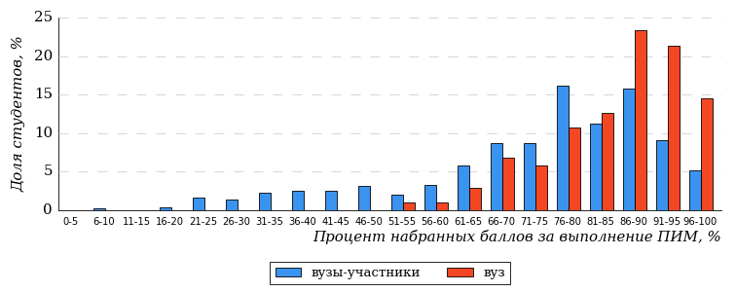  
Рисунок 3.166 – Распределение результатов тестирования студентов вуза  
с наложением на общий результат вузов-участников

Распределение результатов тестирования студентов вуза и вузов-участников по показателю «Доля студентов на уровне обученности не ниже второго» в соответствии с моделью оценки результатов обучения представлено на рисунке 3.167.



**85%**

**99%**

**74%**

**1%**

**4%**

**21%**

**41%**

**29%**

**15%**

**15%**

|  |  |
| --- | --- |
| вуз | вузы-участники |

Рисунок 3.167 – Диаграмма распределения результатов тестирования студентов

Как видно из рисунка 3.167, доля студентов вуза направления подготовки «Специальное (дефектологическое) образование» на уровне обученности не ниже второго, составляет **99%**, а доля студентов данного направления подготовки вузов-участников – **85%**.

На диаграмме (рисунок 3.168) темным столбиком отмечен результат по показателю «Доля студентов на уровне обученности не ниже второго» для направления подготовки «Специальное (дефектологическое) образование» вуза на фоне вузов-участников, реализующих данное направление подготовки (в рамках ФЭПО-36).

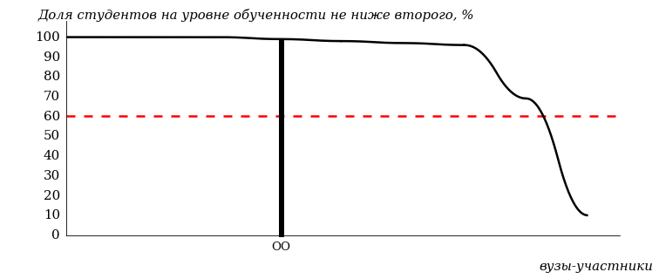  
Рисунок 3.168 – Диаграмма ранжирования вузов-участников  
по показателю «Доля студентов на уровне обученности не ниже второго»

**ПРИМЕЧАНИЕ:**

Фон вузов-участников не приводится, если их количество по данному направлению подготовки не превышает 5.

На рисунке 3.168 красной линией показан критерий оценки результатов обучения «60% студентов на уровне обученности не ниже второго».

На диаграмме (рисунок 3.169) представлено распределение студентов вуза направления подготовки «Специальное (дефектологическое) образование» по уровням обученности в соответствии с процентом набранных баллов по результатам выполнения ПИМ.

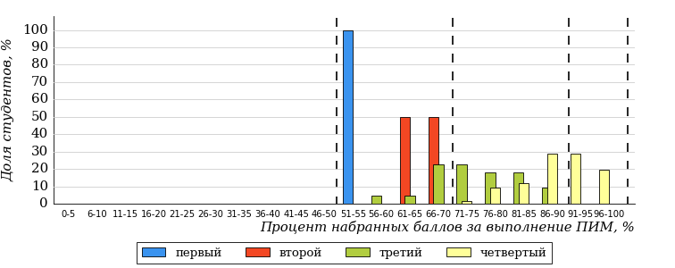  
Рисунок 3.169 – Распределение результатов тестирования студентов вуза  
по уровням обученности в соответствии  
с процентом набранных баллов за выполнение ПИМ

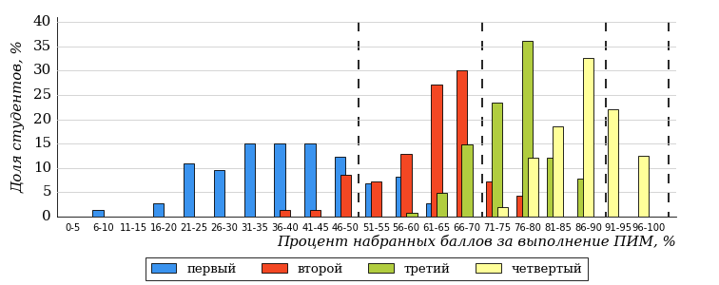  
Рисунок 3.170 – Распределение результатов тестирования студентов вузов-участников  
по уровням обученности в соответствии  
с процентом набранных баллов за выполнение ПИМ

Диаграммы (рисунки 3.169 и 3.170) позволяют провести экспресс-оценку результатов тестирования студентов направления подготовки вуза: сопоставить набранные баллы за выполнение ПИМ с уровнем обученности, а также провести сравнение результатов тестирования студентов вуза по направлению подготовки «Специальное (дефектологическое) образование» с результатами по данным показателям этого же направления подготовки вузов-участников.

На оси абсцисс показан процент набранных баллов за выполнение ПИМ и выделена интервальная шкала по данному показателю: [0%; 50%),  
[50%; 70%), [70%; 90%), [90%; 100%]. Столбцы различного цвета указывают на долю студентов, находящихся соответственно на первом, втором, третьем и четвертом уровнях обученности.

**ПРИМЕЧАНИЕ:**

Предложенная шкала носит рекомендательный характер и может быть использована как дополнение к построению общего рейтинга результатов тестирования.

В таблице 3.34 представлена развернутая информация о доле студентов, находящихся на различных уровнях обученности по дисциплинам, для направления подготовки «Специальное (дефектологическое) образование» вуза и вузов-участников.

Таблица 3.34 – Результаты обучения студентов вуза и вузов-участников

| **Дисциплина** | **Количество сеансов тестирования** | **Доля студентов, находящихся на уровне обученности** | | | | | |
| --- | --- | --- | --- | --- | --- | --- | --- |
| **не ниже второго** | | **не ниже третьего** | | **не ниже четвертого** | |
| **вуз** | **участники** | **вуз** | **участники** | **вуз** | **участники** |
| История | 25 | 100% | 72% | 96% | 67% | 56% | 39% |
| Педагогика | 25 | 100% | 100% | 100% | 93% | 88% | 69% |
| Русский язык и культура речи | 25 | 96% | 98% | 84% | 88% | 56% | 57% |
| Философия | 28 | 100% | 89% | 100% | 69% | 93% | 39% |

* 1. Направление подготовки 44.03.04 «Профессиональное обучение (по отраслям)»

Результаты тестирования студентов вуза и вузов-участников направления подготовки «Профессиональное обучение (по отраслям)» по показателю «Доля студентов по проценту набранных баллов за выполнение ПИМ» представлены на рисунке 3.171.

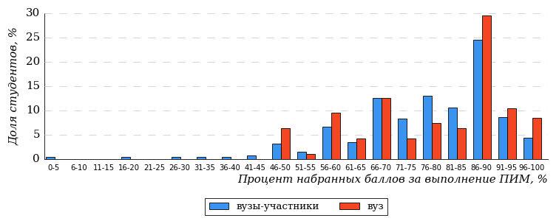  
Рисунок 3.171 – Распределение результатов тестирования студентов вуза  
с наложением на общий результат вузов-участников

Распределение результатов тестирования студентов вуза и вузов-участников по показателю «Доля студентов на уровне обученности не ниже второго» в соответствии с моделью оценки результатов обучения представлено на рисунке 3.172.



**96%**

**99%**

**56%**

**1%**

**21%**

**22%**

**44%**

**33%**

**19%**

**4%**

|  |  |
| --- | --- |
| вуз | вузы-участники |

Рисунок 3.172 – Диаграмма распределения результатов тестирования студентов

Как видно из рисунка 3.172, доля студентов вуза направления подготовки «Профессиональное обучение (по отраслям)» на уровне обученности не ниже второго, составляет **99%**, а доля студентов данного направления подготовки вузов-участников – **96%**.

На диаграмме (рисунок 3.173) темным столбиком отмечен результат по показателю «Доля студентов на уровне обученности не ниже второго» для направления подготовки «Профессиональное обучение (по отраслям)» вуза на фоне вузов-участников, реализующих данное направление подготовки (в рамках ФЭПО-36).

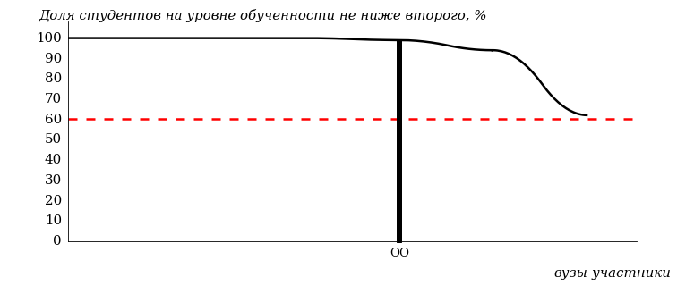  
Рисунок 3.173 – Диаграмма ранжирования вузов-участников  
по показателю «Доля студентов на уровне обученности не ниже второго»

**ПРИМЕЧАНИЕ:**

Фон вузов-участников не приводится, если их количество по данному направлению подготовки не превышает 5.

На рисунке 3.173 красной линией показан критерий оценки результатов обучения «60% студентов на уровне обученности не ниже второго».

На диаграмме (рисунок 3.174) представлено распределение студентов вуза направления подготовки «Профессиональное обучение (по отраслям)» по уровням обученности в соответствии с процентом набранных баллов по результатам выполнения ПИМ.

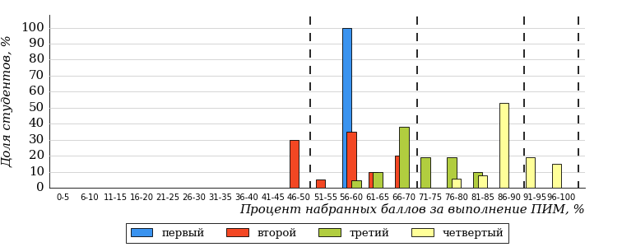  
Рисунок 3.174 – Распределение результатов тестирования студентов вуза  
по уровням обученности в соответствии  
с процентом набранных баллов за выполнение ПИМ

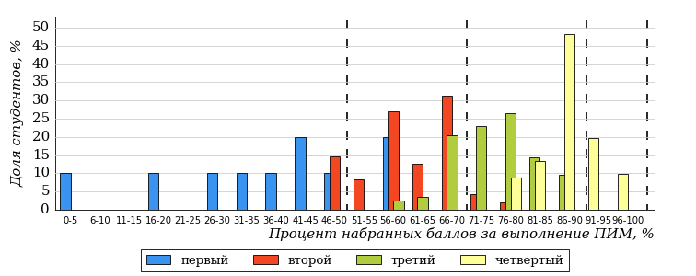  
Рисунок 3.175 – Распределение результатов тестирования студентов вузов-участников  
по уровням обученности в соответствии  
с процентом набранных баллов за выполнение ПИМ

Диаграммы (рисунки 3.174 и 3.175) позволяют провести экспресс-оценку результатов тестирования студентов направления подготовки вуза: сопоставить набранные баллы за выполнение ПИМ с уровнем обученности, а также провести сравнение результатов тестирования студентов вуза по направлению подготовки «Профессиональное обучение (по отраслям)» с результатами по данным показателям этого же направления подготовки вузов-участников.

На оси абсцисс показан процент набранных баллов за выполнение ПИМ и выделена интервальная шкала по данному показателю: [0%; 50%),  
[50%; 70%), [70%; 90%), [90%; 100%]. Столбцы различного цвета указывают на долю студентов, находящихся соответственно на первом, втором, третьем и четвертом уровнях обученности.

**ПРИМЕЧАНИЕ:**

Предложенная шкала носит рекомендательный характер и может быть использована как дополнение к построению общего рейтинга результатов тестирования.

В таблице 3.35 представлена развернутая информация о доле студентов, находящихся на различных уровнях обученности по дисциплинам, для направления подготовки «Профессиональное обучение (по отраслям)» вуза и вузов-участников.

Таблица 3.35 – Результаты обучения студентов вуза и вузов-участников

| **Дисциплина** | **Количество сеансов тестирования** | **Доля студентов, находящихся на уровне обученности** | | | | | |
| --- | --- | --- | --- | --- | --- | --- | --- |
| **не ниже второго** | | **не ниже третьего** | | **не ниже четвертого** | |
| **вуз** | **участники** | **вуз** | **участники** | **вуз** | **участники** |
| Английский язык | 25 | 100% | 100% | 96% | 96% | 64% | 64% |
| Возрастная анатомия, физиология и гигиена | 24 | 96% | 96% | 96% | 96% | 67% | 67% |
| Педагогика | 23 | 100% | 100% | 100% | 94% | 87% | 67% |
| Физика | 23 | 100% | 100% | 17% | 17% | 4% | 4% |

* 1. Направление подготовки 44.03.05 «Педагогическое образование (с двумя профилями подготовки)»

Результаты тестирования студентов вуза и вузов-участников направления подготовки «Педагогическое образование (с двумя профилями подготовки)» по показателю «Доля студентов по проценту набранных баллов за выполнение ПИМ» представлены на рисунке 3.176.

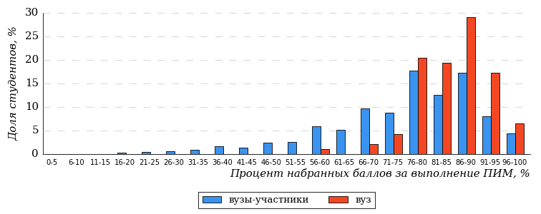  
Рисунок 3.176 – Распределение результатов тестирования студентов вуза  
с наложением на общий результат вузов-участников

Распределение результатов тестирования студентов вуза и вузов-участников по показателю «Доля студентов на уровне обученности не ниже второго» в соответствии с моделью оценки результатов обучения представлено на рисунке 3.177.



**91%**

**100%**

**71%**

**0%**

**2%**

**27%**

**43%**

**33%**

**15%**

**9%**

|  |  |
| --- | --- |
| вуз | вузы-участники |

Рисунок 3.177 – Диаграмма распределения результатов тестирования студентов

Как видно из рисунка 3.177, доля студентов вуза направления подготовки «Педагогическое образование (с двумя профилями подготовки)» на уровне обученности не ниже второго, составляет **100%**, а доля студентов данного направления подготовки вузов-участников – **91%**.

На диаграмме (рисунок 3.178) темным столбиком отмечен результат по показателю «Доля студентов на уровне обученности не ниже второго» для направления подготовки «Педагогическое образование (с двумя профилями подготовки)» вуза на фоне вузов-участников, реализующих данное направление подготовки (в рамках ФЭПО-36).

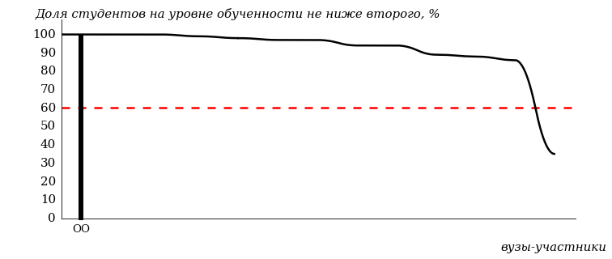  
Рисунок 3.178 – Диаграмма ранжирования вузов-участников  
по показателю «Доля студентов на уровне обученности не ниже второго»

**ПРИМЕЧАНИЕ:**

Фон вузов-участников не приводится, если их количество по данному направлению подготовки не превышает 5.

На рисунке 3.178 красной линией показан критерий оценки результатов обучения «60% студентов на уровне обученности не ниже второго».

На диаграмме (рисунок 3.179) представлено распределение студентов вуза направления подготовки «Педагогическое образование (с двумя профилями подготовки)» по уровням обученности в соответствии с процентом набранных баллов по результатам выполнения ПИМ.

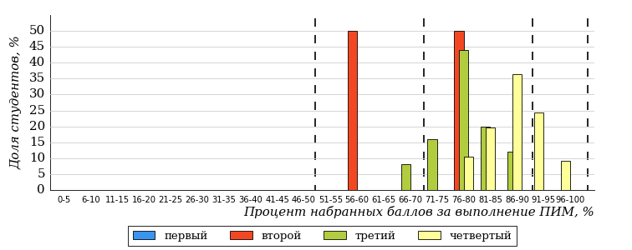  
Рисунок 3.179 – Распределение результатов тестирования студентов вуза  
по уровням обученности в соответствии  
с процентом набранных баллов за выполнение ПИМ

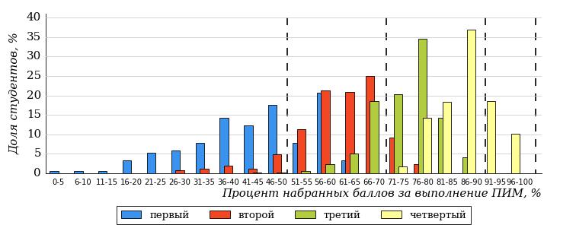  
Рисунок 3.180 – Распределение результатов тестирования студентов вузов-участников  
по уровням обученности в соответствии  
с процентом набранных баллов за выполнение ПИМ

Диаграммы (рисунки 3.179 и 3.180) позволяют провести экспресс-оценку результатов тестирования студентов направления подготовки вуза: сопоставить набранные баллы за выполнение ПИМ с уровнем обученности, а также провести сравнение результатов тестирования студентов вуза по направлению подготовки «Педагогическое образование (с двумя профилями подготовки)» с результатами по данным показателям этого же направления подготовки вузов-участников.

На оси абсцисс показан процент набранных баллов за выполнение ПИМ и выделена интервальная шкала по данному показателю: [0%; 50%),  
[50%; 70%), [70%; 90%), [90%; 100%]. Столбцы различного цвета указывают на долю студентов, находящихся соответственно на первом, втором, третьем и четвертом уровнях обученности.

**ПРИМЕЧАНИЕ:**

Предложенная шкала носит рекомендательный характер и может быть использована как дополнение к построению общего рейтинга результатов тестирования.

В таблице 3.36 представлена развернутая информация о доле студентов, находящихся на различных уровнях обученности по дисциплинам, для направления подготовки «Педагогическое образование (с двумя профилями подготовки)» вуза и вузов-участников.

Таблица 3.36 – Результаты обучения студентов вуза и вузов-участников

| **Дисциплина** | **Количество сеансов тестирования** | **Доля студентов, находящихся на уровне обученности** | | | | | |
| --- | --- | --- | --- | --- | --- | --- | --- |
| **не ниже второго** | | **не ниже третьего** | | **не ниже четвертого** | |
| **вуз** | **участники** | **вуз** | **участники** | **вуз** | **участники** |
| Возрастная анатомия, физиология и гигиена | 25 | 100% | 94% | 100% | 75% | 52% | 33% |
| История | 25 | 100% | 95% | 100% | 91% | 92% | 75% |
| Русский язык и культура речи | 25 | 100% | 94% | 100% | 78% | 80% | 31% |
| Экология | 18 | 100% | 100% | 89% | 89% | 56% | 56% |

* 1. Направление подготовки 45.03.01 «Филология»

Результаты тестирования студентов вуза и вузов-участников направления подготовки «Филология» по показателю «Доля студентов по проценту набранных баллов за выполнение ПИМ» представлены на рисунке 3.181.

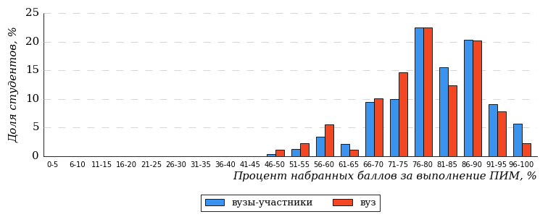  
Рисунок 3.181 – Распределение результатов тестирования студентов вуза  
с наложением на общий результат вузов-участников

Распределение результатов тестирования студентов вуза и вузов-участников по показателю «Доля студентов на уровне обученности не ниже второго» в соответствии с моделью оценки результатов обучения представлено на рисунке 3.182.



**99%**

**98%**

**45%**

**2%**

**17%**

**36%**

**55%**

**31%**

**13%**

**1%**

|  |  |
| --- | --- |
| вуз | вузы-участники |

Рисунок 3.182 – Диаграмма распределения результатов тестирования студентов

Как видно из рисунка 3.182, доля студентов вуза направления подготовки «Филология» на уровне обученности не ниже второго, составляет **98%**, а доля студентов данного направления подготовки вузов-участников – **99%**.

На диаграмме (рисунок 3.183) темным столбиком отмечен результат по показателю «Доля студентов на уровне обученности не ниже второго» для направления подготовки «Филология» вуза на фоне вузов-участников, реализующих данное направление подготовки (в рамках ФЭПО-36).

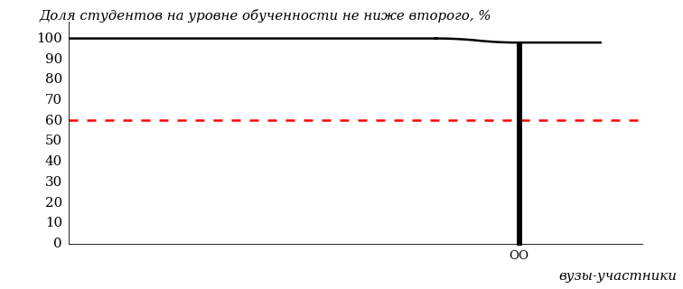  
Рисунок 3.183 – Диаграмма ранжирования вузов-участников  
по показателю «Доля студентов на уровне обученности не ниже второго»

**ПРИМЕЧАНИЕ:**

Фон вузов-участников не приводится, если их количество по данному направлению подготовки не превышает 5.

На рисунке 3.183 красной линией показан критерий оценки результатов обучения «60% студентов на уровне обученности не ниже второго».

На диаграмме (рисунок 3.184) представлено распределение студентов вуза направления подготовки «Филология» по уровням обученности в соответствии с процентом набранных баллов по результатам выполнения ПИМ.

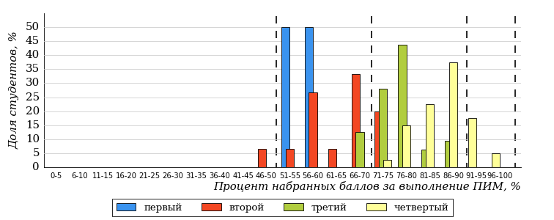  
Рисунок 3.184 – Распределение результатов тестирования студентов вуза  
по уровням обученности в соответствии  
с процентом набранных баллов за выполнение ПИМ

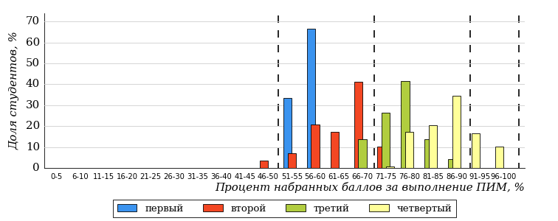  
Рисунок 3.185 – Распределение результатов тестирования студентов вузов-участников  
по уровням обученности в соответствии  
с процентом набранных баллов за выполнение ПИМ

Диаграммы (рисунки 3.184 и 3.185) позволяют провести экспресс-оценку результатов тестирования студентов направления подготовки вуза: сопоставить набранные баллы за выполнение ПИМ с уровнем обученности, а также провести сравнение результатов тестирования студентов вуза по направлению подготовки «Филология» с результатами по данным показателям этого же направления подготовки вузов-участников.

На оси абсцисс показан процент набранных баллов за выполнение ПИМ и выделена интервальная шкала по данному показателю: [0%; 50%),  
[50%; 70%), [70%; 90%), [90%; 100%]. Столбцы различного цвета указывают на долю студентов, находящихся соответственно на первом, втором, третьем и четвертом уровнях обученности.

**ПРИМЕЧАНИЕ:**

Предложенная шкала носит рекомендательный характер и может быть использована как дополнение к построению общего рейтинга результатов тестирования.

В таблице 3.37 представлена развернутая информация о доле студентов, находящихся на различных уровнях обученности по дисциплинам, для направления подготовки «Филология» вуза и вузов-участников.

Таблица 3.37 – Результаты обучения студентов вуза и вузов-участников

| **Дисциплина** | **Количество сеансов тестирования** | **Доля студентов, находящихся на уровне обученности** | | | | | |
| --- | --- | --- | --- | --- | --- | --- | --- |
| **не ниже второго** | | **не ниже третьего** | | **не ниже четвертого** | |
| **вуз** | **участники** | **вуз** | **участники** | **вуз** | **участники** |
| Безопасность жизнедеятельности | 24 | 96% | 97% | 83% | 81% | 29% | 32% |
| История | 24 | 96% | 99% | 79% | 91% | 54% | 62% |
| Русский язык и культура речи | 17 | 100% | 100% | 82% | 69% | 65% | 52% |
| Философия | 24 | 100% | 100% | 79% | 79% | 38% | 38% |

* 1. Направление подготовки 45.03.02 «Лингвистика»

Результаты тестирования студентов вуза и вузов-участников направления подготовки «Лингвистика» по показателю «Доля студентов по проценту набранных баллов за выполнение ПИМ» представлены на рисунке 3.186.

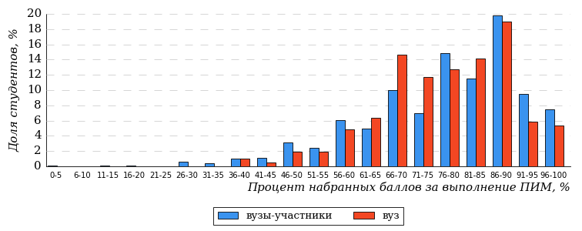  
Рисунок 3.186 – Распределение результатов тестирования студентов вуза  
с наложением на общий результат вузов-участников

Распределение результатов тестирования студентов вуза и вузов-участников по показателю «Доля студентов на уровне обученности не ниже второго» в соответствии с моделью оценки результатов обучения представлено на рисунке 3.187.



**92%**

**92%**

**48%**

**8%**

**15%**

**29%**

**51%**

**25%**

**16%**

**8%**

|  |  |
| --- | --- |
| вуз | вузы-участники |

Рисунок 3.187 – Диаграмма распределения результатов тестирования студентов

Как видно из рисунка 3.187, доля студентов вуза направления подготовки «Лингвистика» на уровне обученности не ниже второго, составляет **92%**, а доля студентов данного направления подготовки вузов-участников – **92%**.

На диаграмме (рисунок 3.188) темным столбиком отмечен результат по показателю «Доля студентов на уровне обученности не ниже второго» для направления подготовки «Лингвистика» вуза на фоне вузов-участников, реализующих данное направление подготовки (в рамках ФЭПО-36).

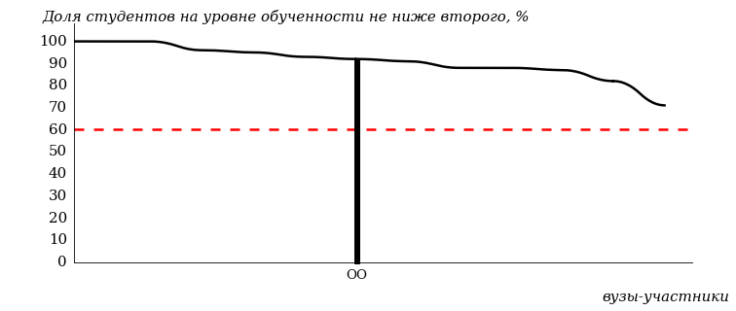  
Рисунок 3.188 – Диаграмма ранжирования вузов-участников  
по показателю «Доля студентов на уровне обученности не ниже второго»

**ПРИМЕЧАНИЕ:**

Фон вузов-участников не приводится, если их количество по данному направлению подготовки не превышает 5.

На рисунке 3.188 красной линией показан критерий оценки результатов обучения «60% студентов на уровне обученности не ниже второго».

На диаграмме (рисунок 3.189) представлено распределение студентов вуза направления подготовки «Лингвистика» по уровням обученности в соответствии с процентом набранных баллов по результатам выполнения ПИМ.

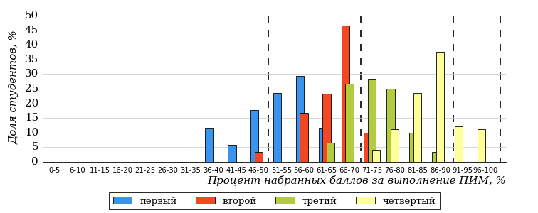  
Рисунок 3.189 – Распределение результатов тестирования студентов вуза  
по уровням обученности в соответствии  
с процентом набранных баллов за выполнение ПИМ

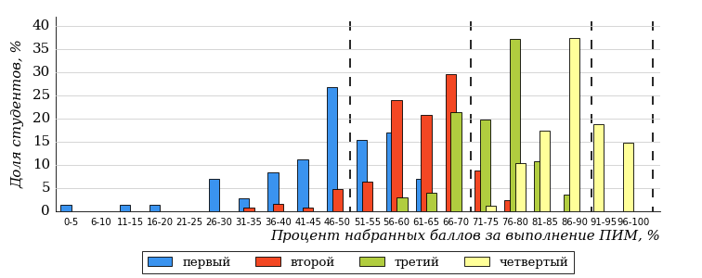  
Рисунок 3.190 – Распределение результатов тестирования студентов вузов-участников  
по уровням обученности в соответствии  
с процентом набранных баллов за выполнение ПИМ

Диаграммы (рисунки 3.189 и 3.190) позволяют провести экспресс-оценку результатов тестирования студентов направления подготовки вуза: сопоставить набранные баллы за выполнение ПИМ с уровнем обученности, а также провести сравнение результатов тестирования студентов вуза по направлению подготовки «Лингвистика» с результатами по данным показателям этого же направления подготовки вузов-участников.

На оси абсцисс показан процент набранных баллов за выполнение ПИМ и выделена интервальная шкала по данному показателю: [0%; 50%),  
[50%; 70%), [70%; 90%), [90%; 100%]. Столбцы различного цвета указывают на долю студентов, находящихся соответственно на первом, втором, третьем и четвертом уровнях обученности.

**ПРИМЕЧАНИЕ:**

Предложенная шкала носит рекомендательный характер и может быть использована как дополнение к построению общего рейтинга результатов тестирования.

В таблице 3.38 представлена развернутая информация о доле студентов, находящихся на различных уровнях обученности по дисциплинам, для направления подготовки «Лингвистика» вуза и вузов-участников.

Таблица 3.38 – Результаты обучения студентов вуза и вузов-участников

| **Дисциплина** | **Количество сеансов тестирования** | **Доля студентов, находящихся на уровне обученности** | | | | | |
| --- | --- | --- | --- | --- | --- | --- | --- |
| **не ниже второго** | | **не ниже третьего** | | **не ниже четвертого** | |
| **вуз** | **участники** | **вуз** | **участники** | **вуз** | **участники** |
| Английский язык | 50 | 96% | 96% | 82% | 90% | 42% | 65% |
| Безопасность жизнедеятельности | 53 | 98% | 98% | 77% | 78% | 40% | 37% |
| История | 50 | 92% | 93% | 92% | 81% | 70% | 64% |
| Педагогика | 25 | 60% | 60% | 24% | 24% | 0% | 0% |
| Русский язык и культура речи | 27 | 100% | 89% | 89% | 71% | 78% | 37% |

* 1. Направление подготовки 46.03.01 «История»

Результаты тестирования студентов вуза и вузов-участников направления подготовки «История» по показателю «Доля студентов по проценту набранных баллов за выполнение ПИМ» представлены на рисунке 3.191.

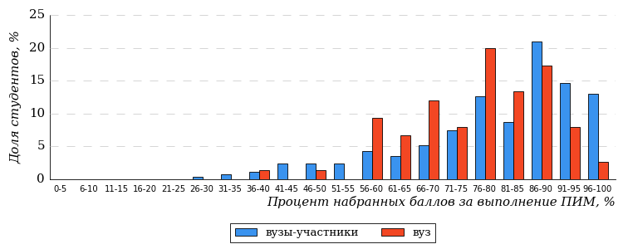  
Рисунок 3.191 – Распределение результатов тестирования студентов вуза  
с наложением на общий результат вузов-участников

Распределение результатов тестирования студентов вуза и вузов-участников по показателю «Доля студентов на уровне обученности не ниже второго» в соответствии с моделью оценки результатов обучения представлено на рисунке 3.192.



**91%**

**97%**

**45%**

**3%**

**20%**

**32%**

**61%**

**19%**

**11%**

**9%**

|  |  |
| --- | --- |
| вуз | вузы-участники |

Рисунок 3.192 – Диаграмма распределения результатов тестирования студентов

Как видно из рисунка 3.192, доля студентов вуза направления подготовки «История» на уровне обученности не ниже второго, составляет **97%**, а доля студентов данного направления подготовки вузов-участников – **91%**.

На диаграмме (рисунок 3.193) темным столбиком отмечен результат по показателю «Доля студентов на уровне обученности не ниже второго» для направления подготовки «История» вуза на фоне вузов-участников, реализующих данное направление подготовки (в рамках ФЭПО-36).

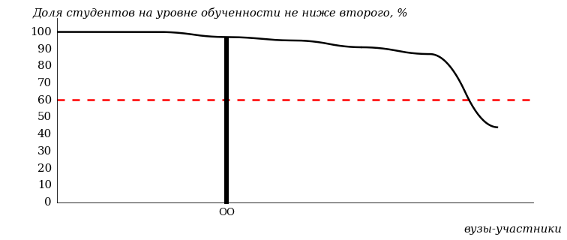  
Рисунок 3.193 – Диаграмма ранжирования вузов-участников  
по показателю «Доля студентов на уровне обученности не ниже второго»

**ПРИМЕЧАНИЕ:**

Фон вузов-участников не приводится, если их количество по данному направлению подготовки не превышает 5.

На рисунке 3.193 красной линией показан критерий оценки результатов обучения «60% студентов на уровне обученности не ниже второго».

На диаграмме (рисунок 3.194) представлено распределение студентов вуза направления подготовки «История» по уровням обученности в соответствии с процентом набранных баллов по результатам выполнения ПИМ.

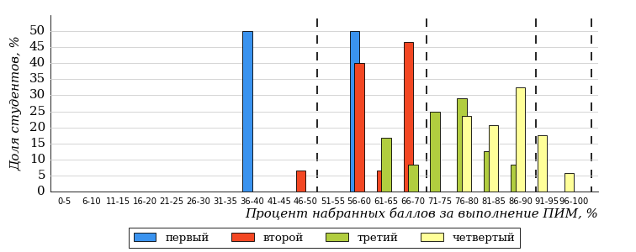  
Рисунок 3.194 – Распределение результатов тестирования студентов вуза  
по уровням обученности в соответствии  
с процентом набранных баллов за выполнение ПИМ

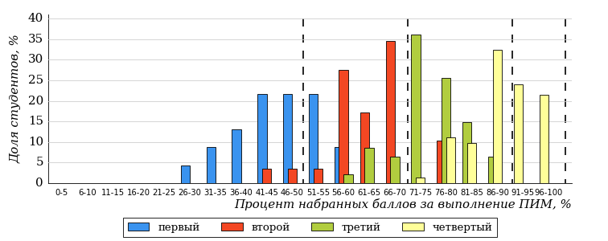  
Рисунок 3.195 – Распределение результатов тестирования студентов вузов-участников  
по уровням обученности в соответствии  
с процентом набранных баллов за выполнение ПИМ

Диаграммы (рисунки 3.194 и 3.195) позволяют провести экспресс-оценку результатов тестирования студентов направления подготовки вуза: сопоставить набранные баллы за выполнение ПИМ с уровнем обученности, а также провести сравнение результатов тестирования студентов вуза по направлению подготовки «История» с результатами по данным показателям этого же направления подготовки вузов-участников.

На оси абсцисс показан процент набранных баллов за выполнение ПИМ и выделена интервальная шкала по данному показателю: [0%; 50%),  
[50%; 70%), [70%; 90%), [90%; 100%]. Столбцы различного цвета указывают на долю студентов, находящихся соответственно на первом, втором, третьем и четвертом уровнях обученности.

**ПРИМЕЧАНИЕ:**

Предложенная шкала носит рекомендательный характер и может быть использована как дополнение к построению общего рейтинга результатов тестирования.

В таблице 3.39 представлена развернутая информация о доле студентов, находящихся на различных уровнях обученности по дисциплинам, для направления подготовки «История» вуза и вузов-участников.

Таблица 3.39 – Результаты обучения студентов вуза и вузов-участников

| **Дисциплина** | **Количество сеансов тестирования** | **Доля студентов, находящихся на уровне обученности** | | | | | |
| --- | --- | --- | --- | --- | --- | --- | --- |
| **не ниже второго** | | **не ниже третьего** | | **не ниже четвертого** | |
| **вуз** | **участники** | **вуз** | **участники** | **вуз** | **участники** |
| Безопасность жизнедеятельности | 17 | 100% | 69% | 76% | 50% | 29% | 19% |
| Культурология | 20 | 95% | 95% | 80% | 80% | 65% | 65% |
| Русский язык и культура речи | 17 | 100% | 85% | 65% | 66% | 24% | 34% |
| Философия | 21 | 95% | 95% | 86% | 86% | 57% | 57% |

* 1. Направление подготовки 47.03.01 «Философия»

Результаты тестирования студентов вуза и вузов-участников направления подготовки «Философия» по показателю «Доля студентов по проценту набранных баллов за выполнение ПИМ» представлены на рисунке 3.196.

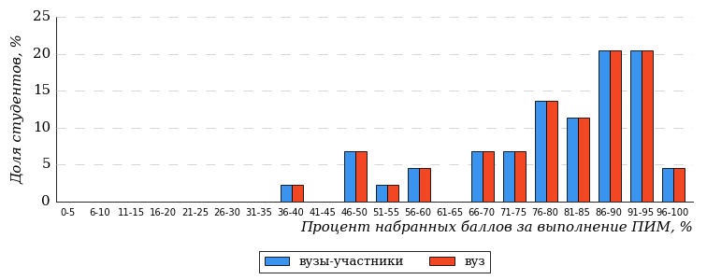  
Рисунок 3.196 – Распределение результатов тестирования студентов вуза  
с наложением на общий результат вузов-участников

Распределение результатов тестирования студентов вуза и вузов-участников по показателю «Доля студентов на уровне обученности не ниже второго» в соответствии с моделью оценки результатов обучения представлено на рисунке 3.197.



**86%**

**86%**

**55%**

**14%**

**6%**

**25%**

**55%**

**25%**

**6%**

**14%**

|  |  |
| --- | --- |
| вуз | вузы-участники |

Рисунок 3.197 – Диаграмма распределения результатов тестирования студентов

Как видно из рисунка 3.197, доля студентов вуза направления подготовки «Философия» на уровне обученности не ниже второго, составляет **86%**, а доля студентов данного направления подготовки вузов-участников – **86%**.

На диаграмме (рисунок 3.198) темным столбиком отмечен результат по показателю «Доля студентов на уровне обученности не ниже второго» для направления подготовки «Философия» вуза на фоне вузов-участников, реализующих данное направление подготовки (в рамках ФЭПО-36).

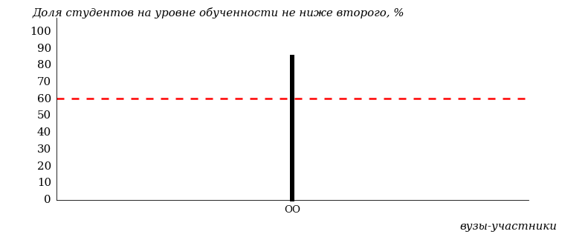  
Рисунок 3.198 – Диаграмма ранжирования вузов-участников  
по показателю «Доля студентов на уровне обученности не ниже второго»

**ПРИМЕЧАНИЕ:**

Фон вузов-участников не приводится, если их количество по данному направлению подготовки не превышает 5.

На рисунке 3.198 красной линией показан критерий оценки результатов обучения «60% студентов на уровне обученности не ниже второго».

На диаграмме (рисунок 3.199) представлено распределение студентов вуза направления подготовки «Философия» по уровням обученности в соответствии с процентом набранных баллов по результатам выполнения ПИМ.

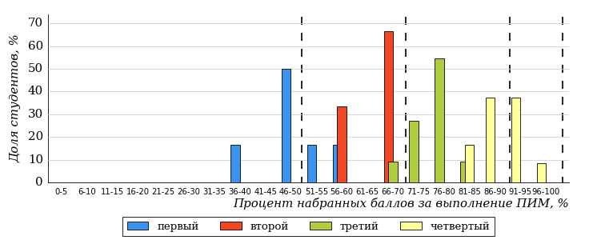  
Рисунок 3.199 – Распределение результатов тестирования студентов вуза  
по уровням обученности в соответствии  
с процентом набранных баллов за выполнение ПИМ

  
Рисунок 3.200 – Распределение результатов тестирования студентов вузов-участников  
по уровням обученности в соответствии  
с процентом набранных баллов за выполнение ПИМ

Диаграммы (рисунки 3.199 и 3.200) позволяют провести экспресс-оценку результатов тестирования студентов направления подготовки вуза: сопоставить набранные баллы за выполнение ПИМ с уровнем обученности, а также провести сравнение результатов тестирования студентов вуза по направлению подготовки «Философия» с результатами по данным показателям этого же направления подготовки вузов-участников.

На оси абсцисс показан процент набранных баллов за выполнение ПИМ и выделена интервальная шкала по данному показателю: [0%; 50%),  
[50%; 70%), [70%; 90%), [90%; 100%]. Столбцы различного цвета указывают на долю студентов, находящихся соответственно на первом, втором, третьем и четвертом уровнях обученности.

**ПРИМЕЧАНИЕ:**

Предложенная шкала носит рекомендательный характер и может быть использована как дополнение к построению общего рейтинга результатов тестирования.

В таблице 3.40 представлена развернутая информация о доле студентов, находящихся на различных уровнях обученности по дисциплинам, для направления подготовки «Философия» вуза и вузов-участников.

Таблица 3.40 – Результаты обучения студентов вуза и вузов-участников

| **Дисциплина** | **Количество сеансов тестирования** | **Доля студентов, находящихся на уровне обученности** | | | | | |
| --- | --- | --- | --- | --- | --- | --- | --- |
| **не ниже второго** | | **не ниже третьего** | | **не ниже четвертого** | |
| **вуз** | **участники** | **вуз** | **участники** | **вуз** | **участники** |
| Английский язык | 11 | 73% | 73% | 64% | 64% | 27% | 27% |
| Безопасность жизнедеятельности | 11 | 82% | 82% | 82% | 82% | 27% | 27% |
| История | 11 | 91% | 91% | 91% | 91% | 82% | 82% |
| Философия | 11 | 100% | 100% | 82% | 82% | 82% | 82% |

* 1. Направление подготовки 48.03.01 «Теология»

Результаты тестирования студентов вуза и вузов-участников направления подготовки «Теология» по показателю «Доля студентов по проценту набранных баллов за выполнение ПИМ» представлены на рисунке 3.201.

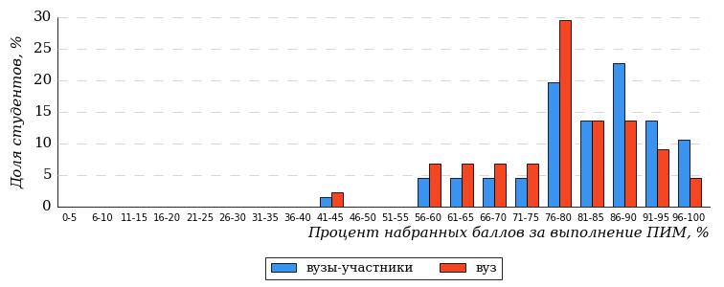  
Рисунок 3.201 – Распределение результатов тестирования студентов вуза  
с наложением на общий результат вузов-участников

Распределение результатов тестирования студентов вуза и вузов-участников по показателю «Доля студентов на уровне обученности не ниже второго» в соответствии с моделью оценки результатов обучения представлено на рисунке 3.202.



**94%**

**91%**

**48%**

**9%**

**11%**

**32%**

**65%**

**21%**

**8%**

**6%**

|  |  |
| --- | --- |
| вуз | вузы-участники |

Рисунок 3.202 – Диаграмма распределения результатов тестирования студентов

Как видно из рисунка 3.202, доля студентов вуза направления подготовки «Теология» на уровне обученности не ниже второго, составляет **91%**, а доля студентов данного направления подготовки вузов-участников – **94%**.

На диаграмме (рисунок 3.203) темным столбиком отмечен результат по показателю «Доля студентов на уровне обученности не ниже второго» для направления подготовки «Теология» вуза на фоне вузов-участников, реализующих данное направление подготовки (в рамках ФЭПО-36).

  
Рисунок 3.203 – Диаграмма ранжирования вузов-участников  
по показателю «Доля студентов на уровне обученности не ниже второго»

**ПРИМЕЧАНИЕ:**

Фон вузов-участников не приводится, если их количество по данному направлению подготовки не превышает 5.

На рисунке 3.203 красной линией показан критерий оценки результатов обучения «60% студентов на уровне обученности не ниже второго».

На диаграмме (рисунок 3.204) представлено распределение студентов вуза направления подготовки «Теология» по уровням обученности в соответствии с процентом набранных баллов по результатам выполнения ПИМ.

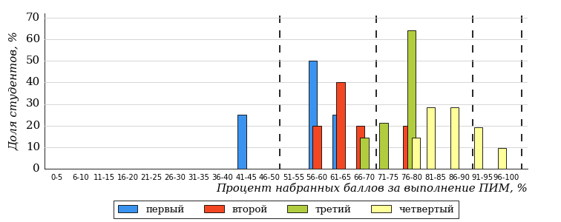  
Рисунок 3.204 – Распределение результатов тестирования студентов вуза  
по уровням обученности в соответствии  
с процентом набранных баллов за выполнение ПИМ

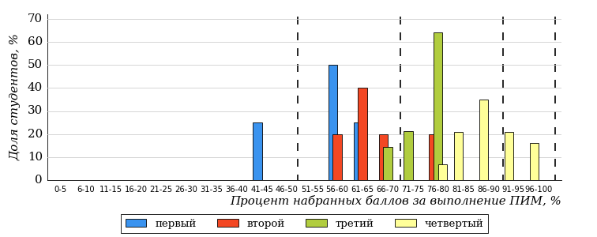  
Рисунок 3.205 – Распределение результатов тестирования студентов вузов-участников  
по уровням обученности в соответствии  
с процентом набранных баллов за выполнение ПИМ

Диаграммы (рисунки 3.204 и 3.205) позволяют провести экспресс-оценку результатов тестирования студентов направления подготовки вуза: сопоставить набранные баллы за выполнение ПИМ с уровнем обученности, а также провести сравнение результатов тестирования студентов вуза по направлению подготовки «Теология» с результатами по данным показателям этого же направления подготовки вузов-участников.

На оси абсцисс показан процент набранных баллов за выполнение ПИМ и выделена интервальная шкала по данному показателю: [0%; 50%),  
[50%; 70%), [70%; 90%), [90%; 100%]. Столбцы различного цвета указывают на долю студентов, находящихся соответственно на первом, втором, третьем и четвертом уровнях обученности.

**ПРИМЕЧАНИЕ:**

Предложенная шкала носит рекомендательный характер и может быть использована как дополнение к построению общего рейтинга результатов тестирования.

В таблице 3.41 представлена развернутая информация о доле студентов, находящихся на различных уровнях обученности по дисциплинам, для направления подготовки «Теология» вуза и вузов-участников.

Таблица 3.41 – Результаты обучения студентов вуза и вузов-участников

| **Дисциплина** | **Количество сеансов тестирования** | **Доля студентов, находящихся на уровне обученности** | | | | | |
| --- | --- | --- | --- | --- | --- | --- | --- |
| **не ниже второго** | | **не ниже третьего** | | **не ниже четвертого** | |
| **вуз** | **участники** | **вуз** | **участники** | **вуз** | **участники** |
| Безопасность жизнедеятельности | 11 | 82% | 82% | 64% | 64% | 18% | 18% |
| История | 11 | 100% | 100% | 100% | 100% | 73% | 73% |
| Концепции современного естествознания | 11 | 82% | 82% | 55% | 55% | 18% | 18% |
| Философия | 11 | 100% | 100% | 100% | 100% | 82% | 82% |

* 1. Направление подготовки 51.03.03 «Социально-культурная деятельность»

Результаты тестирования студентов вуза и вузов-участников направления подготовки «Социально-культурная деятельность» по показателю «Доля студентов по проценту набранных баллов за выполнение ПИМ» представлены на рисунке 3.206.

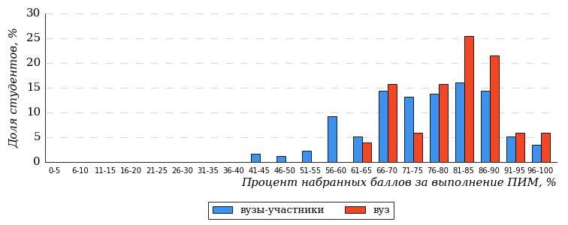  
Рисунок 3.206 – Распределение результатов тестирования студентов вуза  
с наложением на общий результат вузов-участников

Распределение результатов тестирования студентов вуза и вузов-участников по показателю «Доля студентов на уровне обученности не ниже второго» в соответствии с моделью оценки результатов обучения представлено на рисунке 3.207.



**95%**

**100%**

**49%**

**0%**

**10%**

**41%**

**40%**

**37%**

**18%**

**5%**

|  |  |
| --- | --- |
| вуз | вузы-участники |

Рисунок 3.207 – Диаграмма распределения результатов тестирования студентов

Как видно из рисунка 3.207, доля студентов вуза направления подготовки «Социально-культурная деятельность» на уровне обученности не ниже второго, составляет **100%**, а доля студентов данного направления подготовки вузов-участников – **95%**.

На диаграмме (рисунок 3.208) темным столбиком отмечен результат по показателю «Доля студентов на уровне обученности не ниже второго» для направления подготовки «Социально-культурная деятельность» вуза на фоне вузов-участников, реализующих данное направление подготовки (в рамках ФЭПО-36).

  
Рисунок 3.208 – Диаграмма ранжирования вузов-участников  
по показателю «Доля студентов на уровне обученности не ниже второго»

**ПРИМЕЧАНИЕ:**

Фон вузов-участников не приводится, если их количество по данному направлению подготовки не превышает 5.

На рисунке 3.208 красной линией показан критерий оценки результатов обучения «60% студентов на уровне обученности не ниже второго».

На диаграмме (рисунок 3.209) представлено распределение студентов вуза направления подготовки «Социально-культурная деятельность» по уровням обученности в соответствии с процентом набранных баллов по результатам выполнения ПИМ.

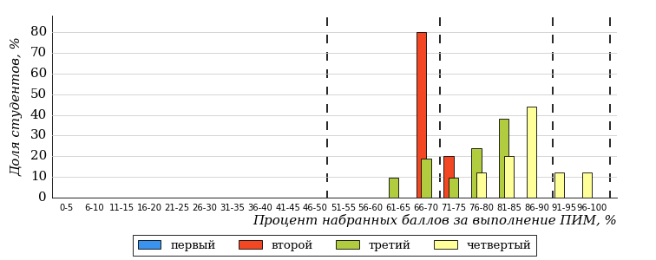  
Рисунок 3.209 – Распределение результатов тестирования студентов вуза  
по уровням обученности в соответствии  
с процентом набранных баллов за выполнение ПИМ

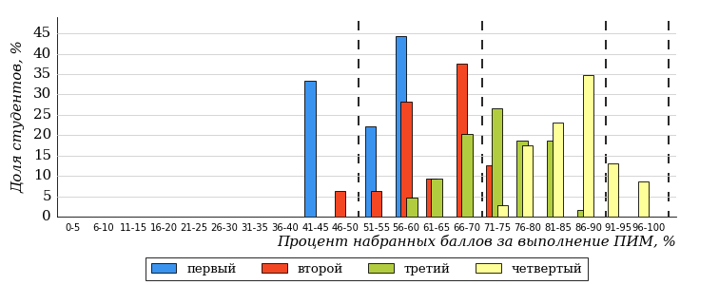  
Рисунок 3.210 – Распределение результатов тестирования студентов вузов-участников  
по уровням обученности в соответствии  
с процентом набранных баллов за выполнение ПИМ

Диаграммы (рисунки 3.209 и 3.210) позволяют провести экспресс-оценку результатов тестирования студентов направления подготовки вуза: сопоставить набранные баллы за выполнение ПИМ с уровнем обученности, а также провести сравнение результатов тестирования студентов вуза по направлению подготовки «Социально-культурная деятельность» с результатами по данным показателям этого же направления подготовки вузов-участников.

На оси абсцисс показан процент набранных баллов за выполнение ПИМ и выделена интервальная шкала по данному показателю: [0%; 50%),  
[50%; 70%), [70%; 90%), [90%; 100%]. Столбцы различного цвета указывают на долю студентов, находящихся соответственно на первом, втором, третьем и четвертом уровнях обученности.

**ПРИМЕЧАНИЕ:**

Предложенная шкала носит рекомендательный характер и может быть использована как дополнение к построению общего рейтинга результатов тестирования.

В таблице 3.42 представлена развернутая информация о доле студентов, находящихся на различных уровнях обученности по дисциплинам, для направления подготовки «Социально-культурная деятельность» вуза и вузов-участников.

Таблица 3.42 – Результаты обучения студентов вуза и вузов-участников

| **Дисциплина** | **Количество сеансов тестирования** | **Доля студентов, находящихся на уровне обученности** | | | | | |
| --- | --- | --- | --- | --- | --- | --- | --- |
| **не ниже второго** | | **не ниже третьего** | | **не ниже четвертого** | |
| **вуз** | **участники** | **вуз** | **участники** | **вуз** | **участники** |
| Информатика | 17 | 100% | 100% | 100% | 100% | 29% | 29% |
| Культурология | 17 | 100% | 93% | 100% | 91% | 76% | 65% |
| Социология | 17 | 100% | 100% | 71% | 71% | 41% | 41% |

* 1. Направление подготовки 51.03.04 «Музеология и охрана объектов культурного и природного наследия»

Результаты тестирования студентов вуза и вузов-участников направления подготовки «Музеология и охрана объектов культурного и природного наследия» по показателю «Доля студентов по проценту набранных баллов за выполнение ПИМ» представлены на рисунке 3.211.

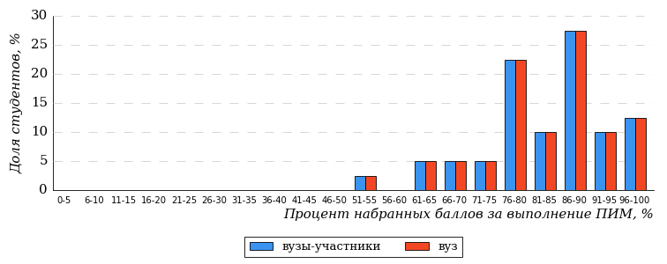  
Рисунок 3.211 – Распределение результатов тестирования студентов вуза  
с наложением на общий результат вузов-участников

Распределение результатов тестирования студентов вуза и вузов-участников по показателю «Доля студентов на уровне обученности не ниже второго» в соответствии с моделью оценки результатов обучения представлено на рисунке 3.212.



**98%**

**98%**

**68%**

**2%**

**5%**

**25%**

**68%**

**25%**

**5%**

**2%**

|  |  |
| --- | --- |
| вуз | вузы-участники |

Рисунок 3.212 – Диаграмма распределения результатов тестирования студентов

Как видно из рисунка 3.212, доля студентов вуза направления подготовки «Музеология и охрана объектов культурного и природного наследия» на уровне обученности не ниже второго, составляет **98%**, а доля студентов данного направления подготовки вузов-участников – **98%**.

На диаграмме (рисунок 3.213) темным столбиком отмечен результат по показателю «Доля студентов на уровне обученности не ниже второго» для направления подготовки «Музеология и охрана объектов культурного и природного наследия» вуза на фоне вузов-участников, реализующих данное направление подготовки (в рамках ФЭПО-36).

  
Рисунок 3.213 – Диаграмма ранжирования вузов-участников  
по показателю «Доля студентов на уровне обученности не ниже второго»

**ПРИМЕЧАНИЕ:**

Фон вузов-участников не приводится, если их количество по данному направлению подготовки не превышает 5.

На рисунке 3.213 красной линией показан критерий оценки результатов обучения «60% студентов на уровне обученности не ниже второго».

На диаграмме (рисунок 3.214) представлено распределение студентов вуза направления подготовки «Музеология и охрана объектов культурного и природного наследия» по уровням обученности в соответствии с процентом набранных баллов по результатам выполнения ПИМ.

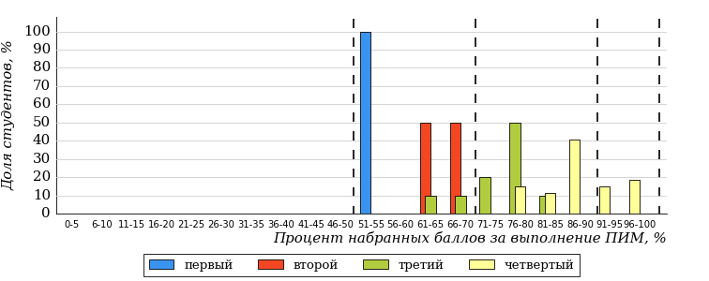  
Рисунок 3.214 – Распределение результатов тестирования студентов вуза  
по уровням обученности в соответствии  
с процентом набранных баллов за выполнение ПИМ

  
Рисунок 3.215 – Распределение результатов тестирования студентов вузов-участников  
по уровням обученности в соответствии  
с процентом набранных баллов за выполнение ПИМ

Диаграммы (рисунки 3.214 и 3.215) позволяют провести экспресс-оценку результатов тестирования студентов направления подготовки вуза: сопоставить набранные баллы за выполнение ПИМ с уровнем обученности, а также провести сравнение результатов тестирования студентов вуза по направлению подготовки «Музеология и охрана объектов культурного и природного наследия» с результатами по данным показателям этого же направления подготовки вузов-участников.

На оси абсцисс показан процент набранных баллов за выполнение ПИМ и выделена интервальная шкала по данному показателю: [0%; 50%),  
[50%; 70%), [70%; 90%), [90%; 100%]. Столбцы различного цвета указывают на долю студентов, находящихся соответственно на первом, втором, третьем и четвертом уровнях обученности.

**ПРИМЕЧАНИЕ:**

Предложенная шкала носит рекомендательный характер и может быть использована как дополнение к построению общего рейтинга результатов тестирования.

В таблице 3.43 представлена развернутая информация о доле студентов, находящихся на различных уровнях обученности по дисциплинам, для направления подготовки «Музеология и охрана объектов культурного и природного наследия» вуза и вузов-участников.

Таблица 3.43 – Результаты обучения студентов вуза и вузов-участников

| **Дисциплина** | **Количество сеансов тестирования** | **Доля студентов, находящихся на уровне обученности** | | | | | |
| --- | --- | --- | --- | --- | --- | --- | --- |
| **не ниже второго** | | **не ниже третьего** | | **не ниже четвертого** | |
| **вуз** | **участники** | **вуз** | **участники** | **вуз** | **участники** |
| Безопасность жизнедеятельности | 10 | 90% | 90% | 80% | 80% | 50% | 50% |
| Культурология | 10 | 100% | 100% | 90% | 90% | 90% | 90% |
| Психология | 10 | 100% | 100% | 100% | 100% | 60% | 60% |
| Философия | 10 | 100% | 100% | 100% | 100% | 70% | 70% |

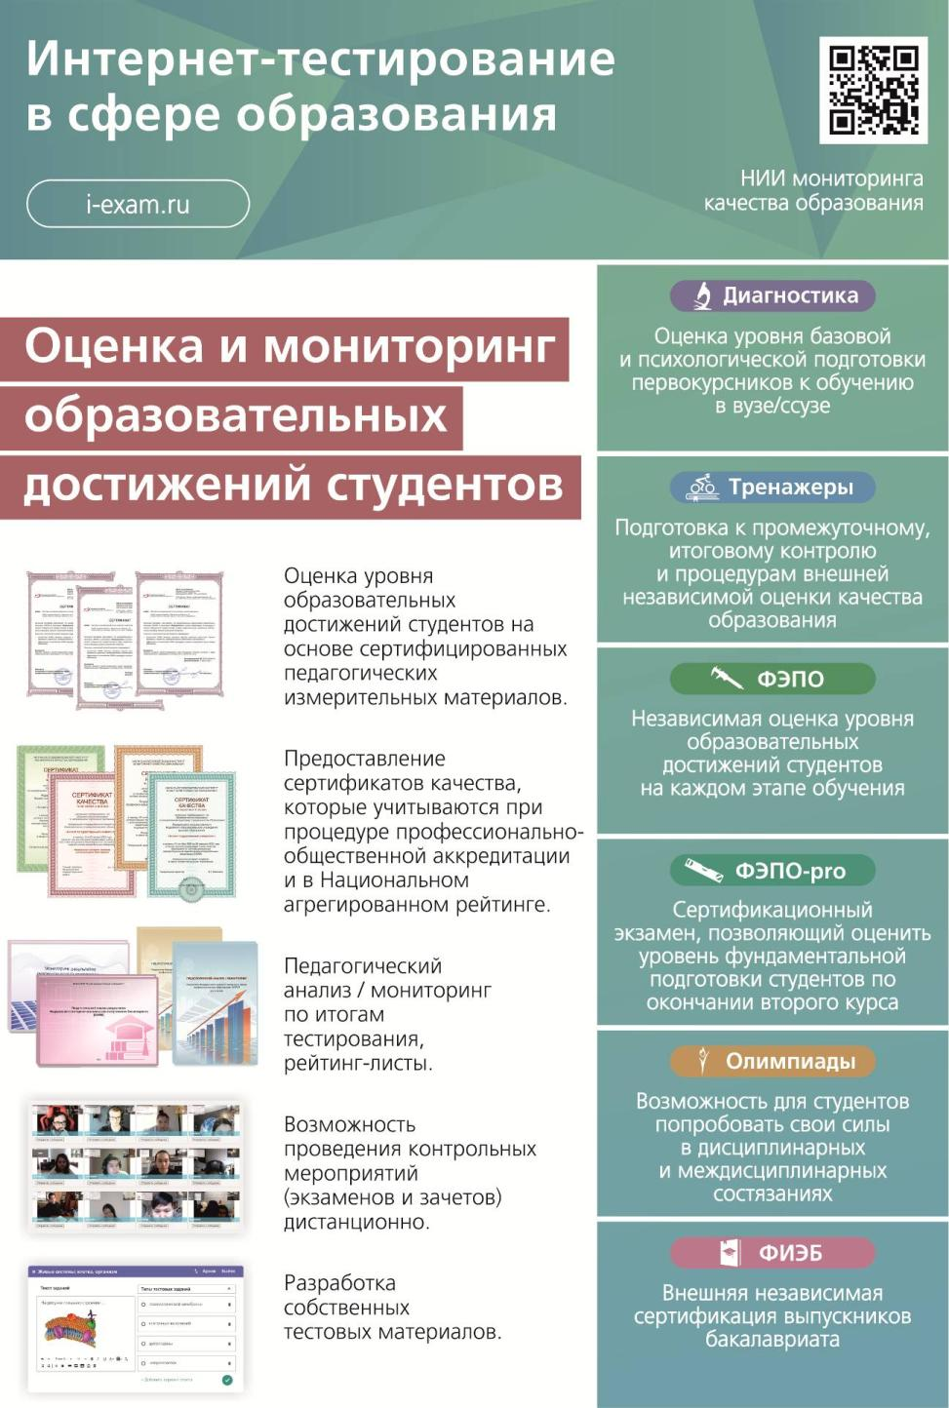

**КАЛЕНДАРЬ ПРОЕКТОВ НА 2023 ГОД Для вузов и филиалов вузов (ПРОГРАММЫ ВО)**

|  |  |  |  |  |  |  |  |  |  |
| --- | --- | --- | --- | --- | --- | --- | --- | --- | --- |
| **Общая численность студентов, обучающихся в ОО** | **Стоимость (руб.)1** | | | | | | | | |
| **Интернет-тренажеры в сфере образования2**  Периоды тестирования: 02.03 – 31.07.2023 и 01.09.2023 – 29.02.2024 | | | | | | | | | |
|  | **Полугодовое участие** | | | | **Годовое участие (со скидкой)** | | | | |
| **Один модуль** | **Два модуля** | | **Три модуля** | **Один модуль** | | **Два модуля** | | **Три модуля** |
| до 1000 чел. | 32400 | 38000 | | 48400 | 62000 | | 72600 | | 92600 |
| 1000–3000 чел. | 42600 | 48000 | | 52400 | 81400 | | 91700 | | 100300 |
| 3000–10000 чел. | 52400 | 59700 | | 66900 | 100300 | | 114200 | | 128000 |
| 10000–30000 чел. | 66900 | 73300 | | 78400 | 128000 | | 140100 | | 150000 |
| более 30000 чел. | 74900 | 79600 | | 85100 | 143200 | | 152200 | | 162800 |
| «Новые участники»* | – | – | | 25600 | – | | – | | 49100 |
| **Федеральный интернет-экзамен в сфере профессионального образования (ФЭПО)**  Периоды тестирования: 02.03 – 31.07.2023 и 03.10.2023 – 29.02.2024 | | | | | | | | | |
|  | **Полугодовое участие** | | | | | **Годовое участие (со скидкой)** | | | |
| **ФЭПО** | | **ФЭПО + ФЭПО-pro** | | | **ФЭПО** | | **ФЭПО + ФЭПО-pro** | |
| до 1000 чел. | 35300 | | 44000 | | | 67500 | | 84300 | |
| 1000–3000 чел. | 45200 | | 56400 | | | 86500 | | 107800 | |
| 3000–10000 чел. | 56100 | | 70200 | | | 107400 | | 134200 | |
| 10000–30000 чел. | 70200 | | 87700 | | | 134200 | | 167900 | |
| более 30000 чел. | 77200 | | 96500 | | | 147600 | | 184600 | |
| «Новые участники»* | 25600 | | 25600 | | | 49100 | | 49100 | |
| **Федеральный интернет-экзамен для выпускников бакалавриата**  Период проведения: апрель 2023 года | | | | | | | | | |
| Для **базовых площадок** стоимость участия в ФИЭБ одного студента – 2100 руб.  (по окончании ФИЭБ вузу – базовой площадке возмещаются расходы по сопровождению очного экзамена в размере 30%) | | | | | | | | | |
| Для **вузов-участников** стоимость участия в ФИЭБ одного студента – 2100 руб. | | | | | | | | | |
| **Тренажер ФИЭБ**  Периоды тестирования: 16.01 – 31.05.2023 | | | | | | | | | |
| Тестирование в **режимах «Подготовка» и «Самоконтроль»**  для каждой группы студентов **(до 25 человек)** по направлению подготовки – 12900 руб. | | | | | | | | | |
| Тестирование в **режиме «Внутренний контроль» и «Сессия»** по каждому направлению подготовки  **независимо от количества групп студентов** – 12900 руб. | | | | | | | | | |
| **Одновременное подключение всех режимов** («Подготовка», «Самоконтроль», «Внутренний контроль», «Сессия»)  по направлению подготовки – 23200 руб. | | | | | | | | | |
| **Диагностическое интернет-тестирование студентов первого курса**  Период тестирования: 01.09 – 30.12.2023 | | | | | | | | | |
| до 1000 чел. | 20500 | | | | | | | | |
| 1000–3000 чел. | 27000 | | | | | | | | |
| 3000–10000 чел. | 39800 | | | | | | | | |
| 10000–30000 чел. | 54000 | | | | | | | | |
| более 30000 чел. | 63700 | | | | | | | | |
| «Новые участники»* | 12700 | | | | | | | | |

1. **При количестве тестирований до 10000 сеансов в Интернет-тренажерах и ФЭПО для одной ОО.**   
Для получения дополнительного пакета в 10000 сеансов необходимо заключить новый договор, при этом ОО предоставляется  
 **скидка в размере 30%.**

2. Стоимость участия в проекте «Интернет-тренажеры в сфере образования» зависит от количества выбранных модулей.   
При этом ОО может выбрать **любое количество модулей из трех предлагаемых**:

– модуль и базы данных ПИМ для проведения тестирования в студенческих **режимах «Обучение» и «Самоконтроль»;**

– модуль и базы данных ПИМ для проведения тестирования в преподавательском **режиме «Текущий контроль», включая режим «Сессия»;**

– модуль **«Тест-Конструктор»** для проведения тестирования в преподавательском режиме «Текущий контроль», включая режим «Сессия», **по ПИМ, разработанным преподавателями ОО.**

* Образовательные организации, которые не принимали участие ни в одном проекте **более двух лет.**

2

Для ОО, заключивших годовые договоры на участие в проектах «Федеральный интернет-экзамен в сфере профессионального образования (ФЭПО)» (март 2023 г. – февраль 2024 г.) и «Интернет-тренажеры в сфере образования» (март 2023 г. – февраль 2024 г.), проект «Диагностическое интернет-тестирование студентов первого курса» предоставляется со скидкой 50%.

**КАЛЕНДАРЬ ПРОЕКТОВ НА 2023 ГОД Для вузов и филиалов вузов (ПРОГРАММЫ СПО)**

|  |  |  |  |  |  |  |  |
| --- | --- | --- | --- | --- | --- | --- | --- |
| **Общая численность студентов, обучающихся в ОО** | **Стоимость (руб.)1** | | | | | | |
| **Интернет-тренажеры в сфере образования2**  Периоды тестирования: 02.03 – 31.07.2023 и 01.09.2023 – 29.02.2024 | | | | | | | |
|  | **Полугодовое участие** | | | **Годовое участие (со скидкой)** | | | |
| **Один модуль** | **Два модуля** | **Три модуля** | **Один модуль** | | **Два модуля** | **Три модуля** |
| до 1000 чел. | 13500 | 16600 | 19400 | 25700 | | 31700 | 37200 |
| 1000–3000 чел. | 18700 | 20200 | 21700 | 35900 | | 38700 | 41600 |
| 3000–10000 чел. | 23600 | 25600 | 27500 | 45100 | | 49100 | 52600 |
| 10000–30000 чел. | 30100 | 31400 | 32300 | 57600 | | 60100 | 61800 |
| более 30000 чел. | 35300 | 36800 | 39600 | 67500 | | 70400 | 75700 |
| «Новые участники»* | – | – | 11700 | – | | – | 22400 |
| **Федеральный интернет-экзамен в сфере профессионального образования (ФЭПО)**  Периоды тестирования: 02.03 – 31.07.2023 и 03.10.2023 – 29.02.2024 | | | | | | | |
|  | **Полугодовое участие** | | | | **Годовое участие (со скидкой)** | | |
| до 1000 чел. | 15000 | | | | 28600 | | |
| 1000–3000 чел. | 19400 | | | | 37200 | | |
| 3000–10000 чел. | 24700 | | | | 47300 | | |
| 10000–30000 чел. | 30700 | | | | 58700 | | |
| более 30000 чел. | 36100 | | | | 69100 | | |
| «Новые участники»* | 11700 | | | | 22400 | | |
| **Диагностическое интернет-тестирование студентов первого курса**  Период тестирования: 01.09 – 30.12.2023 | | | | | | | |
|  | **На базе 11 классов** | | | | **На базе 9 классов** | | |
| до 1000 чел. | 7100 | | | | 4900 | | |
| 1000–3000 чел. | 9100 | | | | 6300 | | |
| 3000–10000 чел. | 13500 | | | | 9500 | | |
| 10000–30000 чел. | 18500 | | | | 13100 | | |
| более 30000 чел. | 21700 | | | | 15500 | | |
| «Новые участники»* | 5200 | | | | 3800 | | |

1. **При количестве тестирований до 10000 сеансов в Интернет-тренажерах и ФЭПО для одной ОО.**   
Для получения дополнительного пакета в 10000 сеансов необходимо заключить новый договор, при этом ОО предоставляется  
 **скидка в размере 30%.**

2. Стоимость участия в проекте «Интернет-тренажеры в сфере образования» зависит от количества выбранных модулей.   
При этом ОО может выбрать **любое количество модулей из трех предлагаемых**:

– модуль и базы данных ПИМ для проведения тестирования в студенческих **режимах «Обучение» и «Самоконтроль»;**

– модуль и базы данных ПИМ для проведения тестирования в преподавательском **режиме «Текущий контроль», включая режим «Сессия»;**

– модуль **«Тест-Конструктор»** для проведения тестирования в преподавательском режиме «Текущий контроль», включая режим «Сессия», **по ПИМ, разработанным преподавателями ОО.**

* Образовательные организации, которые не принимали участие ни в одном проекте **более двух лет.**

2

Для ОО, заключивших годовые договоры на участие в проектах «Федеральный интернет-экзамен в сфере профессионального образования (ФЭПО)» (март 2023 г. – февраль 2024 г.) и «Интернет-тренажеры в сфере образования» (март 2023 г. – февраль 2024 г.), проект «Диагностическое интернет-тестирование студентов первого курса» предоставляется со скидкой 50%.

**КАЛЕНДАРЬ ПРОЕКТОВ НА 2023 ГОД  
для ссузов и филиалов ссузов**

|  |  |  |  |  |  |  |
| --- | --- | --- | --- | --- | --- | --- |
| **Интернет-тренажеры в сфере образования2**  Периоды тестирования: 02.03 – 31.07.2023 и 01.09.2023 – 29.02.2024 | | | | | | |
| **Стоимость полугодового участия, руб.1** | | | **Стоимость годового участия (со скидкой), руб.1** | | | |
| **Один модуль** | **Два модуля** | **Три модуля** | **Один модуль** | | **Два модуля** | **Три модуля** |
| 19900 | 21000 | 22900 | 38100 | | 40300 | 43800 |
| **Федеральный интернет-экзамен в сфере профессионального образования (ФЭПО)**  Периоды тестирования: 02.03 – 31.07.2023 и 03.10.2023 – 29.02.2024 | | | | | | |
| **Стоимость полугодового участия, руб.1** | | | | **Стоимость годового участия (со скидкой), руб.1** | | |
| 20600 | | | | 39400 | | |
| **Диагностическое интернет-тестирование студентов первого курса**  Период тестирования: 01.09 – 30.12.2023 | | | | | | |
| **Стоимость участия на базе 11 классов, руб.** | | | | **Стоимость участия на базе 9 классов, руб.** | | |
| 10700 | | | | 8300 | | |

1. **При количестве тестирований до 10000 сеансов в Интернет-тренажерах и ФЭПО для одной ОО.**   
Для получения дополнительного пакета в 10000 сеансов необходимо заключить новый договор, при этом ОО предоставляется  
 **скидка в размере 30%.**

2. Стоимость участия в проекте «Интернет-тренажеры в сфере образования» зависит от количества выбранных модулей.   
При этом ОО может выбрать **любое количество модулей из трех предлагаемых**:

– модуль и базы данных ПИМ для проведения тестирования в студенческих **режимах «Обучение» и «Самоконтроль»;**

– модуль и базы данных ПИМ для проведения тестирования в преподавательском **режиме «Текущий контроль», включая режим «Сессия»;**

– модуль **«Тест-Конструктор»** для проведения тестирования в преподавательском режиме «Текущий контроль», включая режим «Сессия», **по ПИМ, разработанным преподавателями ОО.**

Для ОО, заключивших годовые договоры на участие в проектах «Федеральный интернет-экзамен в сфере профессионального образования (ФЭПО)» (март 2023 г. – февраль 2024 г.) и «Интернет-тренажеры в сфере образования» (март 2023 г. – февраль 2024 г.), проект «Диагностическое интернет-тестирование студентов первого курса» предоставляется со скидкой 50%.

# Приложение 1. Модель педагогических измерительных материалов

При проведении ФЭПО в рамках компетентностного подхода используется уровневая модель педагогических измерительных материалов (ПИМ), представленная в трех взаимосвязанных блоках (рис.1).

  
Рис. 1. Трехмерная структура уровневой модели ПИМ

**Первый блок (тематическое наполнение)** – задания на уровне «знать», в которых очевиден способ решения, усвоенный студентом при изучении дисциплины. Задания этого блока выявляют в основном знаниевый компонент по дисциплине и оцениваются по бинарной шкале «правильно-неправильно».

**Второй блок (модульное наполнение)** – задания на уровне «знать» и «уметь», в которых нет явного указания на способ выполнения, и студент для их решения самостоятельно выбирает один из изученных способов. Задания данного блока позволяют оценить не только знания по дисциплине, но и умения пользоваться ими при решении стандартных, типовых задач. Результаты выполнения этого блока оцениваются с учетом частично правильно выполненных заданий.

**Третий блок** **(кейс-наполнение)** – задания на уровне «знать», «уметь», «владеть». Он представлен кейс-заданиями, содержание которых предполагает использование комплекса умений и навыков, для того чтобы студент мог самостоятельно сконструировать способ решения, комбинируя известные ему способы и привлекая знания из разных дисциплин. Кейс-задание представляет собой учебное задание, состоящее из описания реальной практической ситуации и совокупности сформулированных к ней вопросов к ней. Выполнение студентом кейс-заданий требует решения поставленной проблемы (ситуации) в целом и проявления умения анализировать конкретную информацию прослеживать причинно-следственные связи, выделять ключевые проблемы и методы их решения. В отличие от первых двух блоков задания третьего блока носят интегральный (summative) характер и позволяют формировать нетрадиционный способ мышления, характерный и необходимый для современного человека.

# 

# Приложение 2. Формы представления обобщенных результатов тестирования студентов

Обращаем Ваше внимание на то, что данное приложение содержит примеры графических форм для анализа результатов тестирования. ***Данные примеры не относятся к результатам тестирования студентов Вашего вуза (ссуза).***

Для оценки качества подготовки студентов результаты тестирования представлены в формах, удобных для принятия организационных и методических решений:

* диаграмма распределения результатов тестирования студентов по уровням обученности («лестница Беспалько»);
* диаграмма ранжирования ООП вузов (ссузов) – участников по показателю «Доля студентов на уровне обученности не ниже второго»;
* диаграмма распределения результатов обучения студентов за три последовательных этапа ФЭПО;
* гистограмма плотности распределения результатов тестирования студентов;
* круговая диаграмма распределения результатов обучения студентов;
* гистограмма плотности распределения результатов выполнения заданий

блока ПИМ по дисциплине;

* карта коэффициентов решаемости заданий по темам первого блока ПИМ по дисциплине;
* диаграмма результатов выполнения заданий второго и третьего блоков ПИМ по дисциплине.

*Диаграмма распределения результатов тестирования студентов по уровням обученности («лестница Беспалько»)* позволяет оценить распределение результатов для данной группы тестируемых по уровням обученности и провести сравнение с аналогичными результатами участников ФЭПО. После диаграммы (рисунок 1) приводится информация о значении процента студентов, находящихся на уровне обученности не ниже второго как для выборки студентов вуза (ссуза), так и для выборки студентов вузов (ссузов) – участников в рамках текущего этапа ФЭПО).

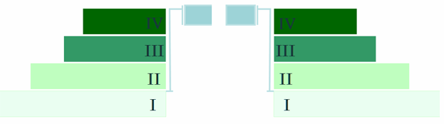

**7%**

**24%**

**35%**

**34%**

**66%**

**92%**

**29%**

**37%**

**26%**

**8%**

|  |  |
| --- | --- |
| вуз | вузы-участники |

Рисунок 1 – Диаграмма распределения результатов тестирования студентов  
по уровням обученности

*Диаграмма ранжирования ООП вузов (ссузов) – участников по показателю «Доля студентов на уровне обученности не ниже второго»*  позволяет сравнить результаты обучения студентов образовательной программы с результатами студентов аналогичных программ других образовательных организаций – участников ФЭПО и определить на общем фоне место вуза (ссуза) по данному показателю. На диаграмме (рисунок 2) красной линией показан критерий оценки результатов обучения «60% студентов на уровне обученности не ниже второго», темным столбиком отмечен результат по этому показателю для направления подготовки вуза на фоне вузов – участников ФЭПО, реализующих данное направление подготовки.

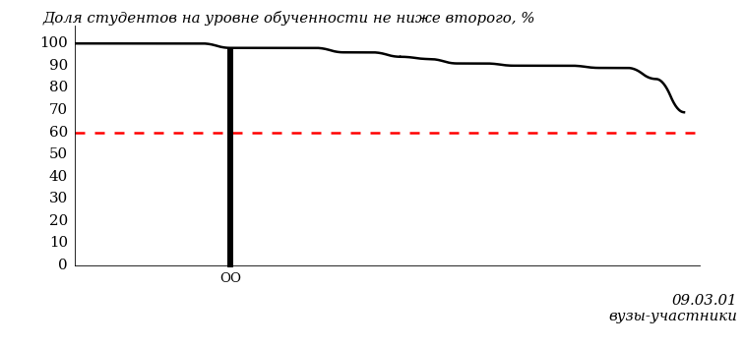

Рисунок 2 – Диаграмма ранжирования ООП вузов-участников  
по показателю «Доля студентов на уровне обученности не ниже второго»

*Диаграмма распределения результатов обучения студентов за пять последовательных этапов ФЭПО* позволяет мониторить результаты обучения студентов по вузу в целом, по направлению подготовки (специальности), по дисциплине и провести сравнение с аналогичными результатами (рисунок 3).

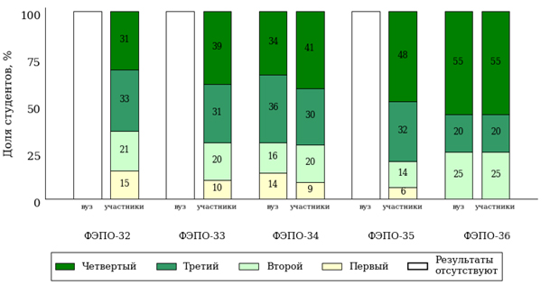

Рисунок 3 – Диаграмма распределения результатов обучения студентов  
за пять последовательных этапов ФЭПО

*Гистограмма плотности распределения результатов тестирования студентов* используется для характеристики плотности распределения данных по проценту набранных баллов за выполнение ПИМ. Каждый столбик на диаграмме (рисунок 4) показывает долю студентов, результаты которых лежат в данном 5-процентном интервале. По гистограмме определяется характер распределения результатов для данной группы тестируемых и могут быть выделены подгруппы студентов с различным качеством подготовки. Согласно предложенной модели оценки качества подготовки студентов гистограмма должна быть смещена в сторону более высоких процентов за выполнение ПИМ. Столбцы разного цвета характеризуют результаты образовательной организации и аналогичные результаты участников ФЭПО, что позволяет провести сравнение по проценту набранных баллов за выполнение ПИМ.



Рисунок 4 – Гистограмма плотности распределения результатов тестирования студентов  
с наложением на общий результат участников

Гистограмму плотности распределения результатов тестирования студентов (рисунок 5) можно использовать для проведения экспресс-оценки результатов тестирования студентов вуза (ссуза), позволяющей сравнить набранные баллы за выполнение ПИМ с соответствующим уровнем обученности. По данному показателю предложена интервальная шкала: [0%; 50%), [50%; 70%), [70%; 90%), [90%; 100%]. Столбцы различного цвета указывают на долю студентов, находящихся соответственно на первом, втором, третьем и четвертом уровнях обученности.



Рисунок 5 – Гистограмма плотности распределения результатов тестирования студентов  
вуза (ссуза) по уровням обученности в соответствии с процентом набранных баллов  
за выполнение ПИМ

В приведенных материалах использованы формы представления результатов тестирования студентов, удобные для принятия решений на различных уровнях управления учебным процессом в образовательной организации.

Результаты тестирования студентов обработаны  
в Научно-исследовательском институте  
мониторинга качества образования.

По представленным аналитическим материалам  
ждем Ваших предложений и замечаний  
по адресу:

424002, Республика Марий Эл, г. Йошкар-Ола, ул. Я. Эшпая, д. 155.

Телефоны: +7 (8362) 64-16-88; +7 (8362) 42-24-68.

E-mail: nii.mko@yandex.ru.

Web-ресурс:

www.i-exam.ru.